Pomorska Grupa Konsultingowa s.a. |
Założenia do planu zaopatrzenia w ciepło, energię elektryczną i paliwa gazowe dla Miasta Rzeszów
Aktualizacja Na Lata 2023 - 2026
2023
Spis treści
Wykaz skrótów i oznaczeń 3
1. Kontekst prawny 4
1.1. Podstawa prawna dokumentu 4
1.2. Prawo międzynarodowe 4
1.3. Prawo krajowe 6
1.4. Prawo regionalne i lokalne 8
2. Charakterystyka Miasta Rzeszów 11
2.1. Położenie i charakterystyka przestrzenna 11
2.2. Trendy demograficzne 14
2.3. Gospodarka Miasta 15
2.4. Infrastruktura techniczna 18
2.4.1. Infrastruktura komunikacyjna 18
2.4.2. Gospodarka komunalna 18
2.5. Uwarunkowania środowiskowe 20
2.5.1. Obszary chronione 20
2.5.2. Wody powierzchniowe 21
2.5.3. Wody podziemne 22
3. Charakterystyka zaopatrzenia miasta w media energetyczne 22
3.1 . Metodologia opracowania 22
3.2. Zaopatrzenie w ciepło - ocena stanu istniejącego 23
3.2.1. Informacje ogólne 23
3.2.2. Źródła ciepła 24
3.2.2.1. Systemowe źródła ciepła 24
3.2.2.3. Indywidualne źródła ciepła 26
3.2.3. Sieć ciepłownicza 27
3.2.4. Odbiorcy ciepła i bilans potrzeb grzewczych 32
3.2.5. Przyszłe zapotrzebowanie na ciepło 36
3.2.6. Plany rozwojowe przedsiębiorstw energetyki cieplnej 39
3.2.7. Bezpieczeństwo zaopatrzenia w ciepło 40
3.3. Zaopatrzenie w energię elektryczną – ocena stanu istniejącego 41
3.3.1. Sieci elektroenergetyczne 42
3.3.2. Moce wytwórcze 46
3.3.3. Oświetlenie uliczne 46
3.3.4. Elektromobilność 47
3.3.5. Przyszłe zapotrzebowanie na energię elektryczną 47
3.3.6. Plany rozwojowe przedsiębiorstw energetycznych 49
3.3.7. Bezpieczeństwo zaopatrzenia w energię elektryczną 49
3.4. Zaopatrzenie w paliwa gazowe – ocena stanu istniejącego 50
3.4.1. Sieć gazowa na terenie miasta 53
3.4.1.1. Sieci wysokich ciśnień 53
3.4.1.2. Sieci średnich i niskich ciśnień 55
3.4.2. Przyszłe zapotrzebowanie na gaz 58
3.4.3. Plany rozwojowe przedsiębiorstw gazowych 60
3.4.4. Bezpieczeństwo zaopatrzenia w gaz 61
4. Założenia bilansowe i prognostyczne 62
4.1. Założenia bilansu 62
4.2. Założenia prognozy 66
4.3. Podsumowanie 79
5. Możliwość wykorzystania lokalnych zasobów paliw i energii, z uwzględnieniem energii elektrycznej i ciepła wytwarzanych w odnawialnych źródłach energii 80
5.2. Możliwość wykorzystania odnawialnych źródeł energii 80
5.2.1. Energia wody 80
5.2.2. Energia wiatru 80
5.2.3. Energia promieniowania słonecznego 80
5.2.4. Energia geotermalna 82
5.2.5. Energia biomasy 83
5.2.6. Lokalne zasoby paliw kopalnych 83
5.3. Kogeneracja 83
5.4. Wykorzystanie ciepła odpadowego 84
5.5. Możliwość stosowania środków poprawy efektywności energetycznej w rozumieniu art. 6 ust. 2 ustawy z dnia 20 maja 2016 r. o efektywności energetycznej 84
6. Zrównoważony rozwój miasta w kontekście potrzeb energetycznych 86
6.1. Energia i klimat 86
6.2. Energia i emisje 87
7. Powiązania przestrzenne polityki energetycznej miasta 87
7.1. Współpraca z gminami 87
7.2. Rzeszów jako część ROF 90
8. Wnioski z analiz. Bezpieczeństwo energetyczne miasta w kontekście wyników analiz bilansowych i prognostycznych 92
9. Spisy 93
9.2. Spis tabel 93
9.3. Spis map 94
9.4. Spis wykresów 94

Wykaz skrótów i oznaczeń
Tabela 1. Wykaz skrótów i oznaczeń
Skrót | Wyjaśnienie
Najczęściej występujące skróty
CEEB | Centralna Ewidencja Emisyjności Budynków
c.o. | Centralne ogrzewanie
c.w.u. | ciepła woda użytkowa
dam | Dekametr sześcienny = 1 000 m³
ECR | Elektrociepłownia Rzeszów
GPZ | Główny Punkt Zasilania
JST | Jednostka samorządu terytorialnego
Mg | Megagram = milion gramów = 1 tona
MPEC | Miejskie Przedsiębiorstwo Energetyki Cieplnej w Rzeszowie
MPWiK | Miejskie Przedsiębiorstwo Wodociągów i Kanalizacji w Rzeszowie
msc | Miejska sieć ciepłownicza
nN | Niskie napięcie
NN | Najwyższe napięcie
WN | Wysokie napięcie
SN | Średnie napięcie
OSD | Operator Systemu Energetycznego
OSP | Operator Systemu Przesyłowego
OZE | Odnawialne Źródło Energii
PV | Instalacja fotowoltaiczna
SMR | Mały Reaktor Modułowy
SRP | Stacja redukcyjno – pomiarowa
SUW | Stacja uzdatniania wody
TPA | Prawo do sprzedawania energii w sieci OSD przez każdy koncesjonowany podmiot
URE | Urząd Regulacji Energetyki
Podstawowe jednostki i przeliczniki
kilo (k) | 10³ = tysiąc
koe | 41,87 MJ lub 11,63 kW = kilogram oleju ekwiwalentnego
toe | 41,87 GJ lub 11,63MW = tona oleju ekwiwalentnego
mega (M) | 10⁶ = milion
giga (G) | 10⁹ = miliard
tera (T) | 10¹² = bilion
J | dżul
GJ | gigadżul
TJ | teradżul
W | wat
kW | kilowat
kWh | kilowatogodzina
MW | megawat
MWh | Megawatogodzina = 3,6 GJ
MW_{e} | megawat mocy elektrycznej
MW_{p} | megawat mocy szczytowej
MW_{t} | megawat mocy cieplnej
Źródło: Opracowanie własne

Kontekst prawny

Podstawa prawna dokumentu
Obowiązek przygotowania Założeń do planu zaopatrzenia w ciepło, energię elektryczną
i paliwa gazowe wynika z art. 19 ust. 1 Ustawy z dnia 10 kwietnia 1997 r. - Prawo energetyczne (tekst jedn.: Dz.U. 2022 poz. 1385).
Podstawę prawną opracowania stanowią ustawy:
- Ustawa z dnia 10 kwietnia 1997 r. – Prawo energetyczne (tekst jednolity Dz.U. 2022 poz. 1385);
- Ustawa z dnia 8 marca 1990 r. o samorządzie gminnym (tekst jednolity Dz.U. 2023 poz. 40);
- Ustawa z dnia 27 kwietnia 2001 r. Prawo ochrony środowiska (tekst jednolity Dz.U. 2022 poz. 2556);
- Ustawa z dnia 3 października 2008 r. o udostępnianiu informacji o środowisku i jego ochronie, udziale społeczeństwa w ochronie środowiska oraz o ocenach oddziaływania na środowisko (tekst jednolity Dz.U. 2023 poz. 1094);
- Ustawa z dnia 20 maja 2016 r. o efektywności energetycznej (tekst jednolity Dz.U. 2021 poz. 2166).

Prawo międzynarodowe
Prawo międzynarodowe, w szczególności prawo Unii Europejskiej wyznacza kierunki rozwoju obszarów dedykowanych dla energetyki opartej na OZE w kontekście celów jakie stawie sobie UE w perspektywie do 2050 roku w zakresie osiągniecia „samowystarczalności energetycznej” oraz „zeroemisyjności”. W zależności od rodzaju prawa wymagają transpozycji przepisów (np. dyrektywy) lub obowiązują bezpośrednio (np. rozporządzenia). Są też dokumenty kierunkowe oraz pakiety legislacyjne (łączące szereg różnych dyrektyw bądź rozporządzeń i/lub innych przepisów). Do najważniejszych, z punktu widzenia wpływu na politykę energetyczną Miasta, należą:
Tabela 2. Wykaz najważniejszych dokumentów prawa międzynarodowego
Nazwa | Typ
Europejski Zielony Ład (EU Green Deal)  Celem jest przekształcenie UE w sprawiedliwe i stale podnoszące poziom życia społeczeństwo funkcjonujące w nowoczesnej, zasobooszczędnej i konkurencyjnej gospodarce, która w 2050 r. osiągnie zerowy poziom emisji gazów cieplarnianych netto i w ramach której wzrost gospodarczy nie będzie zależny od wykorzystania zasobów naturalnych.  Europejski Zielony Ład zawiera plan działań umożliwiających:  - bardziej efektywne wykorzystanie zasobów dzięki przejściu na czystą gospodarkę o obiegu zamkniętym  - przeciwdziałanie utracie różnorodności biologicznej i zmniejszenie poziomu zanieczyszczeń. | Pakiet legislacyjny  https://commission.europa.eu/strategy-and-policy/priorities-2019-2024/european-green-deal_pl
Strategia UE w zakresie przystosowania się do zmiany klimatu  Strategia ma trzy cele i proponuje szereg działań, aby je osiągnąć:  - Inteligentniejsze przystosowanie się do zmiany klimatu: pogłębienie wiedzy i zarządzanie niepewnością – poprawa wiedzy i dostępności danych, zarządzanie niepewnością związaną ze zmianą klimatu,  - Działania adaptacyjne o charakterze bardziej systemowym: wspieranie rozwoju polityki na wszystkich szczeblach i we wszystkich sektorach – wspieranie rozwoju polityki na wszystkich szczeblach sprawowania rządów, społeczeństwa i gospodarki oraz we wszystkich sektorach poprzez poprawę strategii i planów przystosowawczych;  - Szybsze przystosowanie się do zmiany klimatu: ogólne przyspieszenie przystosowania się do zmiany klimatu – poprzez przyspieszenie opracowywania i wdrażania rozwiązań w zakresie przystosowania; | Strategia  https://climate.ec.europa.eu/eu-action/adaptation-climate-change/eu-adaptation-strategy_pl
Dyrektywa Parlamentu Europejskiego i Rady 2008/50/WE z dnia 21 maja 2008 r. w sprawie jakości powietrza i czystszego powietrza dla Europy  Przyjęty pakiet składa się z kilku elementów:  - programu „Czyste powietrze dla Europy” zawierającego środki służące zagwarantowaniu osiągnięcia celów w perspektywie krótkoterminowej i nowe cele w zakresie jakości powietrza w okresie do roku 2030. Pakiet zawiera również środki uzupełniające mające na celu ograniczenie zanieczyszczenia powietrza, poprawę jakości powietrza, wspieranie badań i innowacji i promowanie współpracy międzynarodowej;  - dyrektywy w sprawie krajowych poziomów emisji z bardziej restrykcyjnymi krajowymi poziomami emisji dla sześciu głównych zanieczyszczeń;  - wniosku dotyczącego nowej dyrektywy mającej na celu ograniczenie zanieczyszczeń powodowanych przez średniej wielkości instalacje energetycznego spalania (indywidualne kotłownie dla bloków mieszkalnych lub dużych budynków i małych zakładów przemysłowych). | Dyrektywa  https://eur-lex.europa.eu/legal-content/PL/TXT/?uri=CELEX:02008L0050-20150918
RePowerEU  Plan REPowerEU, zainicjowany w maju 2022 r., ma na celu:  - oszczędzać energię,  - produkować ekologiczną energię,  - dywersyfikować dostawy energii.  Działania pozwoliły jak dotąd:  - zmniejszyć zależność od rosyjskich paliw kopalnych,  - zaoszczędzić prawie 20 proc. zużycia energii,  - wprowadzić pułap cen gazu i globalny pułap cen ropy naftowej,  - podwoić dodatkowe wykorzystanie odnawialnych źródeł energii. | Pakiet legislacyjny  https://commission.europa.eu/strategy-and-policy/priorities-2019-2024/european-green-deal/repowereu-affordable-secure-and-sustainable-energy-europe_pl

Prawo krajowe
Prawo krajowe wyznacza politykę państwa w objętych nią obszarach wprowadzając m.in. szczegółowe zasady co do poszczególnych elementów czy kierunków rozwoju, które muszą zostać spełnione dla realizacji celów strategicznych.
Do kluczowych dokumentów, z punktu widzenia polityki energetycznej miasta należą:
- Długookresowa Strategia Rozwoju Kraju - Polska 2030. Trzecia fala nowoczesności,
- Polityka ekologiczna państwa 2030,
- Polityka energetyczna Polski do 2040 r.,
- Krajowy plan na rzecz energii i klimatu na lata 2021-2030 (KPEiK).
Dokumentem szczególnie istotnym jest Polityka Energetyczna Polski do 2040 r. Wyznacza ona ramy transformacji energetycznej w naszym kraju. Opiera się na trzech filarach: sprawiedliwa transformacja, zeroemisyjny system energetyczny oraz dobra jakość powietrza. Niskoemisyjna transformacja energetyczna będzie sprzyjała zmianom modernizacyjnym całej polskiej gospodarki, gwarantując bezpieczeństwo energetyczne, dbając o sprawiedliwy podział kosztów i ochronę najbardziej wrażliwych grup społecznych. W świetle podejmowanych działań w zakresie wykorzystania energii jądrowej, a także skokowego przyrostu mocy w OZE (głównie fotowoltaika) dokument PEP 2040 się zdezaktualizował, ale nadal jest to dokument obowiązujący na szczeblu krajowym.
Dokument stanowi wkład w realizację Porozumienia paryskiego zawartego w 2015 r. podczas 21. konferencji stron Ramowej konwencji ONZ w sprawie zmian klimatu (COP21), z uwzględnieniem przeprowadzenia transformacji w sposób sprawiedliwy i solidarny. Polityka energetyczna Polski do 2040 r. uwzględnia także wyzwania związane z dostosowaniem gospodarki do m.in. unijnych uwarunkowań dotyczących celów klimatyczno-energetycznych na 2030 r., Europejskiego Zielonego Ładu czy planu odbudowy gospodarczej po pandemii COVID-19.
Celem polityki energetycznej państwa jest bezpieczeństwo energetyczne, przy zapewnieniu konkurencyjności gospodarki, efektywności energetycznej i zmniejszenia oddziaływania sektora energii na środowisko, przy optymalnym wykorzystaniu własnych zasobów energetycznych.
Bezpieczeństwo energetyczne oznacza aktualne i przyszłe zaspokojenie potrzeb odbiorców na paliwa i energię w sposób technicznie i ekonomicznie uzasadniony, przy zachowaniu wymagań ochrony środowiska. Oznacza to obecne i perspektywiczne zagwarantowanie bezpieczeństwa dostaw surowców, wytwarzania, przesyłu i dystrybucji energii, czyli pełnego łańcucha energetycznego.
Koszt energii ukryty jest w każdym działaniu i produkcie wytworzonym w gospodarce, dlatego ceny energii przekładają się na konkurencyjność całej gospodarki. Jednocześnie emisje zanieczyszczeń z sektora energii oddziałują na środowisko, dlatego kreowanie bilansu energetycznego musi odbywać się z poszanowaniem tego aspektu.
Główne wskaźniki realizacji celu:
- nie więcej niż 56% węgla w wytwarzaniu energii elektrycznej w 2030 r.
- co najmniej 23% OZE w końcowym zużyciu energii brutto w 2030 r.
- wdrożenie energetyki jądrowej w 2033 r.
- ograniczenie emisji GHG o 30% do 2030 r. (w stosunku do 1990 r.)
- zmniejszenie zużycia energii pierwotnej o 23% do 2030 r. (w stosunku do prognoz zużycia z 2007 r.)
Zgodnie z założeniami polityka energetyczna opiera się o trzy filary:
- Sprawiedliwa transformacja
- Zeroemisyjny system energetyczny
- Dobra jakość powietrza
Cele szczegółowe polityki energetycznej Polski do 2040 r.
- Optymalne, możliwie długie wykorzystanie własnych surowców energetycznych (transformacja regionów węglowych).
- Rozbudowa infrastruktury wytwórczej i sieciowej energii elektrycznej (rynek mocy; wdrożenie inteligentnych sieci elektroenergetycznych).
- Dywersyfikacja dostaw i rozbudowa infrastruktury sieciowej gazu ziemnego, ropy naftowej i paliw ciekłych (budowa Baltic Pipe oraz drugiej nitki Rurociągu Pomorskiego).
- Rozwój rynków energii (wdrażanie Planu działania mającego służyć zwiększeniu transgranicznych zdolności przesyłowych energii elektrycznej; rozwój elektromobilności; hub gazowy).
- Wdrożenie energetyki jądrowej (Program polskiej energetyki jądrowej).
- Rozwój odnawialnych źródeł energii (wdrożenie morskiej energetyki wiatrowej).
- Rozwój ciepłownictwa i kogeneracji (rozwój ciepłownictwa systemowego).
- Poprawa efektywności energetycznej (promowanie poprawy efektywności energetycznej).
- Budowa rynku wodorowego.
W 2040 r. ponad połowę mocy zainstalowanych będą stanowić źródła zeroemisyjne. Szczególną rolę odegra w tym procesie wdrożenie do polskiego systemu elektroenergetycznego morskiej energetyki wiatrowej i uruchomienie elektrowni jądrowej. Będą to dwa strategiczne nowe obszary i gałęzie przemysłu, które zostaną zbudowane w Polsce. Równolegle do wielkoskalowej energetyki, rozwijać się będzie energetyka rozproszona i obywatelska – oparta na lokalnym kapitale.
Zgodnie z PEP 2040 zakłada się zastosowanie technologii opartej o OZE w wytwarzaniu ciepła oraz w transporcie poprzez rozwój elektro- i wodoro-mobilności.

Prawo regionalne i lokalne
Prawo regionalne i lokalne wynika bezpośrednio z potrzeb i wymogów na poziomie lokalnym, stosując się wprost do sytuacji i działań Miasta. Najważniejsze dokumenty to:
- Strategia Rozwoju Województwa – Podkarpackie 2030,
Strategia Rozwoju Województwa to dokument, którego zapisy mają wpływ na kształt przyszłego rozwoju przez określenie długookresowych procesów rozwojowych w regionie.
W toku prac nad SRW 2030 określono wizję województwa podkarpackiego w 2030, która brzmi: W 2030 roku województwo podkarpackie to obszar innowacyjnego i zrównoważonego rozwoju gospodarczego, odpowiedzialnie wykorzystujący wewnętrzne potencjały i zapewniający wysoką jakość życia mieszkańców we wszystkich subregionach oraz lider rozwoju wśród województw makroregionu Polski Wschodniej i aktywny uczestnik relacji transgranicznych.
Zaprojektowane cele Strategii wskazują efekty pożądane z poziomu rozwoju gospodarczego i społecznego województwa w horyzoncie czasowym. Wpisują się również w cele zaprojektowane dla Europy, która ma być bardziej inteligentna, bardziej zielona i wolna od szkodliwej emisji, lepiej powiązana, bardziej społeczna i bliżej obywateli.
CEL GŁÓWNY STRATEGII - Odpowiedzialne i efektywne wykorzystanie zasobów endo- i egzogenicznych regionu, zapewniające trwały, zrównoważony i terytorialnie równomierny rozwój gospodarczy oraz wysoką jakość życia mieszkańców województwa.
Cel główny SRW 2030, cele obszarów tematycznych oraz cele szczegółowe priorytetów są odpowiedzią na zdiagnozowane wyzwania rozwojowe regionu z uwzględnieniem koncentracji tematycznej.
Obszary tematyczne:
- Gospodarka i nauka. Celem tego obszaru jest Wzmacnianie potencjału regionalnej gospodarki oraz zwiększanie udziału nauki i badań dla innowacyjnego i zrównoważonego rozwoju społeczno-gospodarczego województwa. Obejmuje on takie obszary jak:
  - Nauka, badania i szkolnictwo wyższe wspierające gospodarkę
  - Inteligentne specjalizacje województwa
  - Konkurencyjność gospodarki poprzez innowacje i nowoczesne technologie
  - Gospodarka cyrkularna (Gospodarka obiegu zamkniętego)
- Kapitał ludzki i społeczny. Celem tego obszaru jest Wzmacnianie kapitału ludzkiego
i społecznego jako podstawy umożliwiającej rozwój regionu oraz podnoszenie poziomu życia mieszkańców. Obejmuje on takie obszary jak:
  - Edukacja
  - Regionalna polityka zdrowotna
  - Kultura i dziedzictwo kulturowe
  - Rynek pracy
  - Społeczeństwo obywatelskie i kapitał społeczny
  - Włączenie społeczne
  - Aktywny styl życia i sport
- Infrastruktura dla zrównoważonego rozwoju i środowiska. Celem dla tego obszaru jest Rozbudowa infrastruktury służącej rozwojowi oraz optymalizacja wykorzystania zasobów naturalnych i energii przy zachowaniu dbałości o stan środowiska przyrodniczego. Obejmuje on takie obszary jak:
  - Poprawa bezpieczeństwa energetycznego i budowa OZE
  - Rozwój infrastruktury transportowej oraz integracji międzygałęziowej transportu
  - Poprawa dostępności komunikacyjnej wewnątrz regionu oraz rozwój transportu publicznego
  - Rozwój infrastruktury informacyjno-komunikacyjnej w regionie
  - Rozwój infrastruktury służącej prowadzeniu działalności gospodarczej
i turystyki
  - Przeciwdziałanie i minimalizowanie skutków zagrożeń wywołanych czynnikami naturalnymi
  - Zapobieganie i minimalizowanie skutków zagrożeń antropogenicznych
  - Zarządzanie zasobami dziedzictwa przyrodniczego, w tym ochrona
i poprawianie stanu różnorodności biologicznej i krajobrazu
- Dostępność usług. Celem dla tego obszaru jest Zwiększenie dostępu obywateli do usług publicznych i podniesienie standardu ich świadczenia dla poprawy jakości życia
i wzmacniania procesów rozwojowych. Obejmuje on takie obszary jak:
  - Poprawa dostępności do usług publicznych poprzez wykorzystanie technologii informacyjno- komunikacyjnych
  - Planowanie przestrzenne wspierające aktywizację społeczności i aktywizacja obszarów zdegradowanych
  - Wsparcie instytucjonalne i poprawa bezpieczeństwa mieszkańców
  - Budowanie i rozwój partnerstwa dla rozwoju województwa
  - Współpraca ponadregionalna i międzynarodowa
Strategia zwraca szczególną uwagę na rolę Rzeszowa i wzmacnianie jego funkcji metropolitarnych przy jednoczesnym rozwoju nowych funkcji zwiększających zakres świadczonych usług wyższego. Istotne są też jego funkcje komunikacyjne oraz powiązania z Rzeszowskim Obszarem Funkcjonalnym (ROF).
Pozostałe istotne dokumenty:
- Program ochrony powietrza dla strefy miasto Rzeszów z uwagi na stwierdzone przekroczenia poziomu dopuszczalnego pyłu zawieszonego PM10 i poziomu dopuszczalnego pyłu zawieszonego PM2,5 oraz poziomu docelowego benzo(a)pirenu oraz Plan Działań Krótkoterminowych,
- Uchwała antysmogowa dla województwa podkarpackiego,
- Wojewódzki program przeciwdziałania zmianom klimatu i skutkom tych zmian z uwzględnieniem odnawialnych źródeł energii i gospodarki w obiegu zamkniętym
- Strategia Rozwoju Miasta Rzeszowa,
- Plan adaptacji do zmian klimatu miasta Rzeszowa do roku 2030,
- Plan gospodarki niskoemisyjnej dla Miasta Rzeszowa,
- Diagnoza mitygacji i adaptacji do zmian klimatu dla ROF.

Charakterystyka Miasta Rzeszów

Położenie i charakterystyka przestrzenna
Rzeszów zlokalizowany jest w południowo-wschodniej Polsce. Jest największym miastem oraz stolicą województwa podkarpackiego. Rzezów położony jest na pograniczu dwóch makroregionów fizycznogeograficznych: Kotliny Sandomierskiej i Pogórza Środkowo beskidzkiego nad rzeką Wisłokiem. Dokładnie wg podziału mezoregionów Kondrackiego główna część miasta leży na Podgórzu Rzeszowskim, północny kraniec miasta w Pradolinie Podkarpackiej, a południowa część miasta na Pogórzu Dynowskim. Rzeszów jest ważnym węzłem komunikacyjnym. W mieście krzyżują się ważne trakty drogowe biegnące ze wschodu na zachód (A4) i z północy na południe (S-19) oraz przebiega przez nie kolejowy szlak na Ukrainę. Znaczący wpływ na rozwój miasta ma także położenie w podrzeszowskiej Jasionce Międzynarodowego Portu Lotniczego.
Miasto Rzeszów na przestrzeni ostatnich lat ze względu na potrzeby wynikające z dynamicznego rozwoju zwiększyło swoją powierzchnie poprzez przyłączanie przyległych sołectw o 66,68 km². Obecnie powierzchnia miasta Rzeszowa wynosi 120,4 km². W skład Rzeszowa wchodzi 30 osiedli:
- Śródmieście Północ
- Śródmieście Południe
- Pułaskiego
- Generała Roweckiego „Grota”
- Piastów
- Dąbrowskiego
- Staroniwa
- Kmity
- Generała Władysława Andersa
- Staromieście
- 1000-lecia
- Pobitno
- Mieszka I
- Nowe Miasto
- Wilkowyja
- Słocina
- Zalesie
- Przybyszówka
- Baranówka
- Króla Stanisława Augusta
- Paderewskiego
- Drabinianka
- Krakowska Południe
- Kotuli
- Załęże
- Zwięczyca
- Biała
- Miłocin
- Budziwój
- Bzianka
Mapa 1. Podział miasta na osiedla
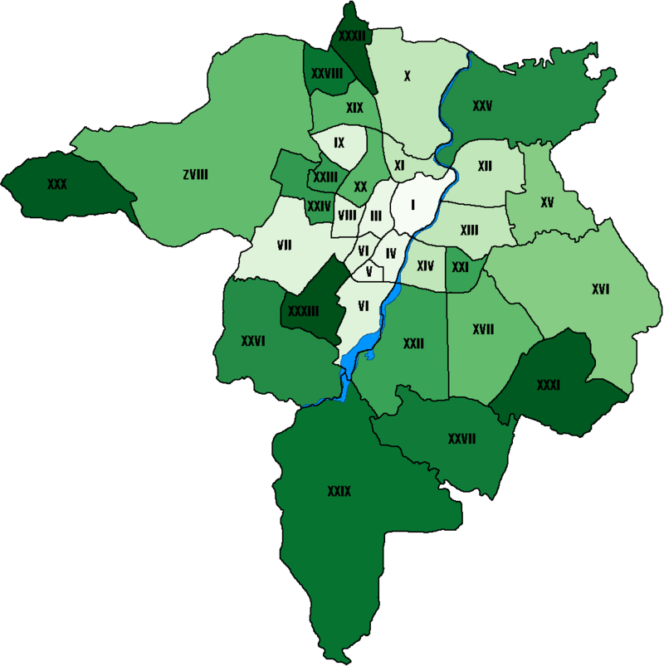
W Rzeszowie, dla zachowania spójności z innymi dokumentami strategicznymi, Biuro Rozwoju Miasta Rzeszowa wskazało następujące typy zagospodarowania przestrzennego:
Zabudowę o wysokiej intensywności
Zabudowa miejska o wysokiej intensywności składa się z trzech podstawowych komponentów: zabudowy historycznej stanowiącej wyraźnie wydzielony przestrzennie obszar starego miasta, śródmiejskiej kwartałowej oraz osiedli mieszkaniowych w zabudowie blokowej. Warto zwrócić uwagę na promieniste rozchodzenie się ulic: od centrum w kierunku granic miasta.
Zabudowa historyczna (stare miasto)
Zabudowę historyczną w centrum miasta Rzeszowa stanowią tereny osiedli Śródmieście Północ oraz Śródmieście Południe otoczone ulicami: aleją Łukasza Cieplińskiego od zachodu, ul. Płk Leopolda Lisa-Kuli od południowego zachodu, placem Śreniawitów, ulicą Wojciecha Kilara oraz Mostem Zamkowym od południa, rzeką Wisłok od Zachodu oraz torami kolejowymi od północy.
Zabudowa śródmiejska (kwartałowa)
Zabudowa śródmiejska cechuje się dużą zwartością przestrzeni zabudowanej, głównie
o charakterze mieszkaniowym i mieszkaniowo‐usługowym. Śródmiejska zabudowa Rzeszowa to również zabudowa o charakterze historycznym, ale nie stanowiąca wydzielonego obszaru starego miasta.
Osiedla mieszkaniowe – zabudowa blokowa
Zabudowę śródmiejską uzupełniają osiedla blokowe (pełniące również funkcje usługowe), zlokalizowane na jej obrzeżach. Do najważniejszych osiedli blokowych w Rzeszowie należą: Nowe Miasto, osiedle Kmity, Baranówka, Grota Roweckiego, osiedle Tysiąclecia, os. Piastów, os. Dąbrowskiego, część wschodnia osiedla Pobitno, osiedla Krakowska-Południe, osiedle Andersa.
Zabudowę mieszkaniową o niskiej intensywności
Do zabudowy o niskiej intensywności zaliczane są wszystkie formy zabudowy jednorodzinnej oraz mała zabudowa kilkurodzinna. Głównie jest reprezentowana przez różne formy od zabudowy jednorodzinnej, tj. szeregowej, atrialnej, bliźniaczej i hybrydowej poprzez zabudowę domami indywidualnymi wolnostojącymi, a także zabudowę rozproszoną, siedliskową. Podział wewnętrzny zabudowy o niskiej intensywność obejmuje zabudowę jednorodzinną intensywną i ekstensywną oraz zabudowę rozproszoną, siedliskową.
Zabudowę jednorodzinną w Rzeszowie reprezentują osiedla: Staromieście, Miłocin, Przybyszówka, Staroniwa, Zwięczyca, Zalesie, Słocina, Wilkowyja, Załęże, Drabinianka, Bzianka, Biała.
Obiekty i tereny usług publicznych (duże, wyodrębniające się w układzie przestrzennym miasta kompleksy usługowe ze znaczącym udziałem zieleni)
Do wyróżniających się w tkance miejskiej Rzeszowa kompleksów usługowych z dużym udziałem zieleni zaliczono m.in.: stadion Resovii, obiekty sportowe ROSiR w parku Jedności Polonii z Macierzą, park linowy na Olszynkach, Halę Widowiskowo-Sportową przy ul. Podpromie, dirtpark, snowpark, boisko sportowe Zalesie, stadion miejski, korty tenisowe, boisko do koszykówki i piłki nożnej w parku Sybiraków oraz Zakład Uzdatniania Wody w Zwięczycy.
Tereny produkcyjne, bazy składowe i magazynowe, w tym tereny kolejowe
Rzeszów jest znaczącym ośrodkiem przemysłowym zarówno w regionie jak i w kraju. Miasto znane jest z produkcji sprzętu domowego, z przemysłu spożywczego i maszynowego, jednak najbardziej wiodącymi gałęziami przemysłu w Rzeszowie są przemysł lotniczy, farmaceutyczny oraz branża IT. Główne obszary aktywności gospodarczej miasta to tereny położone na lewym brzegu Wisłoka.
Wielkopowierzchniowe obiekty handlowe
Rzeszów należy do miast o najwyższym wskaźniku nasycenia powierzchni handlowej na 1000 mieszkańców. W latach 2011–2014 w Rzeszowie odnotowano wzrost wskaźnika łącznej powierzchni w centach handlowych o ponad 60%. Ma to niewątpliwie związek z faktem, że Rzeszów nastawiony jest w dużej mierze na partnerów biznesowych oraz kupujących głównie zza wschodniej granicy. Sporą grupę docelową stanowią mieszkańcy, przedsiębiorcy z mniejszych miast województwa, zaopatrujący się w Rzeszowie ze względu na dużą podaż – w porównaniu z pozostałymi miastami Podkarpacia. Do najbardziej wyróżniających się na mapie miasta wielkopowierzchniowych obiektów handlowych zaliczamy:
- Centrum Zaopatrzenia Hurtowego Makro Cash & Carry,
- CH Rzeszów Plaza,
- CH Millenium Hall,
- Galeria Rzeszów,
- Kompleks obiektów przy skrzyżowaniu Alei Powstańców Warszawy oraz Alei T. Rejtana (Tesco, Castorama, Komfort, Media Markt),
- Galeria Nowy Świat,
- BI 1, hipermarket,
- Galeria Graffica.
Osnowę przyrodnicza miasta w tym tereny różnorodności biologicznej
Tereny omówione zostały w rozdziale 2.5.
Tereny otwarte
Tereny otwarte stanowią obszary niezabudowane lub z pojedynczą zabudową rozproszoną.

Trendy demograficzne
Według danych BDL GUS w grudniu 2022 r. Miasto Rzeszów zamieszkiwało 196 726 mieszkańców. Liczba ludności w ostatnich latach rośnie w niewielkim stopniu.
Tabela 3. Trendy demograficzne Miasta Rzeszów
Wybrane dane statystyczne | 2015 | 2016 | 2017 | 2018 | 2019 | 2020 | 2021 | 2022
Ludność ogółem | 185 706 | 187 027 | 189 111 | 190 849 | 194 886 | 194 557 | 196 241 | 196 726
Liczba mężczyzn | 87 820 | 88 381 | 89 536 | 90 424 | 92 457 | 92 417 | 93 323 | 93 427
Liczba kobiet | 97 886 | 98 646 | 99 575 | 100 425 | 102 429 | 102 140 | 102 918 | 103 299
Współczynnik feminizacji | 112 | 111 | 111 | 111 | 111 | 111 | 110 | 111
Udział ludności w wieku przedprodukcyjnym w ludności ogółem (%) | 17,7 | 18,0 | 18,3 | 18,6 | 18,9 | 18,7 | 19,0 | 19,2
Udział ludności w wieku produkcyjnym w ludności ogółem (%) | 63,3 | 62,5 | 61,7 | 60,8 | 60,1 | 60,1 | 59,7 | 59,2
Udział ludności w wieku poprodukcyjnym w ludności ogółem (%) | 19,0 | 19,5 | 20,1 | 20,6 | 21,0 | 21,2 | 21,4 | 21,6
Zmiana liczby ludności na 1000 mieszkańców | 4,2 | 8,2 | 12,0 | 10,0 | 24,2 | 2,2 | 10,3 | 4,1
Urodzenia żywe na 1000 ludności | 10,20 | 11,55 | 11,90 | 11,98 | 11,48 | 11,31 | 10,63 | 9,64
Zgony na 1000 ludności | 8,02 | 7,83 | 7,69 | 7,83 | 8,21 | 10,04 | 11,33 | 9,16
Przyrost naturalny na 1000 ludności | 2,18 | 3,73 | 4,21 | 4,16 | 3,27 | 1,27 | -0,69 | 0,48
Źródło: BDL GUS
Dodatni przyrost naturalny w wysokości 0,48/1000 ludności oznacza, że w danym okresie czasu liczba urodzeń żywych była większa niż liczba zgonów o 0,48 na każde 1000 osób. Populacja Rzeszowa zwiększyła się o 0,48 promila, dzięki nadwyżce narodzin nad zgonami.
Saldo zarówno migracji wewnętrznych mieszkańców, jak i zagranicznych na pobyt stały w mieście Rzeszowie na przestrzeni ostatnich lat jest dodatnie (większy napływ niż odpływ ludności).
Poniżej przedstawiono wyniki prognozy mieszkańców opracowanej przez Główny Urząd Statystyczny do 2030 roku. Prognoza ta została opracowana w oparciu o długoterminowe założenia prognozy ludności Polski na lata 2014 – 2050 oraz prognozy dla powiatów i miast na prawie powiatu na lata 2014 – 2050. Prezentowana prognoza ludności gmin do 2030 r. jako punkt wyjścia przyjmuje stan ludności w dniu 31.12.2017 r. w obowiązującym wówczas podziale administracyjnym.
Wynika z niej, że liczba ludności w Miasta Rzeszowa nadal będzie rosnąć.
Tabela 4. Prognoza liczby ludności w Mieście Rzeszów do 2030 roku (tys.)
 | 2023 | 2024 | 2025 | 2026 | 2027 | 2028 | 2029 | 2030
Ogółem | 195,385 | 196,306 | 197,177 | 198,005 | 198,775 | 199,500 | 200,177 | 200,815
Przedprodukcyjny | 37,264 | 37,657 | 37,867 | 37,917 | 37,767 | 37,606 | 37,482 | 37,246
Produkcyjny | 114,492 | 114,421 | 114,565 | 114,863 | 115,441 | 116,017 | 116,535 | 117,099
Poprodukcyjny | 43,629 | 44,228 | 44,745 | 45,225 | 45,567 | 45,877 | 46,160 | 46,470
0-14 | 31,714 | 31,681 | 31,627 | 31,580 | 31,403 | 31,207 | 30,992 | 30,904
15-59 | 115,241 | 115,787 | 116,353 | 116,896 | 117,568 | 118,243 | 118,879 | 119,278
60+ | 48,430 | 48,838 | 49,197 | 49,529 | 49,804 | 50,050 | 50,306 | 50,633
w tym 65+ | 37,537 | 38,483 | 39,279 | 39,940 | 40,417 | 40,828 | 41,178 | 41,470
w tym 80+ | 8,259 | 8,360 | 8,536 | 8,816 | 9,230 | 9,768 | 10,344 | 10,955
Źródło: BDL GUS
Niekorzystnym trendem jest wzrost ilości mieszkańców w wieku poprodukcyjnym.
W okresie od 24 lutego 2022 roku Miasto Rzeszów notuje znaczny napływ imigrantów z Ukrainy. Brak jest wiarygodnych danych na temat jego skali.

Gospodarka Miasta
Miasto Rzeszów jest znaczącym ośrodkiem przemysłowym zarówno w regionie, jak i w kraju. Dużą rolę w mieście odgrywa przemysł (lotniczy, informatyczny, elektroniczny, farmaceutyczny, spożywczy, gospodarstwa domowego) oraz handel.
Rzeszów posiada międzynarodowy port lotniczy i Podkarpacki Park Naukowo-Technologiczny ukierunkowany na przemysł wysokotechnologiczny. Podkarpacki Park Naukowo-Technologiczny „Aeropolis” podzielony jest na trzy strefy. Każda ze stref to kilkadziesiąt hektarów całkowicie uzbrojonych terenów inwestycyjnych, objętych Specjalną Strefą Ekonomiczną EURO-PARK Mielec.
Do najważniejszych ośrodków przemysłowych w mieście Rzeszowie zaliczamy:
- Pratt & Whitney Rzeszów (dawniej: „WSK PZL-Rzeszów”) – ul. Hetmańska,
- Nestle Polska S.A. – producent pożywienia dla dzieci – ul. Generała S. Maczka,
- Koral S.j. Przedsiębiorstwo produkcji lodów. Koral J. – ul. Trembeckiego,
- Valeant Pharmaceuticals International (dawniej ICN Polfa Rzeszów) – ul. Przemysłowa i Olchowa,
- Asseco Poland – branża IT – Al. Solidarności,
- PGE Elektrociepłownia Rzeszów S.A. – ul. Ciepłownicza.
W mieście działa ponad 26 tysięcy przedsiębiorstw, obsługiwanych przez ponad 800 instytucji finansowych i okołobiznesowych. Wiodącym rzeszowskim przedsiębiorstwem jest PRATT & WHITNEY RZESZÓW S.A. (dawniej WSK „PZL-Rzeszów” S.A.) – producent silników lotniczych. Głównym udziałowcem przedsiębiorstwa jest od kilku lat United Technologies Corporation, światowy potentat w produkcji wyrobów dla przemysłu lotniczego, energetycznego oraz budowlanego, dostawca silników do samolotów odrzutowych. Wśród firm z udziałem kapitału zagranicznego najbardziej znaczące to: ALIMA-GERBER S.A. produkująca soki i odżywki dla dzieci i niemowląt, która jest obecnie częścią grupy Nestlé oraz producenci farmaceutyków: ICN-POLFA RZESZÓW S.A. – działająca w korporacji VALEANT oraz SANOFI-AVENTIS. Ważnymi przedsiębiorstwami są: największy producent folii MARMA POLSKIE FOLIE czy firma POLIMARKY specjalizująca się w przemyśle chemicznym oraz D.A. GLASS - europejski lider w produkcji szkła o wysokich parametrach optycznych oraz jego chemicznej obróbce. Przedsiębiorstwo DEVELOPRES tworzy kompleksowo wyposażone obiekty wielorodzinne i biurowe. Oprócz tradycyjnych branż, w Rzeszowie prężnie rozwija się przemysł elektroniczny i informatyczny. Eksperci Komisji Europejskiej w raporcie: Atlas Aktywności w Dziedzinie Technologii Informacyjnych i Komunikacyjnych w Europie informują, iż jednym z najszybciej rozwijających się obszarów w tej branży jest subregion rzeszowski. W raporcie Fundacji Szumana Rzeszów został wymieniony jako drugie po Lizbonie miasto w Europie, biorąc pod uwagę zapotrzebowanie na informatyków. Jest jednym z niewielu polskich miast, które może w najbliższych latach, spodziewać się przyrostu liczby mieszkańców.
ASSECO POLAND S.A. jest obecnie jedną z największych firm IT w Europie. Branże informatyczną reprezentują też firmy: IDEO, OPTEAM, ZETO, MOBICA, JCOMMERC, COMARCH, SOFTWARE MIND. Ekologiczny wymiar miasta jest reprezentowany przez takie firmy jak: ON, specjalizująca się w kompleksowych rozwiązaniach w zakresie zarządzania energią czy HYBRES, oferującą innowacyjne technologie odzyskiwania energii i surowców pierwotnych. W Rzeszowie swoje siedziby znalazły również firmy logistyczne RABEN czy RESLOGISTIC, zaś w ich sąsiedztwie powstaje kolejne, nowoczesne centrum dystrybucji - inwestycja firmy logistycznej - Pannatoni Park Rzeszów. Miasto oferuje dogodne warunki lokalowe i personalne dla działalności firm outsourcingowych, z których skorzystała na przykład agencja pracy tymczasowej RANDSTAD.
W celu stworzenia dogodnych warunków do prowadzenia działalności gospodarczej
w Rzeszowie została utworzona Specjalna Strefa Ekonomiczna Rzeszów-Dworzysko, która obejmuje tereny dzielnicy Rzeszów - Przybyszówka oraz gmin: Świlcza i Głogów Małopolski z docelowym obszarem funkcjonalnym 450 h.
Celem podnoszenia konkurencyjności rzeszowskiej i podkarpackiej gospodarki oraz wdrażania innowacyjnych rozwiązań technologicznych utworzony został Podkarpacki Park Naukowo-Technologiczny AEROPOLIS (PPNT). Przykładem zainteresowania inwestowaniem w obrębie Parku jest firma MTU Aero Engines Polska, wiodący producent silników lotniczych i podzespołów napędowych dla lotnictwa cywilnego, która otworzyła zakład produkcyjny oraz centrum badawczo-rozwojowe. Kolejni inwestorzy to: Borg Warner Turbo Systems - światowy potentat w produkcji turbosprężarek, Goodrich Aerospace Poland Sp. z o.o. - producent części do samolotów, oferujący swoje usługi producentom silników, liniom lotniczym oraz wojsku, firma VAC AERO Sp. z o.o. - specjalizująca się w działalności usługowej w zakresie lotniczych procesów specjalnych, OPTeam S.A. - doświadczony producent oprogramowania i systemów informatycznych, Heli-One - firma serwisująca helikoptery, McBraida - producent wysoko precyzyjnych elementów do silników lotniczych oraz innych komponentów dla przemysłu lotniczego, FIBRAIN – producent okablowania strukturalnego i światłowodów a także wiele innych.
W ramach PPN-T został utworzony Inkubator Technologiczny, którego zadaniem jest tworzenie miejsc do prowadzenia działalności gospodarczej dla małych i średnich przedsiębiorstw, ze szczególnym uwzględnieniem wysokich technologii z branży lotniczej, informatycznej, elektromaszynowej, biotechnologicznej i chemicznej. Integralną częścią PPNT jest również Preinkubator Akademicki utworzony w celu podnoszenia konkurencyjności gospodarki, wdrażania nowoczesnych rozwiązań technologicznych oraz zarządzania zasobami wiedzy i kapitału. W Rzeszowie panują korzystne warunki dla rozwoju startupów.
Stowarzyszenie Grupy Przedsiębiorców Przemysłu Lotniczego Dolina Lotnicza gromadzi wiele podmiotów z Rzeszowa i południowo-wschodniej Polski, które rozwijają branże lotniczą – jeden z podstawowych sektorów gospodarki Rzeszowa i regionu. Największym sponsorem jest Pratt & Whitney. Celem stowarzyszenia jest m.in. organizacja i rozwój efektywnego kosztowo łańcucha dostaw, stworzenie warunków rozwoju przemysłu lotniczego w regionie czy też rozwój kompetencji w tym zakresie.
Prężnie rozwija się również Stowarzyszenie „Informatyka Podkarpacka” zrzeszające firmy informatyczne, Podkarpacki Klaster Energii Odnawialnej, który m.in. przygotowuje koncepcje rozwiązań dla Inteligentnego Eko Osiedla 2020, Klaster Budowlany "Innowator", Klaster „Poligen” skupiający instytucje zajmujące się przetwórstwem tworzyw sztucznych oraz Klaster Dobrej Jakości Życia „Dolina Podkarpacia".
Zapleczem dla rozwoju innowacyjnej gospodarki w Rzeszowie jest rozbudowana baza akademicka. Do największych uczelni należą:
- Politechnika Rzeszowska im. Ignacego Łukasiewicza,
- Uniwersytet Rzeszowski,
- Wyższa Szkoła Informatyki i Zarządzania,
- Wyższa Szkoła Inżynieryjno-Ekonomiczna,
- WSPiA Rzeszowska Szkoła Wyższa.
W związku z wojną w Ukrainie Rzeszów pełni kluczową rolę jako zaplecze pomocy gospodarczej, humanitarnej dla Ukrainy oraz zabezpieczenia wojskowego NATO. Stanowi to impuls do rozwoju gospodarczego miasta i wiąże się m.in. z rozwojem węzła komunikacyjnego w tym lotniska.

Infrastruktura techniczna

Infrastruktura komunikacyjna
W Rzeszowie krzyżuje się kilka ważnych traktów drogowych: autostrada A-4 zapewniająca dogodne połączenie sieci dróg Europy Zachodniej z Ukrainą, i międzynarodowa trasa E-40 Drezno – Kijów. Drogi krajowe nr 9 i 19, umożliwiają najkrótsze połączenie krajów skandynawskich i nadbałtyckich z państwami Europy Środkowo-Wschodniej. Przez Rzeszów prowadzi również magistrala kolejowa E-30 z Zachodu na Wschód, o międzynarodowym znaczeniu gospodarczym. Dużym atutem systemu komunikacyjnego Rzeszowa i regionu jest również Międzynarodowy Port Lotniczy Rzeszów-Jasionka, dysponujący drugim pod względem długości w Polsce pasem startowym. Oferowane są regularne połączenia z: Bristolem, Burgas, Dublinem, East Midlands, Glasgow, Korfu, Londynem (Stansted i Lutton), Manchesterem, Monachium, Tel-Awiwem oraz Warszawą, a także innymi destynacjami obsługiwane przez PLL LOT, Ryanair i Lufthansę. Lotnisko umożliwia rozwój usług przewozowych Cargo, w ramach której obsługiwane są największe na świecie samoloty. Rola portu lotniczego znacząco wzrosła po wybuchu wojny w Ukrainie, w wyniku czego stał się on głównym ośrodkiem dla cywilnego i wojskowego zaplecza logistycznego.
Głównymi ciągami komunikacyjnymi w mieście Rzeszów są:
    - ul. Krakowska - al. Witosa - al. Batalionów Chłopskich - al. Powstańców Warszawy - al. Armii Krajowej - ul. Lwowska (droga krajowa nr 19/94 na terenie miasta) - 14,8 km,
    - al. Rejtana - 2,4 km,
    - al. Piłsudskiego - 2,0 km,
    - al. Cieplińskiego - ul. Lisa - Kuli - pl. Śreniawitów - Most Zamkowy - al. mjr. W. Kopisto - 2,5 km,
    - ul. Warszawska - 3,0 km,
    - ul. Lubelska - 3,4 km,
    - ul. Podkarpacka - 3,7 km,
    - al. Gen Wł. Sikorskiego - 5,1 km,
    - al. Wyzwolenia - 2,5 km,
    - droga krajowa nr 97 (al. Żołnierzy I Armii Wojska Polskiego wraz z dojazdem do S-19 i A4) - 4,7 km,
    - ul. Żołnierzy 9 Dywizji Piechoty wraz z łącznikiem do S-19 - 1,8 km.
Miasto, wraz z samorządem województwa pracuje nad koncepcją obwodnic, co pozwoli odciążyć ulice Rzeszowa od ruchu tranzytowego.

Gospodarka komunalna
Miasto systematycznie rozwija dostęp do usług związanych z wodą pitną dla mieszkańców. MPWiK, który zarządza infrastrukturą wodno-kanalizacyjną jest jednym z najnowocześniejszych tego typu przedsiębiorstw w Polsce.
W dostęp do sieci wodociągowej w 2021 roku wyposażone było ogółem 98,9% budynków mieszkalnych, natomiast w kanalizację 93,8%.
Szczegółowe dane dotyczące podstawowych parametrów gospodarki wodno-ściekowej Rzeszowa przedstawia tabela poniżej.
Tabela 5. Podstawowe informacje o gospodarce wodno-ściekowej
Wyszczególnienie | Jednostka miary | 2021 | 2022
długość czynnej sieci kanalizacyjnej | km | 840,9 | 895,3
przyłącza prowadzące do budynków mieszkalnych i zbiorowego zamieszkania | szt. | 25 437 | 26 496
awarie sieci kanalizacyjnej | szt. | 55 | 57
ścieki bytowe odprowadzone siecią kanalizacyjną | dam³ | 11 425,6 | 11 551,1
ścieki oczyszczane odprowadzone | dam³ | 10 069,0 | 10 273,0
ludność korzystająca z sieci kanalizacyjnej w miastach | osoba | 191 254 | -
ludność korzystająca z sieci kanalizacyjnej | osoba | 191 254 | -
Ogółem | % | 2,0 | -
długość eksploatowanej sieci wodociągowej (rozdzielczej i przesyłowej) | km | 799,5 | 836,2
długość czynnej sieci rozdzielczej | km | 695,7 | -
przyłącza prowadzące do budynków mieszkalnych i zbiorowego zamieszkania | szt. | 26 009 | 27 047
awarie sieci wodociągowej | szt. | 162 | 163
woda dostarczona | dam³ | 10 329,6 | 10 594,1
woda dostarczona gospodarstwom domowym | dam³ | 7 734,5 | 7 667,6
zdroje uliczne | szt. | 10 | 8
zużycie wody w gospodarstwach domowych ogółem na 1 mieszkańca | m³ | 39,4 | 39,0
zużycie wody w gospodarstwach domowych w miastach na 1 mieszkańca | m³ | 39,4 | 39,0
ludność korzystająca z sieci wodociągowej w miastach | osoba | 195 331 | -
ludność korzystająca z sieci wodociągowej | osoba | 195 331 | -
straty wody | dam³ | 1 650,9 | 1 701,2
dobowa zdolność produkcyjna czynnych urządzeń całego wodociągu | dam³ | 84 800,0 | 85 200,0
dobowa produkcja wody | m³ | 32 823 | 33 686
liczba awarii sieci wodociągowej na 1 km sieci wodociągowej | szt. | 0,20 | 0,19
udział strat wody w łącznej ilości dostarczonej wody | % | 13,8 | 13,8
woda z wodociągów  na 1 mieszkańca | m³ | 39,4 | 39,0
woda z wodociągów  na 1 korzystającego | m³ | 39,6 | -
woda z wodociągów na 1 mieszkańca | m³ | 39,4 | 39,0
woda z wodociągów na 1 korzystającego | m³ | 39,6 | -
Źródło: BDL GUS
Tabela 6. Zasoby mieszkaniowe Miasta Rzeszów w 2022 roku
Wyszczególnienie | Jednostka
powierzchnia użytkowa mieszkań | m² | 6 597 692
Mieszkania | - | 96 529
Izby | - | 351 335
przeciętna powierzchnia użytkowa 1 mieszkania | m² | 68,3
przeciętna powierzchnia użytkowa mieszkania na 1 osobę | m² | 33,5
mieszkania na 1000 mieszkańców | - | 489,5
przeciętna liczba izb w 1 mieszkaniu | - | 3,64
przeciętna liczba osób na 1 mieszkanie | - | 2,04
przeciętna liczba osób na 1 izbę | - | 0,56
Źródło: BDL GUS

Uwarunkowania środowiskowe
Na terenie miasta znajduje się ponad 1000 ha terenów zielonych, obejmujących m.in. parki miejskie (Park Kultury i Wypoczynku z Olszynkami, Ogród Miejski im. Solidarności, Park Sybiraków, Park im. Jedności Polonii z Macierzą, Park Inwalidów Wojennych, Park Papieski, Park Zdrowia, park przy ulicy Rycerskiej, Park im. W. Szafera) oraz tereny zieleni urządzonej nad Zalewem, o powierzchni ponad 70 ha. Terenami o wysokich walorach przyrodniczych są doliny rzeczne, w tym najważniejsza - dolina Wisłoka, pełniąca role korytarza ekologicznego o znaczeniu ponadlokalnym.
Lasy na terenie miasta zajmują powierzchnię ok. 311 ha. Pod kątem własnościowym największy udział stanowią lasy Skarbu Państwa (ok. 167 ha) i prywatne (ok. 120 ha). Głównymi gatunkami lasotwórczymi w ujęciu gatunków panujących są jodła i buk, a w mniejszym udziale dąb. Niewiele ponad 1% powierzchni stanowią drzewostany z panującym grabem i olszą.

Obszary chronione
Do form ochrony przyrody zalicza się: parki narodowe, rezerwaty przyrody, parki krajobrazowe, obszary chronionego krajobrazu, obszary Natura 2000, pomniki przyrody, stanowiska dokumentacyjne, użytki ekologiczne, zespoły przyrodniczo-krajobrazowe, ochrona gatunkowa roślin, zwierząt i grzybów.
Udział obszarów chronionych wynosi poniżej jednego procenta całkowitej powierzchni miasta.
Na terenie miasta Rzeszowa występują następujące formy ochrony przyrody:
- rezerwat przyrody „Lisia Góra”,
- obszar Natura 2000 - „Wisłok Środkowy z Dopływami” na Zalewie Rzeszowskim (kod obszaru PLH180030),
- pomniki przyrody żywej (57 pomników przyrody, z tego 50 pojedynczych i 7 zbiorowych).
Rezerwat przyrody „Lisia Góra”
Powierzchnia rezerwatu wynosi 8,11 ha, rezerwat znajduje się w południowo-zachodniej części miasta. Wzgórze zbudowane jest ze skały lessowej. W rezerwacie stwierdzono następujące zbiorowiska roślinne: grąd niski kokoryczowy, grąd wilgotny, łęg wiązowo-jesionowy z dwoma podzespołami, zbiorowisko komosy i szczawiu tępolistnego, zbiorowisko łąkowo-dywanowe, zespół podagrycznika i lepiężnika różowego oraz zespół rzęsy wodnej. Rosną tu trzy gatunki górskie oraz siedem objętych ochroną gatunkową. Z roślin chronionych rosną: barwinek pospolity, bluszcz pospolity, centuria pospolita, kopytnik pospolity, pierwiosnka lekarska oraz krzewy: kalina koralowa i kruszyna pospolita.
Obszar Natura 2000 – „Wisłok Środkowy z Dopływami” (PLH180030)
Na obszarze Obszaru występują 4 cenne siedliska wymienione w Załączniku I Dyrektywy Siedliskowej. Z gatunków wymienionych w Załączniku II Dyrektywy Siedliskowej stwierdzono tu występowanie ponad 30 gatunków ryb, takich jak: minóg strumieniowy, kiełb białopłetwy, głowacz białopłetwy, kiełb Kesslera. Jest to miejsce występowania także innych, ważnych gatunków: ryby - brzana, brzana peloponeska, świnka, głowacz pręgopłetwy, lipień.
W zakolu rzeki Wisłok, na północny wschód od wsi Ustrobna, zanotowano żerujące modraszki. Sukcesja tych łąk powstrzymywana jest dzięki corocznemu wypalaniu traw. Łąki w dolinie rzeki Stobnicy, od mostu w Domaradzu do mostu w Lutczy są miejscem występowania wielu płazów oraz licznych bezkręgowców, są także miejscem gniazdowania (2 pary) i żerowania bociana białego. Stwierdzono również występowanie cennych roślin: czosnek kątowaty, zimowit jesienny, mieczyk dachówkowaty, pierwiosnek wyniosły, cebulica dwulistna.
Pomniki przyrody
Pomniki przyrody żywej to formy ochrony pojedynczych lub zbiorowych tworów przyrody, które mają szczególną wartość przyrodniczą, naukową, kulturową, historyczną lub krajobrazową. Na terenie miasta Rzeszowa znajduje się 57 pomników przyrody żywej, w tym 50 pojedynczych i 7 zbiorowych, obejmujących łącznie 82 drzewa (w tym 2 wywroty) różnych gatunków. Niektóre z nich to:
- Dąb szypułkowy (Quercus robur) o obwodzie pnia 562 cm, rosnący przy ul. Wandy Tarnowskiej,
- Platan klonolistny (Platanus acerifolia) o obwodzie pnia 494 cm, rosnący przy ul. Zamkowej,
- Kłęk kanadyjski (Gymnocladus dioica) o obwodzie pnia 231 cm, rosnący przy ul. Jagiellońskiej,
- Wiąz szypułkowy (Ulmus laevis) o obwodzie pnia 388 cm, rosnący przy ul. Spytka-Ligęzy,
- Lipa szerokolistna (Tilia platyphyllos) o obwodzie pnia 359 cm, rosnąca przy ul. Zygmuntowskiej.
Pomniki przyrody żywej są pod ochroną prawną i podlegają nadzorowi Regionalnej Dyrekcji Ochrony Środowiska w Rzeszowie.

Wody powierzchniowe
Miasto Rzeszów wg Rozporządzenia Ministra Infrastruktury z dnia 4 listopada 2022 roku (Dz.U. z 2023 r. poz. 300) położone jest na obszarze regionu wodnego Górnej-Wschodniej Wisły (RZGW Rzeszów). Na obszarze miasta rzeka Wisłok przyjmuje następujące dopływy:
- prawobrzeżne: Strug, Hermanówka, Młynówka,
- lewobrzeżne: Paryja, Lubcza, Mikośka, Przyrwa.
Wisłok o długości 228,5 km i powierzchni zlewni 3 541 km² wypływa ze źródeł położonych na północnych zboczach masywu Komańczy, leżącego w okolicy wsi Wisłok Wielki. Dopływając do Rzeszowa ma charakter rzeki górskiej, po minięciu miasta zmienia charakter na nizinny płynąc szerokim i płaskim obniżeniem. Przecina on Rzeszów na 2 części: wschodnią i zachodnią. Na przełomie XIX i XX wieku Wisłok został uregulowany, ponowne prace poczyniono w latach powojennych. Do 1962 roku na terenie miasta z dna rzeki wydobywano piasek i żwir.
Dopływające do Rzeszowa wody Wisłoka spiętrzono w 1974 roku stopniem wodnym, którego zadaniem jest zapewnienie odpowiedniej rzędnej dla zakładu uzdatniania wód oraz zapewnienie dostaw wody dla ujęć. Przy stopniu wodnym w km 67+760 utworzono zbiornik zaporowy – Zalew Rzeszowski. Główną funkcją utworzonego zalewu na Wisłoku jest zapewnienie prawidłowej pracy ujęcia brzegowego dla zaopatrzenia mieszkańców w wodę. Może on również pełnić funkcję zabezpieczającą miasto przed powodziami oraz podnosić walory rekreacyjne terenu. Osady naniesione przez Wisłok spowodowały wzrost zamulenia zalewu, znacznie zmniejszając jego objętość i pogarszając jakość wody.

Wody podziemne
Według aktualnie obowiązującego podziału Polski na 172 JCWPd Miasto Rzeszów położone jest w obrębie JCWPd 153, którego powierzchnia całkowita wynosi 1492,2 km².
Tabela 7. Położenie hydrologiczne i hydrogeologiczne JCWPd 153
Położenie hydrologiczne i hydrogeologiczne
Dorzecze | Wisły
Region wodny  RZGW | Górnej Wisły  RZGW Kraków
Główna zlewnia w obrębie JCWPd  (rząd zlewni) | Wisłok  (III)
Obszar bilansowy | K-08 San
Region hydrogeologiczny | XIII-przed-karpacki, XIV- karpacki
Zagospodarowanie terenu
% obszarów antropogenicznych | 10,28
% obszarów rolnych | 71,67
% obszarów leśnych i zielonych | 17,86
% obszarów podmokłych | 0,00
% obszarów wodnych | 0,20
Hydrogeologia
Liczba pięter wodonośnych | 1
Źródło: pgi.gov.pl

Charakterystyka zaopatrzenia miasta w media energetyczne

. Metodologia opracowania
Dla opracowania dokumentu wykorzystano dane udostępnione przez przedsiębiorstwa energetyczne działające na terenie miasta: Miejskie Przedsiębiorstwo Energetyki Cieplnej – Rzeszów Sp. z o.o., PGE Dystrybucja S.A., Polska Spółka Gazownictwa sp. z o.o., Polskie Sieci Elektroenergetyczne S.A, GAZ-SYSTEM S.A., Edison Next Poland sp. z o.o., PGE Energia Ciepła S.A.
Ponadto dokument uwzględnia dane pozyskane z Urzędu Miasta Rzeszowa, Urzędu Marszałkowskiego Województwa Podkarpackiego oraz innych podmiotów, a także inne informacje, które mają znaczenie z punktu widzenia gospodarki energetycznej w Mieście, a dostępne z innych źródeł, w tym statystycznych m.in. z Bazy Danych Lokalnych Głównego Urzędu Statystycznego czy Wojewódzkiego Inspektoratu Ochrony Środowiska w Rzeszowie. W wypadku danych statystycznych uwzględniono informacje za ostatni dostępny rok (w niektórych wypadkach na dzień sporządzenia dokumentu nie są dostępne informacje za rok 2022, najświeższe dotyczą roku 2021).
Prognozy opracowano w układzie 15-letnim (2022, 2027,2032, 2037) ze względu na stosowaną metodologię. Wyliczenia pozwalają na odpowiednią projekcję przyszłego zużycia mediów w kontekście zmian parametrów i postępu technologicznego.
Z uwagi na rosnące znaczenie kwestii związanych z klimatem, w tym adaptacją do zachodzących zmian oraz ograniczenia wpływu na niego w dokumencie uwzględniono także elementy dotyczące tego obszaru, przy czym w części diagnostycznej zawarte są dane klimatyczne dotyczące średnich wieloletnich, gdyż to one są wykorzystywane dla celów projektowych np. w zakresie budownictwa.

Zaopatrzenie w ciepło - ocena stanu istniejącego

Informacje ogólne
Zapotrzebowanie na ciepło w Rzeszowie wynosi 1 463 939 MWh.
Miasto zaopatrywane w ciepło jest z dwóch źródeł ciepła tj. Elektrociepłowni Rzeszów należącej do PGE Energia Ciepła S.A. oraz Elektrociepłowni Edison Next S.A., poprzez sieć ciepłowniczą należącą do MPEC. Ogólna długość sieci, według stanu na początek lipca 2023 roku to około 252 km.
Zakłady przemysłowe na terenie Miasta zasilane są w ciepło z własnych kotłowni. Firma Pratt & Whitney Rzeszów korzysta z kotłowni należącej do Edison Next.
Część obiektów usługowych i handlowych korzysta z lokalnych źródeł ciepła.
Budownictwo indywidualne w dużej mierze korzysta z indywidualnych źródeł ciepła.
Dominującymi źródłami ciepła są:
- ciepło systemowe - 577 206,91 MWh/rok
- gaz sieciowy - 446 121,10 MWh/rok
- węgiel - 360 705,09 MWh/rok
Wykres 1. Struktura wykorzystania ciepła przez sektory

Źródło: opracowanie własne

Wykres 2. Struktura zużycia ciepła według nośników

Źródło: opracowanie własne

Źródła ciepła
      - Systemowe źródła ciepła
Elektrociepłownia Rzeszów
Podstawowym źródłem ciepła dla Miasta Rzeszów jest Elektrociepłownia w Rzeszowie (ECR) - PGE Energia Ciepła S.A. Oddział Elektrociepłownia w Rzeszowie. Źródłami ciepła są:
- układ gazowo – parowy z odzyskiem ciepła (BGP), o zainstalowanej mocy elektrycznej
102,0 MWe i zainstalowanej mocy cieplnej 76,3 MWt, wykorzystujący w procesie spalania gaz ziemny wysokometanowy, produkujący energię elektryczną i ciepło w kogeneracji,
- blok gazowy silnikowy z odzyskiem ciepła (BGS), o zainstalowanej mocy elektrycznej
29,981 MWe i zainstalowanej mocy cieplnej 27,6 MWt, wykorzystujący w procesie spalania gaz ziemny wysokometanowy, produkujący energię elektryczną i ciepło w kogeneracji,
- instalacja termicznego przetwarzania z odzyskiem energii (ITPOE), o zainstalowanej mocy elektrycznej 8,993 MWe i zainstalowanej mocy cieplnej 27,7 MWt, w której ciepło pochodzi z termicznego przekształcania odpadów i paliwa wspomagającego - oleju opałowego lekkiego, wytwarzająca ciepło w kogeneracji,
- cztery kotły wodne WR – 25, o zainstalowanej mocy cieplnej 29,0 MWt każdy, opalane węglem kamiennym (planowa redukcja mocy do poziomu 64 MW_{t} od 01.01.2024),
- dwa kotły wodne WP – 120, o zainstalowanej mocy cieplnej 140,0 MWt każdy, opalane węglem kamiennym (planowane wycofanie z eksploatacji 31.12.2023),
- sześć kotłów wodnych gazowych typu AG31000/17-2H, o zainstalowanej mocy cieplnej 31 MW_{t} każdy, opalanych gazem ziemnym wysokometanowym (planowane przekazanie do eksploatacji w terminie 30.10.2023).
Głównym blokiem energetycznym jest układ gazowo-parowy.
Tabela 8. Ilości ciepła wytwarzanego przez ECR
Produkcja ciepła [GJ] średnia z lat 2019 – 2022
I kwartał | II kwartał | III kwartał | IV kwartał | Rocznie
879 942 | 318 946 | 147 162 | 705 254 | 2 051 304
Źródło: Dane PGE Energia Ciepła
Moc zamówiona w ECR - 318,7203 MW_{t}
w tym:
- przez MPEC - 316,1724 MW_{t} (stan na początek lipca 2023r.)
- przez odbiorców końcowych w ECR - 2,5479 MW_{t}
Rezerwa mocy na dzień 30.06.2023
- Moc cieplna zainstalowana w ECR - 527,6000 MW_{t}
- Rezerwa mocy - 208,8797 MW_{t}
Rezerwa mocy na dzień 01.01.2024
- Moc cieplna zainstalowana w ECR - 381,6000 MW_{t}
- Rezerwa mocy - ok. 63,0 MW_{t}
Zmiana mocy cieplnej zainstalowanej w ECR na dzień 01.01.2024 wynika z oddania do eksploatacji Kotłowni Gazowej oraz redukcji Kotłowni Węglowej z dużego źródła o łącznej mocy 396,000 MW_{t} do poziomu średniego źródła o mocy 64,000 MW_{t}.
Rezerwa mocy na dzień 01.01.2025
- Moc cieplna zainstalowana w ECR - 409,3000 MW_{t}
- Rezerwa mocy - ok. 91,0 MW_{t}
Zmiana mocy cieplnej zainstalowanej w ECR na dzień 01.01.2025, w stosunku do roku 2024 wynika z planowanego przejęcia do eksploatacji drugiej nitki Instalacji Termicznego Przetwarzania z Odzyskiem Energii – ITPOE II.
Ciepłownia Edison Next Poland sp. z o.o.
Firma Pratt & Whitney, zlokalizowana na terenie dawnego WSK korzysta z ciepła dostarczanego przez Edison Next Poland sp. z o.o. Ciepłownia należąca do tej firmy zasila oprócz Pratt & Whitney również innych lokalnych odbiorców oraz odprowadza ciepło do miejskiej sieci ciepłowniczej.
Ciepłownia dysponuje następującymi źródłami ciepła:
      - Kocioł parowy OR-32 nr 2, o mocy osiągalnej 20,4 MW zasilany węglem kamiennym (miał węglowy). Rok budowy 1954.
      - Kocioł parowy OR-32 nr 3, o mocy osiągalnej 21,7 MW, MW zasilany węglem kamiennym (miał węglowy). Rok budowy 1957.
      - Kocioł wodny WR-40 o mocy znamionowej 40 MW, zasilany węglem kamiennym. Rok budowy 2016. W latach 2026 – 2029 planowana jest konwersja kotła na zasilanie gazem ziemnym.

Łączna produkcja ciepła w ciepłowni Edison Next wyniosła:
- W roku 2019: 167 694 MWh
- W roku 2020: 161 114 MWh
- W roku 2021: 200 314 MWh
- W roku 2022: 169 982 MWh

      - Lokalne źródła ciepła
Lokalnymi źródłami ciepła nazywa się lokalne kotłownie (o mocy nie wyższej niż 5 MW) zasilające jeden, bądź kilka sąsiadujących budynków, produkujące ciepło na potrzeby centralnego ogrzewania dla podłączonych obiektów. Kotłownie tego typu są najczęściej opalane gazem, węglem kamiennym, biomasą albo olejem opałowym.
Według danych Wojewódzkiej Bazy Zanieczyszczeń Urzędu Marszałkowskiego Województwa Podkarpackiego, w której znajduje się rejestr źródeł emisji na terenie Rzeszowa w roku 2022 znajdowało się łącznie 1263 lokalne źródła ciepła.
      - Indywidualne źródła ciepła
Cześć gospodarstw domowych nie jest podłączonych do sieci ciepłowniczej i korzysta
z indywidualnych źródeł ciepła.
Według danych z inwentaryzacji sporządzonej na potrzeby aktualizacji „Programu ograniczania niskiej emisji” w 2019 roku na terenie miasta wciąż dużo gospodarstw korzystających z urządzeń grzewczych na paliwa stałe.
Wykres 3. Ilość gospodarstw domowych wykorzystujących paliwa stałe (2019)
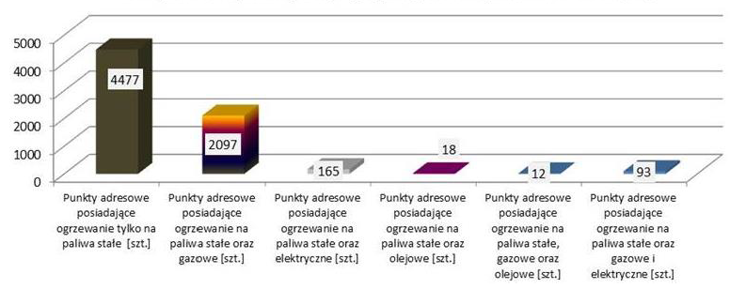
Źródło: Aktualizacja Programu Ograniczania Niskiej Emisji dla Miasta Rzeszowa
Wśród instalacji na paliwa stałe największy udział stanowiły kotły w ilości 64% sumy wszystkich instalacji na paliwa stałe. 22,7% stanowiły kominki, a tylko 0,4 % inne.
Biorąc pod uwagę wszystkie źródła ciepła gospodarstwa domowe nie podłączone do sieci cieplnej w większości są zasilane węglem, a w następnej kolejności gazem.
Wykres 4. Struktura paliw wykorzystywanych w indywidualnych gospodarstwach domowych nie podłączonych do sieci cieplnej
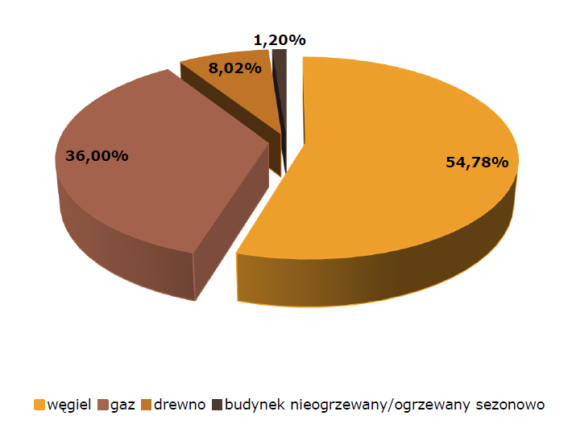
Źródło: Aktualizacja Programu Ograniczania Niskiej Emisji dla Miasta Rzeszowa
Zużycie gazu na potrzeby grzewcze (w tym bloków nie podłączonych do sieci cieplnej) w roku 2021 (najnowszym z dostępnych na chwilę opracowania dokumentu danymi) wyniosło 315 403,4 MWh.

Sieć ciepłownicza
Sieć ciepłownicza pracuje z następującymi parametrami:
- Temperatura wody sieciowej w sezonie grzewczym 135/70 ⁰C z regulacją jakościowo-ilościową w źródle ciepła,
- Maksymalna temperatura wody sieciowej w okresie przejściowym sezonu grzewczego i lata + 65 ⁰C na zasilaniu,
- Maksymalna temperatura powrotu wody sieciowej w okresie sezonu grzewczego + 70 ⁰C,
- Ciśnienie robocze po stronie wysokich parametrów PN 1,6 Mpa.
System ciepłowniczy na terenie miasta jest zarządzany przez Miejskie Przedsiębiorstwo Energetyki Cieplnej – Rzeszów sp. z o.o., do którego też należy większość sieci cieplnej. Poniżej przedstawiono strukturę sieci z uwzględnieniem funkcji poszczególnych jej elementów.
Tabela 9. Długość sieci cieplnej [m] w poddziale na rodzaj własności oraz funkcje (według stanu na początek lipca 2023 roku)
Własność/Funkcja | Obcy | własny | Razem
magistrala | 1776,5 | 61953,55 | 63730,05
niskie parametry | 4389 | 3045 | 7434
przyłącze | 11345,49 | 87725 | 99070,49
rozdzielczy | 4051,35 | 77320 | 81371,35
Razem | 21562,34 | 230043,55 | 251605,89
Źródło: MPEC
Z punktu widzenia sprawności systemu istotną rolę odgrywa typ ciepłociągu oraz parametry rur.
Przedstawiono je poniżej.
Tabela 10. Struktura sieci według typu i średnicy (według stanu na początek lipca 2023 roku)
Dn | Łączna długość sieci
 | Łącznie | tradycyjna podziemna | tradycyjna nadziemna i naziemna | w budynku | preizolowana
mm | km | km | Km | km | km
20 | 0,1511 | 0 | 0 | 0,0455 | 0,1056
25 | 2,84855 | 0,1375 | 0 | 0,3437 | 2,36735
32 | 9,4902 | 0,9055 | 0,009 | 1,3865 | 7,1892
40 | 16,87232 | 1,335 | 0,197 | 1,8061 | 13,53422
50 | 26,9759 | 2,1705 | 0,1645 | 3,156 | 21,4849
65 | 28,11452 | 1,9705 | 0,378 | 2,712 | 23,05402
80 | 20,4954 | 2,2825 | 0,2678 | 1,2745 | 16,6706
100 | 22,57745 | 4,1595 | 0,744 | 0,6335 | 17,04045
125 | 7,32965 | 0,735 | 0,509 | 0,2195 | 5,86615
150 | 22,58075 | 2,1915 | 0,9435 | 0,156 | 19,28975
200 | 30,44 | 3,3625 | 1,218 | 0,045 | 25,8145
250 | 5,99 | 0,631 | 0,486 | 0 | 4,873
300 | 12,2902 | 2,641 | 1,4945 | 0 | 8,1547
350 | 4,27425 | 0,53025 | 0,82 | 0 | 2,924
400 | 13,143 | 3,9125 | 3,417 | 0 | 5,8135
450 | 0 | 0 | 0 | 0 | 0
500 | 16,3915 | 5,1325 | 4,788 | 0 | 6,471
600 | 4,4776 | 0,841 | 0,214 | 0 | 3,4226
700 | 2,7415 | 0,127 | 2,07 | 0 | 0,5445
800 | 4,422 | 0,724 | 3,0435 | 0 | 0,6545
900 | 0 | 0 | 0 | 0 | 0
1000 | 0 | 0 | 0 | 0 | 0
Razem |  | 33,78925 | 20,7638 | 11,7783 | 185,27454
 |  | 66,33135
 |  | 251,60589
Źródło: MPEC
Sieć jest w sporej części nowa, choć również są odcinki wybudowane przed rokiem 1990.

Tabela 11. Struktura wiekowa sieci
Okres budowy | Procent
przed 1990 | 16,93%
od 1991 do 1995 | 5,69%
od 1996 do 2000 | 6,77%
od 2001 do 2005 | 8,88%
od 2006 do 2010 | 7,85%
od 2011 do 2015 | 10,75%
od 2016 do 2020 | 27,31%
po 2021 | 9,28%
brak daty lub pozycji | 6,53%
Źródło: opracowanie własne na podstawie danych MPEC
Część sieci objęta jest telemetrią umożliwiającą zdalną kontrolę sieci i zoptymalizowane zarządzanie nią. Telemetrią objętych jest:
- Źródła ciepła - elektrociepłownie: 2 obiekty
- Węzły cieplne: 25 obiekty
- Komory: 19
Monitoring (system „Ratmon”) obejmuje 61 pkt pomiarowych oraz 50,18 km sieci.

Mapa 2. Mapa sieci cieplnej
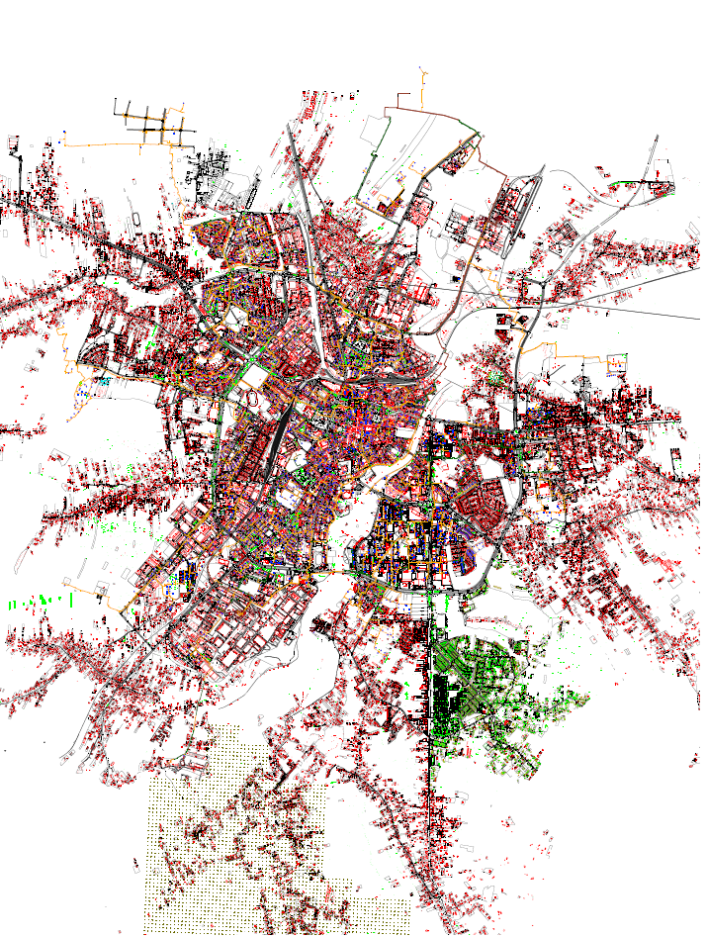

Źródło: MPEC
Tabela 12. Moc zamówiona przez MPEC na zabezpieczenie potrzeb cieplnych miejskiej sieci ciepłowniczej (MSC)
Rok | Moc zamówiona przez MPEC_ Rzeszów do MSC MW
2019 | 292,430
2020 | 298,951
2021 | 307,171
2022 | 308,733
Źródło: PGE Energia ciepła
Tabela 13. Moc zamówiona przez MPEC w źródłach ciepła na zabezpieczenie potrzeb cieplnych miejskiej sieci ciepłowniczej (MSC)
Rok | Moc zamówiona przez MPEC_ Rzeszów do MSC MW
2019 | 373,030
2020 | 377,151
2021 | 385,171
2022 | 379,933
Źródło: MPEC
Tabela 14. Wielkość zładu i ubytki nośnika
Lata | Wielkość zładu [m³] | Ubytki nośnika [m³]
2019 | 24 714,05 | 20 982,00
2020 | 25 008,87 | 20 220,00
2021 | 25 131,57 | 18 749,00
2022 | 25 130,51 | 16 206,00
Źródło: MPEC
Tabela 15. Straty ciepła na przekaźniku
Lata | Średniorocznie [%]
2019 | 12,86
2020 | 12,82
2021 | 12,19
2022 | 12,83
Źródło: MPEC
Ogólny stan sieci ciepłowniczych należy uznać za bardzo dobry. Świadczą o tym krotność wymian wody sieciowej, która za 2022 rok wynosiła 0,5 oraz średnie straty ciepła w sezonie grzewczym na poziomie poniżej 13%.
Znaczna większość sieci wybudowana jest w technice rur preizolowanych.
Sieci magistralne posiadają rezerwy pozwalające na podłączenie nowych odbiorców.

Odbiorcy ciepła i bilans potrzeb grzewczych
Dla określenia zużycia ciepła w tym sektorze posłużono się, z braku innych danych, danymi wskaźnikowymi. Przyjęto, że zużycie ciepła odpowiada faktycznemu zapotrzebowaniu na nie.
Stan faktyczny może odbiegać od wyliczeń teoretycznych, gdyż moc urządzeń grzewczych może być nieadekwatna do rzeczywistych potrzeb.
Zapotrzebowanie na ciepło zależy od okresu budowy budynku oraz od stopnia jego docieplenia.
Dane odnośnie okresu budowy oparto i informacje GUS – z Narodowego Spisu Powszechnego z 2002 roku odnośnie wieku budynków mieszkalnych w Mieście. W odniesieniu do budynków młodszych oparto się o dane bieżące z Banku Danych Lokalnych GUS. Dane o zapotrzebowaniu na ciepło budynków z poszczególnych okresów budowy oparto o Krajowy plan mający na celu zwiększenie liczby budynków o niskim zużyciu energii. (Uchwała Nr 91 Rady Ministrów z dnia 22 czerwca 2015r.).
Tabela 16. Ustandaryzowane zapotrzebowanie na energię cieplną w budynkach mieszkalnych wg okresu budowy
Lp. | Okres wzniesienia budynku | EP | EK | średnia EP | średnia EK | EP po termo | EK po termo
 | lata | kWh/(m²rok) | kWh/(m²rok) | kWh/(m²rok) | kWh/(m²rok) | kWh/(m²rok) | kWh/(m²rok)
1 | przed 1918 | > 350 | > 300 | 370 | 310 | 220 | 170
2 | 1918–1944 | 300–350 | 260–300 | 320 | 280 | 180 | 140
3 | 1945–1970 | 250–300 | 220–260 | 270 | 240 | 180 | 130
4 | 1971–1978 | 210–250 | 190–220 | 240 | 200 | 150 | 140
5 | 1979–1988 | 160–210 | 140–190 | 180 | 150 | 150 | 140
6 | 1989–2002 | 140–180 | 125–160 | 150 | 140 | 120 | 110
7 | 2003–2007 | 100–150 | 90–120 | 140 | 110 | nd | nd
8 | 2008–2013 | 110 - 140 | 90 - 120 | 130 | 110 | nd | nd
9 | 2014 -2016 | 105 - 120 | 75 - 90 | 110 | 80 | nd | nd
10 | 2017 - 2019 | 85 - 95 | 60 - 75 | 90 | 70 | nd | nd
Źródła danych: Krajowy plan mającego na celu zwiększenie liczby budynków o niskim zużyciu energii. UCHWAŁA NR 91 RADY MINISTRÓW z dnia 22 czerwca 2015 r. w sprawie przyjęcia „Krajowego planu mającego na celu zwiększenie liczby budynków o niskim zużyciu energii” (Monitor Polski z 2015 r. poz. 614); Jerzy Żurawski, Efektywność energetyczna w budownictwie, 2013; Rozporządzenie Ministra Infrastruktury z dnia 12 kwietnia 2002 r. w sprawie warunków technicznych, jakim powinny odpowiadać budynki i ich usytuowanie

Zapotrzebowanie na energię końcową EK [kWh/m²rok] określa roczną ilość energii dla ogrzewania (ewentualnie chłodzenia), wentylacji i przygotowania ciepłej wody użytkowej oraz oświetlenia wbudowanego z uwzględnieniem sprawności systemów. Jest ona obliczana dla standardowych warunków klimatycznych i standardowych warunków użytkowania i jest miara efektywności energetycznej budynku i jego techniki instalacyjnej. Zapotrzebowanie na energię końcową to ilość energii bilansowana na granicy budynku, która powinna być dostarczone do budynku przy standardowych warunkach z uwzględnieniem wszystkich strat, aby zapewnić utrzymanie obliczeniowej temperatury wewnętrznej, niezbędnej wentylacji, oświetlenie wbudowane i dostarczenie ciepłej wody użytkowej. Duża wartość EK oznacza, że:
- albo budynek jest energochłonny,
- albo instalacja charakteryzuje się niezadowalającą sprawnością,
- albo oświetlenie jest energochłonne.
Zapotrzebowanie na nieodnawialną energię pierwotną EP [kWh/m²rok] określa efektywność całkowita budynku. Uwzględnia ona, obok energii końcowej, dodatkowe nakłady nieodnawialnej energii pierwotnej na dostarczenie do granicy budynku każdego wykorzystanego nośnika energii (np. oleju opałowego, gazu, energii elektrycznej, energii odnawialnych itp.). Uzyskane małe wartości wskazują na nieznaczne zapotrzebowanie i tym samym wysoką efektywność i użytkowanie energii nieodnawialnej pierwotnej chroniące zasoby i środowisko. Duża wartość EP oznacza, że:
- albo budynek jest energochłonny,
- albo instalacja charakteryzuje się niezadowalającą sprawnością,
- albo oświetlenie jest energochłonne,
- albo wykorzystywane jest źródło nieodnawialne energii np. energia elektryczna przygotowywana z paliw kopalnych,
- z reguły występuje kilka wyżej wymienionych przyczyn naraz.
Poniżej przedstawiono wyliczenia zapotrzebowania na energię cieplną w budynkach mieszkalnych na terenie miasta.

Tabela 17. Zapotrzebowanie na ciepło budynków mieszkalnych
 |  |  |  |  |  |  | Zapotrzebowanie na energię po korekcie
Okres budowy | m² | Zapotrzebowanie na EP [MWh] | Zapotrzebowanie na EK [MWh] | % powierzchni budynków poddanych termomodernizacji | Zapotrzebowanie EP budynków termomodernizowanych | Zapotrzebowanie na EK budynków po termomodernizacji | Zapotrzebowanie na EP [MWh] | Zapotrzebowanie na EK [MWh]
sprzed roku 1918 | 82 390,00 | 30 484,30 | 25 540,90 | 30,00% | 5 437,74 | 4 201,89 | 26 776,75 | 22 080,52
z lat 1918 - 1944 | 129 634,00 | 41 482,88 | 36 297,52 | 30,00% | 7 000,24 | 5 444,63 | 36 038,25 | 30 852,89
z lat 1945 - 1970 | 748 025,00 | 201 966,75 | 179 526,00 | 50,00% | 67 322,25 | 48 621,63 | 168 305,63 | 138 384,63
z lat 1971 - 1978 | 618 776,00 | 148 506,24 | 123 755,20 | 60,00% | 55 689,84 | 51 977,18 | 115 092,34 | 101 479,26
z lat 1979 - 1988 | 804 317,00 | 144 777,06 | 120 647,55 | 70,00% | 84 453,29 | 78 823,07 | 127 886,40 | 115 017,33
z lat 1989 - 2002 | 654 774,00 | 98 216,10 | 91 668,36 | 50,00% | 39 286,44 | 36 012,57 | 88 394,49 | 81 846,75
z lat 2003 - 2007 | 334 403,00 | 46 816,42 | 36 784,33 | 20,00% |  |  | 46 816,42 | 36 784,33
z lat 2008 - 2011 | 366 875,00 | 47 693,75 | 40 356,25 | 0,00% |  |  | 47 693,75 | 40 356,25
z lat 2012 - 2015 | 488 184,00 | 53 700,24 | 39 054,72 | 0,00% |  |  | 53 700,24 | 39 054,72
z lat 2016 - 2021 | 1 386 541,00 | 124 788,69 | 97 057,87 | 0,00% |  |  | 124 788,69 | 97 057,87
 |  |  |  |  |  | MWh | 835 492,96 | 702 914,55
 |  |  |  |  |  | GWh | 835,49 | 702,91
 |  |  |  |  |  | TJ | 3 007,77 | 2 530,49
Źródło: obliczenia własne na podstawie danych BDL GUS

Przedsiębiorstwa produkcyjne zasilane są w większości z własnych kotłowni węglowych bądź gazowych lub z ciepła systemowego. Dla Pratt & Whitney głównym źródłem ciepła jest systemowa kotłownia Edison Next, a zużycie ciepła systemowego w wodzie i parze wynosi łącznie z 24 807,78 MWh (2022). Łączne zapotrzebowanie na ciepło w sektorze przemysłu wynosi 102 567,50 MWh (2022).
Sektor obiektów użyteczności publicznej obejmuje obiekty o różnorodnym charakterze (m.in. placówki edukacyjne, obiekty sportowe, ochrony zdrowia, administracyjne oraz inne) i o różnej strukturze właścicielskiej (samorządowej, państwowej). Źródła ciepła są również dość zróżnicowane – i są to zarówno kotłownie lokalne jak i ogrzewanie indywidualne (kotłownie, piece) oraz ciepło systemowe. Łączne zapotrzebowanie na ciepło w tym sektorze wynosi 157 166,67 MWh (2022)
Podobnie jak w wypadku przemysłu przeważającym źródłem zasilania w wypadku handlu
i usług są kotłownie lokalne. Ich moce jednostkowe są jednak z reguły mniejsze. Część obiektów jest też ogrzewana ciepłem systemowym lub z sieci gazowej. Łączne zapotrzebowanie na ciepło w tym sektorze wynosi 368 711,85 MWh (2022).
Tabela 18. Bilans potrzeb grzewczych
Lp. | Rodzaj odbiorcy | MWh
 |  | Potrzeby c.o. | Potrzeby c.w.u. | Potrzeby bytowe | Suma potrzeb
1 | Mieszkalnictwo | 632 123,38 | 157 842,50 | 45 527,08 | 835 492,96
2 | Użyteczność publiczna | 151 601,39 | 4 400,28 | 1 165,00 | 157 166,67
3 | Przemysł | 102 567,50 | 0 | 0 | 102 567,50
4 | Handel, usługi, przedsiębiorstwa | 325 011,02 | 35 849,72 | 7 851,11 | 368 711,85
RAZEM |  | 1 211 303,29 | 198 092,50 | 54 543,19 | 1 463 938,98
Źródło: opracowanie własne
Wykres 5. Zużycie ciepła według sektorów
Źródło: opracowanie własne

Głównym źródłem pokrycia potrzeb cieplnych jest ciepło sieciowe, następnie gaz ziemny oraz węgiel kamienny z jego pochodnymi.
Tabela 19. Struktura nośników ciepła
Lp. | Nośnik energii / paliwo | Zużycie ciepła [MWh]
1 | Ciepło sieciowe | 577 206,91
2 | Gaz sieciowy | 446 121,10
3 | Gaz ciekły | 8 973,12
4 | Olej opałowy | 24 997,93
5 | Węgiel kamienny | 360 705,09
6 | Biomasa | 45 934,83
 | RAZEM | 1 463 938,98
Źródło: opracowanie własne
Wykres 6. Struktura zużycia ciepła według nośników

Źródło: opracowanie własne

Przyszłe zapotrzebowanie na ciepło
Analizę przyszłego zapotrzebowania na ciepło oparto o założenia prognostyczne przedstawione w rozdziale 4.
Analizę przeprowadzono dla trzech podstawowych wariantów:
- Wariant zrównoważonego rozwoju miasta uznany za najbardziej prawdopodobny, obejmujący stabilny rozwój i umiarkowany wzrost zapotrzebowania na energię cieplną. Opiera się na nieznacznym wzroście liczby mieszkańców wg prognoz GUS, równocześnie jednak biorąc pod uwagę trendy związane z efektywnością energetyczną, przede wszystkim ze zmniejszeniem jednostkowego zapotrzebowania na ciepło ze względu na termomodernizację zasobów mieszkaniowych oraz innych budynków. Prowadzona będzie modernizacja źródeł ciepła z optymalnym wykorzystaniem nośników energii, w których większe znaczenie będzie odgrywać ciepło sieciowe, a następnie gaz ziemny, a także stopniowe wprowadzenie (odpowiednio do istniejących warunków) odnawialnych źródeł energii. Nowe budynki oddawane do użytkowania na terenie miasta budowane będą zgodnie z aktualnie obowiązującymi wymaganiami związanymi z oszczędnością energii, przy czym część z nich realizowana będzie w najwyższej klasie energetycznej. Ten spadek, w wariancie zrównoważonego rozwoju gospodarczego jest rekompensowany przez nowe inwestycje w sektorze przedsiębiorstw oraz budowę nowych budynków mieszkalnych.
Nowe budynki oddawane do użytkowania na terenie miasta wznoszone będą zgodnie z aktualnie obowiązującymi wymaganiami związanymi z oszczędnością energii, przy czym ich część, około 20%, wznoszona będzie w najwyższej klasie energetycznej.
Tabela 20. Prognoza przyszłego zapotrzebowania na ciepło w wariancie zrównoważonym
 | 2022 | 2027 | 2032 | 2037
Gospodarstwa domowe | 835 493 | 819 073 | 820 731 | 828 117
Sektor przedsiębiorstw | 471 279 | 478 774 | 473 705 | 463 146
Sektor publiczny | 157 167 | 149 407 | 143 509 | 137 986
 | 1 463 939 | 1 447 254 | 1 437 945 | 1 429 250
Źródło: Opracowanie własne
- Wariant dynamicznego rozwoju gospodarczego obejmujący szybki rozwój i związany z nim wzrost zapotrzebowania na energię cieplną w przeliczeniu na jednego mieszkańca. Opiera się na tym samym nieznacznym wzroście ilości mieszkańców, co w wariancie zrównoważonego rozwoju gospodarczego, przy czym w wartościach absolutnych następuje spadek zapotrzebowania na ciepło. Wariant ten bierze pod uwagę, oprócz czynników uwzględnionych w wariancie zrównoważonego rozwoju gospodarczego, wysoki przyrost liczby przedsiębiorstw charakteryzujących się dużym zapotrzebowaniem na energię cieplną. Wariant ten zakłada, że będzie przeprowadzona kompleksowa termomodernizacja istniejących budynków, modernizacja źródeł ciepła z optymalnym wykorzystaniem nośników energii oraz stopniowe wprowadzenie odnawialnych źródeł energii, z uwzględnieniem biometanu oraz wodoru.
Nowe budynki oddawane do użytkowania na terenie miasta wznoszone będą zgodnie z aktualnie obowiązującymi wymaganiami związanymi z oszczędnością energii, przy czym znaczna ich część wznoszona będzie w najwyższej jakości energetycznej (około 30%) zgodnie z WT na rok 2021.
Czynnikiem sprzyjającym zwiększeniu zapotrzebowania na ciepło może być także zastosowanie rozwiązań przekształcających ciepło w chłód w okresie letnim.
Tabela 21. Prognoza przyszłego zapotrzebowania na ciepło w wariancie dynamicznego wzrostu
 | 2022 | 2027 | 2032 | 2037
Gospodarstwa domowe | 835 493 | 826 259 | 773 918 | 754 763
Sektor przedsiębiorstw | 471 279 | 474 575 | 487 976 | 559 268
Sektor publiczny | 157 167 | 152 508 | 147 987 | 143 601
 | 1 463 939 | 1 453 342 | 1 409 882 | 1 457 632
Źródło: Opracowanie własne
- Wariant stagnacji obejmujący niski rozwój gospodarczy, ale również wzrost zapotrzebowania na ciepło w związku z niedostosowaniem istniejących i przyszłych budynków do rosnących wymogów z zakresu efektywności energetycznej. Wariant ten zakłada, że termomodernizacja istniejących zasobów prowadzona będzie jedynie w minimalnym zakresie, wynikającym z bieżących potrzeb indywidualnych odbiorców, zaś ograniczona modernizacja istniejących źródeł ciepła prowadzona będzie bez udziału OZE, bez uwzględniania biometanu i wodoru.
Nowe budynki oddawane do użytkowania na terenie miasta będą wznoszone zgodnie z przepisami Prawa budowlanego, w tym muszą spełniać wymagania związane z oszczędnością energii. Aktualne Warunki Techniczne określają, że budynek musi spełniać wymagania zarówno w zakresie wartości wskaźnika zapotrzebowania na nieodnawialną energię pierwotną EP jak również w zakresie izolacyjności przegród zgodnie z WT na rok 2019 i 2021.
Tabela 22. Prognoza przyszłego zapotrzebowania na ciepło w wariancie stagnacji
 | 2022 | 2027 | 2032 | 2037
Gospodarstwa domowe | 835 493 | 913 408 | 945 814 | 989 139
Sektor przedsiębiorstw | 471 279 | 457 825 | 366 883 | 405 069
Sektor publiczny | 157 167 | 165 184 | 160 262 | 166 936
 | 1 463 939 | 1 536 417 | 1 472 959 | 1 561 144
Źródło: Opracowanie własne
Podsumowanie wariantów
Wariant zrównoważonego rozwoju gospodarczego zakłada nieznaczny spadek zapotrzebowania na ciepło, wynikający ze stabilnego rozwoju gminy przy jednoczesnym spadku energochłonności działalności gospodarczej na terenie miasta przy jednoczesnym wzroście ilości mieszkańców oraz mniejszym zapotrzebowaniu na ciepło wynikającym z ocieplenia klimatu. Ponadto ograniczenie zapotrzebowania na ciepło powiązane będzie z prowadzonymi pracami termomodernizacyjnymi, wykorzystaniem Odnawialnych Źródeł Energii oraz coraz wyższym standardem energetycznym nowych budynków, które wykazują dużo mniejsze zapotrzebowanie na ciepło.
Wariant dynamicznego rozwoju gospodarczego zakłada nieduży duży wzrost zapotrzebowania na energię i moc cieplną oraz znaczący rozwój miasta. Wariant ten wymaga dużych nakładów finansowych i planów rozwoju sektora prywatnego, co może nie znaleźć odzwierciedlenia w realnej sytuacji gospodarczej. Miasto Rzeszów uczestniczy w unijnym programie „Newest” - NetZero Emission and Environmentally Sustainable Territories” („Terytoria o zerowej emisji netto i zrównoważone środowiskowo”), którego celem jest osiągnięcie neutralności klimatycznej do 2030 roku. Na dzień sporządzania niniejszego dokumentu Miasto nie posiada danych niezbędnych do określenia finalnych wartości celem uzyskania warunku NetZero.
Wariant stagnacji oznacza niski rozwój miasta przy wzroście zapotrzebowania na ciepło z powodu niedostosowania budynków do bardziej restrykcyjnych norm w zakresie efektywności energetycznej. Wariant ten nie jest uzasadniony oczekiwanym rozwojem miasta oraz potencjalnymi możliwościami uzyskania dofinansowania działań rozwojowych i inwestycyjnych w infrastrukturę.

Tabela 23. Zmiany zapotrzebowania na ciepło według różnych scenariuszy

Źródło: Opracowanie własne

Plany rozwojowe przedsiębiorstw energetyki cieplnej
PGE Energia Ciepła S.A. Oddział Elektrociepłownia w Rzeszowie realizuje następujące inwestycje:
- Kotłownia gazowa - planowane przekazanie do eksploatacji w terminie 30.10.2023
- ITPOE II - planowane przekazanie do eksploatacji na przełomie lat 2024/2025
Edison Next Poland sp. z o.o. planuje w najbliższych latach:
- Zakończyć eksploatację kotła OR-32 nr 3 z dniem 31.12.2029
- Dokonać w latach 2026-2029 konwersji kotła wodnego WR-40 na paliwo gazowe
Miejskie Przedsiębiorstwo Energetyki Cieplnej – Rzeszów planuje działania w zakresie utrzymania sprawności i modernizacji cieplnej oraz jej rozbudowę zgodnie z „Planem rozwoju w zakresie zaspokojenia obecnego i przyszłego zapotrzebowania na ciepło dla Miejskiego Przedsiębiorstwa Energetyki Cieplnej – Rzeszów sp. z o.o. na lata 2016 – 2024”. Poniżej przedstawiono tereny rozwojowe zaplanowane do przyłączenia do miejskiej sieci cieplnej wraz z planowanymi mocami przyłączeniowymi.

Mapa 3. Tereny planowane do przyłączenia do sieci cieplnej wraz z mocami przyłączeniowymi
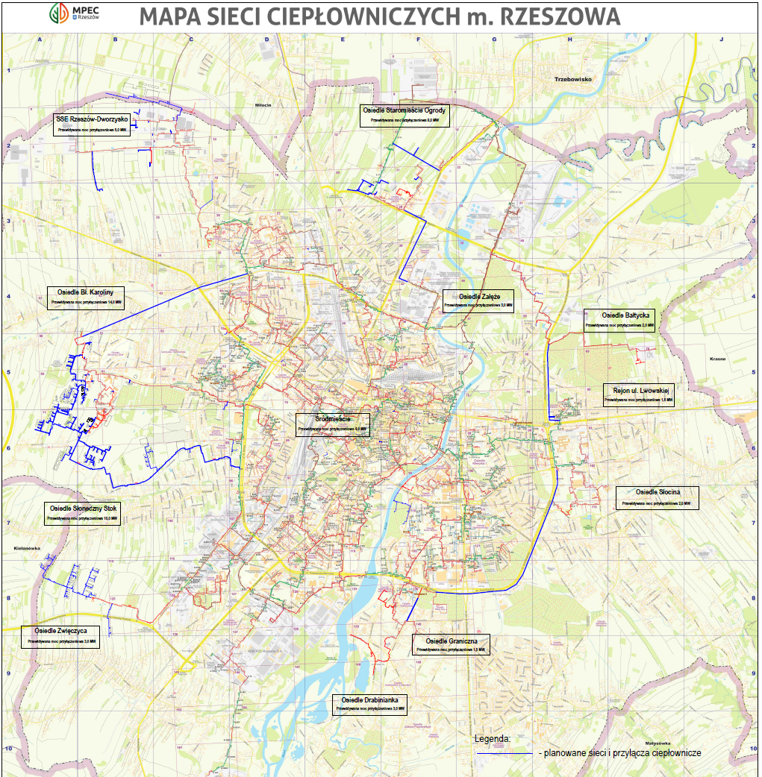
Źródło: MPEC Rzeszów

Bezpieczeństwo zaopatrzenia w ciepło
Na chwilę sporządzenia tego dokumentu bezpieczeństwo w zakresie dostaw ciepła jest zapewnione. Chociaż potrzeby cieplne są w przeważającym stopniu pokryte przez sieć cieplną, to jednak nadal wykorzystane są powszechnie paliwa stałe, przede wszystkim węgiel i jego pochodne w indywidualnych kotłach i piecach, co nie jest korzystne ze względu na związaną z tym niską emisję oraz niską efektywność. Wskazany jest rozwój sieci ciepłowniczej. Niezbędne są inwestycje odtwórcze w sieć ciepłowniczą, z której część wymaga modernizacji. Modernizacja ta jest prowadzona w ramach bieżącej działalności MPEC. Dalszy rozwój sieci jest też uwarunkowany technicznymi możliwościami związanymi ze strukturą przestrzenną miasta oraz innymi czynnikami zewnętrznymi, które mogą utrudniać z powodów technicznych lub ekonomicznych realizację planów rozwojowych. W planach MPEC jest rozwój sieci na tereny rozwojowe miasta.
Należy zwrócić uwagę, że systemowe źródła ciepła należące do PGE Energia Ciepła S.A. oddział Elektrociepłownia Rzeszów posiadają znaczące rezerwy mocy, które nawet przy przyłączeniu terenów rozwojowych pozwolą w pełni zaspokoić potrzeby cieplne odbiorców msc.
W roku 2029 planowane jest wyłączenie jednego z kotłów należących do Edison Next Poland sp. z o.o. o mocy osiągalnej 21,7 MW. Brakująca moc na chwilą obecną jest w pełni zastępowalna przez istniejące bądź planowane do wdrożenia moce zapewniające odpowiednią rezerwę, ale sytuacja wymaga dalszego monitoringu.
Na terenach nie uzbrojonych w sieć cieplną korzystną alternatywą może być wykorzystanie gazu, który choć jest paliwem kopalnym charakteryzuje się bardzo niskim wpływem na środowisko oraz wysoką efektywnością rozwiązań służących przetworzeniu energii zawartej w tym nośniku na pożądany typ energii (ciepło lub/i energię elektryczną). Ponadto rozwiązania oparte o gaz ziemny cechują się dużą elastycznością oraz skalowalnością. Istniejąca na terenie miasta sieć gazowa pozwala w pełni zabezpieczyć obecne oraz przyszłe potrzeby miasta w zakresie zwłaszcza rozwiązań lokalnych kotłowni, indywidualnych źródeł ciepła oraz rozwiązań wyspowych, a jej układ zapewnia bezpieczeństwo dla miasta w tym zakresie. Stosowanie gazu ziemnego jako paliwa na chwilę sporządzania tego dokumentu łączy się wprawdzie ze znaczącym ryzykiem rosnących kosztów, jednak w dłuższej perspektywie bardzo prawdopodobny jest spadek ceny tego nośnika energii w porównaniu do innych nośników.
Należy zaznaczyć, że koniecznym elementem zapewnienia odpowiedniego poziomu cieplnego jest termomodernizacja istniejących budynków oraz budowa nowych obiektów w wysokim standardzie energetycznym, co wymuszają odpowiednie przepisy budowlane.
Ważnym elementem miksu energetycznego miasta są odnawialne źródła energii. Możliwości Miasta w tym zakresie wskazano w rozdziale 5. W zakresie zaopatrzenia w ciepło wskazany jest rozwój indywidualnego zasilania energią słoneczną i pomp ciepła, co jednak zawsze musi być połączone z zapewnieniem wysokiego standardu energetycznego budynku.

Zaopatrzenie w energię elektryczną – ocena stanu istniejącego
Zapotrzebowanie na energię elektryczną na terenie Rzeszowa wynosi 667 829 MWh.
Według danych PGE Dystrybucja oddział w Rzeszowie w 2022 roku było łącznie 113 673 odbiorców, a łączne zużycie energii wyniosło 667 829,50 MWh, przy czym największym zużyciem charakteryzuje się sektor głównie dużych i średnich przedsiębiorstw – w tym przemysł.
Gospodarstwa domowe wg Banku Danych Lokalnych GUS odpowiadają za zużycie na poziomie 140754 MWh, przy ilości odbiorców wynoszącej 97337.
Wykres 7. Procentowa struktura zużycia energii elektrycznej w mieście w 2022 roku

Źródło: opracowanie własne.

Sieci elektroenergetyczne
Przez teren Miasta Rzeszów przebiegają należące do Polskich Sieci Elektroenergetycznych S.A. (PSE S.A.) następujące linie elektroenergetyczne:
- linia 400 kV relacji Rzeszów – Krosno Iskrzynia;
- linia 220 kV relacji Chmielów – Boguchwała.
Przez teren Miasta przebiegają następujące linie wysokiego napięcia (110 kV):
- Rzeszów Baranówka - Staroniwa,
- Boguchwała - Rzeszów DMS,
- Rzeszów Dworzysko - Boguchwała,
- Boguchwała - Rzeszów WSK,
- Rzeszów Centralna - Rzeszów Nowe Miasto,
- Rzeszów Centralna - Rzeszów WSK,
- Rzeszów DMS - Staroniwa,
- Rzeszów EC - Rzeszów Staromieście,
- Rzeszów Nowe Miasto - Rzeszów Krasne,
- Rzeszów Krasne - Rzeszów EC,
- Rzeszów - Rzeszów Baranówka,
- Rzeszów - Rzeszów EC,
- Rzeszów - Rzeszów EC — tor 2,
- Rzeszów - Rzeszów Zaczernie,
- Rzeszów Zaczernie - Rzeszów Staromieście.
Obszar miasta Rzeszów jest zasilany z następujących stacji elektroenergetycznych:
- stacja 110/15 kV (GPZ) Rzeszów Baranówka (transformator 110/15 kV o mocy 16 MVA, obciążenie — O MW; transformator 110/15 kV o mocy 16 MVA, obciążenie — ok. 11,8 MW),
- stacja 110/15 kV (GPZ) Rzeszów Centralna (transformator 110/15 kV o mocy 25 MVA, obciążenie — O MW; transformator 110/15 kV o mocy 25 MVA, obciążenie — ok. 10,9 MW),
- stacja 110/15 kV (GPZ) Rzeszów DMS (transformator 110/15 kV o mocy 25 MVA, obciążenie - ok. 10,3 MW; transformator 110/15 kV o mocy 25 MVA, obciążenie — O MW),
- stacja 110/15 kV (GPZ) Rzeszów Nowe Miasto (transformator 110/15 kV o mocy 25 MVA, obciążenie - ok. 12,2 MW; transformator 110/15 kV o mocy 25 MVA, obciążenie - ok. 9,2 MW),
- stacja 110/15 kV (GPZ) Rzeszów Staromieście (transformator 110/15 kV o mocy 25 MVA, obciążenie - ok. 6,1 MW; transformator 110/15 kV o mocy 25 MVA, obciążenie - ok. 8,9 MW),
- stacja 110/15 kV (GPZ) Staroniwa (transformator 110/15 kV o mocy 25 MVA, obciążenie - ok. 6,4 MW; transformator 110/15 kV o mocy 25 MVA, obciążenie - ok. 10,7 MW),
- stacja 110/15/6 kV (GPZ) Rzeszów EC (transformator 110/15/6 kV o mocy 25 MVA, obciążenie — O MW; transformator 110/15/6 kV o mocy 25 MVA, obciążenie - ok. O MW),
- stacja 110/15 kV (GPZ) Rzeszów Krasne (transformator 110/15 kV o mocy 16 MVA, obciążenie - 10,5 MW; transformator 110/15 kV o mocy 16 MVA, obciążenie - O MW), zlokalizowana na terenie gminy Krasne,
- stacja 110/6 kV (GPZ) Rzeszów WSK (transformator 110/6 kV o mocy 16 MVA, obciążenie — ok. 7,2 MW; transformator 110/6 kV o mocy 16 MVA, obciążenie — ok. 9,8 MW; transformator 110/6 kV o mocy 16 MVA, obciążenie — ok. 3 MW), będąca własnością Pratt 8 Whitney Rzeszów S.A. (ul. Hetmańska 120, 35-001 Rzeszów).
- Ponadto, na terenie miasta Rzeszów zlokalizowana jest stacja 110/15 kV (GPZ) Rzeszów Zaczernie, ale zasila odbiorców z terenu gmin Trzebownisko i Głogów Małopolski.
Jak wynika z powyższego zestawienia wszystkie stacje GPZ posiadają rezerwy mocy w wysokości ok. 20%.
Ze stacji GPZ wyprowadzone są linie średniego napięcia 15 kV w kierunku stacji transformatorowych zlokalizowanych na terenie miasta.
Większość linii energetycznych SN ma charakter kablowy. Typy linii średniego napięcia przedstawiono poniżej.
Tabela 24. Rodzaje linii SN na terenie miasta będące na majątku PGE Dystrybucja
Napięcie linii | Rodzaj linii | Długość linii km
SN | napowietrzne | 83,5
 | Kablowe | 626,1
Źródło: dane PGE Dystrybucja
Łączna długość sieci średniego napięcia wynosi 709,6 km.
Sieć elektroenergetyczna napowietrzna SN wykonana jest przewodami gołymi AFL-6 o przekroju 70 mm², 50 mm² i 35 mm², niepełno izolowanymi typu BLX-T o przekroju 70 mm² i 50 mm², izolowanymi typu AXCES o przekroju 70 mm² i 50 mm² oraz izolowanymi typu EXCEL 10 mm², na podbudowie z żerdzi żelbetowych i wirowanych.
Sieć kablowa SN wykonana jest kablami typu XRUHAKXs o przekroju 120 mm² i 50 mm².
Linie elektroenergetyczne opisane powyżej posiadają rezerwy mocy umożliwiające zasilanie istniejących i przyszłych odbiorców na terenie miasta Rzeszów.
System elektroenergetyczny średniego napięcia obejmuje na terenie miasta stacje transformatorowe. Aktualnie na terenie miasta pracuje 694 stacji transformatorowych.
Tabela 25. Typy stacji transformatorowych SN/nN na terenie miasta
Rodzaj stacji | Ilość stacji
Słupowe | 204
Wnętrzowe | 490
Źródło: dane PGE Dystrybucja
Powyższe stacje są własnością PGE Dystrybucja Rzeszów S.A. Oddział Rzeszów.
Ponadto, na przedmiotowym obszarze znajdują się stacje transf. SN/nN nie będące własnością PGE Dystrybucja. W przypadku zwiększonego zapotrzebowania przekraczające możliwości istniejących stacji transformatorowych zaleca się wymianę transformatorów na jednostki o większej mocy lub budowę nowych stacji transformatorowych.
Stan sieci elektroenergetycznej a także stacji SN/nN można określić jako dobry.
Energia elektryczna transformowana w stacja transformatorowych dostarczana jest do mieszkańców miasta poprzez sieci niskiego napięcia (nN) 0,4 kV, których charakterystykę podano poniżej.
Tabela 26. Typy linii nN na terenie miasta
Napięcie linii | Rodzaj linii | Długość linii km
Długość linii nN  (bez przyłączy) | napowietrzne | 324,8
 | kablowe | 1507,7
Źródło: dane PGE Dystrybucja
Łączna długość sieci niskiego napięcia wynosi 1832,5 km.
Sieć elektroenergetyczna napowietrzna nN wykonana jest przewodami gołymi typu AL
o przekroju 25 mm², 35 mm², 50 mm2 i 70 mm² oraz izolowanymi AsXSn o przekroju 35 mm², 50 mm², 70 mm2 i 95 mm², na podbudowie z żerdzi żelbetowych i wirowanych.
Sieć kablowa nN wykonana jest kablami typu YAKY i YAKXS o przekroju 50 mm², 120 mm²
i 240 mm².

Mapa 4. Schematyczny przebieg sieci elektroenergetycznej na terenie miasta

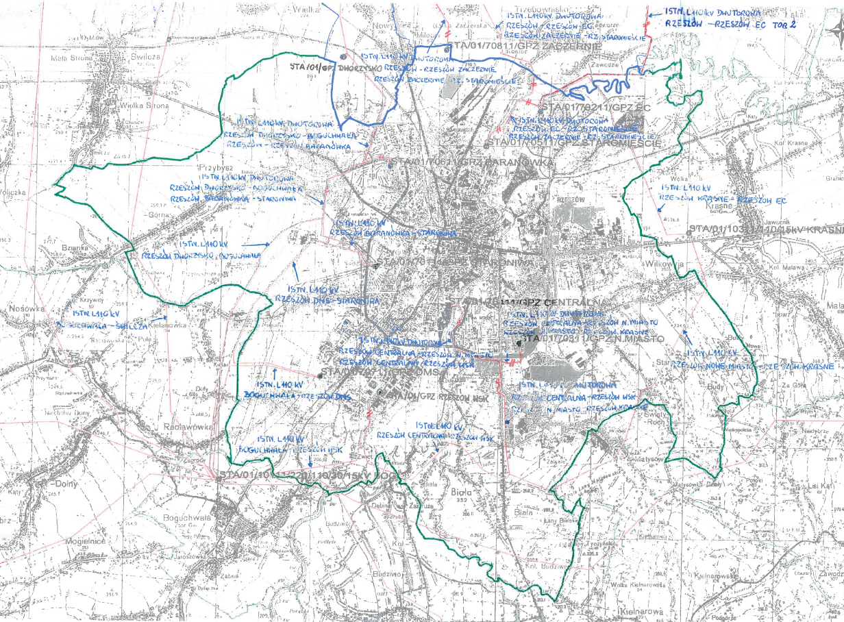

Moce wytwórcze
Na terenie miasta Rzeszów zlokalizowane są następujące źródła wytwórcze energii elektrycznej:
- przyłączone do sieci WN:
- PGE Energia Ciepła S.A. Oddział Elektrociepłownia w Rzeszowie - blok gazowo-parowy o mocy 101 MW i 4 bloki kogeneracyjne (silniki spalinowe tłokowe) o łącznej mocy 30 MW, przyłączone do stacji 110 kV Rzeszów EC;
- przyłączone do sieci SN:
- PGE Energia Ciepła S.A. Oddział Elektrociepłownia w Rzeszowie – Instalacja Termicznego Przetwarzania z Odzyskiem Energii o mocy 7,6 MW, przyłączona do rozdzielni 15 kV w stacji Rzeszów EC,
- mała elektrownia wodna o mocy przyłączeniowej 0,66 MW,
- elektrownia biogazowa o mocy 0,7 MW,
- mała instalacja fotowoltaiczna o mocy 0,1 MW;
- przyłączone do sieci nN:
- mikro instalacje fotowoltaiczne o łącznej mocy przyłączeniowej 41,849 MW.
Ponadto MPWiK dysponuje dwoma farmami fotowoltaicznymi o mocy 1,2 MW oraz 1 MW. Instalacje te pracują na potrzeby własne firmy, nie są podłączone do sieci dystrybucyjnej OSD.
Instalacje należące do PGE Energia Ciepła S.A. Oddział Elektrociepłownia w Rzeszowie pracują w trybie skojarzonym (kogeneracyjnie).

Oświetlenie uliczne
Na obszarze miasta Rzeszów znajduje się łącznie 20 147 szt. opraw oświetleniowych – stan na 31.07.2023 r. Strukturę właścicielską z uwzględnieniem rodzaju opraw przedstawiono poniżej.
- Własność GMRz – 10 973 szt. w tym:
  - Oprawy sodowe – 4 321 szt.
  - Oprawy rtęciowe – 245 szt.
  - Oprawy metalohalogenkowe – 625 szt.
  - Oprawy LED – 5 782 szt., w tym 2 778 szt. opraw z możliwością dostępu do systemu sterowania.
- Własność PGE Dystrybucja – 9 174 szt. w tym:
  - Oprawy sodowe – 8 095 szt.
  - Oprawy rtęciowe – 40 szt.
  - Oprawy metalohalogenkowe – 15 szt.
  - Oprawy LED – 1 024 szt.
Łączna moc opraw zainstalowanych na oświetleniu – ok. 2,8 MW
Zużycie energii przez oświetlenie uliczne w 2022 r. – 10 990 MWh
Moce zainstalowanych opraw z wyładowczymi źródłami światła to 35W, 50W, 60W, 70W, 90W, 100W, 125W, 140W, 150W, 250W.
Moce opraw LED zaczynają się od 3W, 16W, 18W, 20W i dalej w „skokach” co kilka „W” dochodzą do 160W.
Oprawy oświetleniowe poddawane są regularnym zabiegom eksploatacyjno — remontowym oraz sukcesywnie modernizowane w przypadku ich wyeksploatowania. Docelowo wszystkie lampy powinny zostać wymienione na LED. Zastosowanie takiego rozwiązania zmniejsza zapotrzebowanie na energię elektryczną przeznaczaną na oświetlenie o 60%. Tym samym istotnie przyczynia się do powstania znaczących oszczędności w ponoszonych kosztach. Z istniejących 20 147 lamp do wymiany na LED pozostaje 13 341 co stanowi 66%. Tym samym oszczędności w skali roku na eksploatacji, przy obecnych cenach gwarantowanych wyniosłyby po wymianie około 3,4 mln złotych.

Elektromobilność
Ustawa z dnia 11 stycznia 2018 roku o elektromobilności i paliwach alternatywnych (Dz. U. z 2023 r. poz. 875, 1394) wprowadza nowe obowiązki dla gmin.
W celu zapobieżenia negatywnemu oddziaływaniu na zdrowie ludzi i środowisko w związku
z emisją zanieczyszczeń z transportu, na obszarze zwartej zabudowy mieszkaniowej z koncentracją budynków użyteczności publicznej gmina może ustanowić strefę czystego transportu, do której ogranicza się wjazd pojazdów innych niż:
        - elektryczne;
        - napędzane wodorem;
        - napędzane gazem ziemnym.
Przy czym posiadacz pojazdu napędzanego gazem ziemnym może skorzystać ze wspomnianego wyłączenia, jeżeli zapewni oznakowanie tego pojazdu na jego przedniej szybie zgodne z przepisami wydanymi na podstawie art. 76 ust. 1 pkt 1 lit. a ustawy z dnia 20 czerwca 1997 r. – Prawo o ruchu drogowym. Oznakowanie to wydaje posiadaczowi pojazdu wójt, burmistrz albo prezydent miasta właściwy ze względu na miejsce zamieszkania albo siedziby posiadacza pojazdu.
Miejskie Przedsiębiorstwo Komunikacji w Rzeszowie posiada na chwilę obecną autobusy elektryczne (Solaris Urbino 12 electric) – 10 szt. Zużycie energii elektrycznej przez nie w 2022 roku wyniosło 649 MWh. Przejechały one w tym roku 446 823 wozokm. Ogólnie MPK dysponuje flotą 223 autobusów, z czego, prócz wspomnianych 10 elektrycznych 115 sztuk zasilanych jest gazem, a spalinowe to 98 sztuk.
Należy pamiętać, że zgodnie z ustawą o elektromobilności i paliwach alternatywnych (art. 35 ust. 1) od 1.01.2025 podmioty obsługujące samorząd terytorialny w zakresie zadań publicznych muszą w swojej flocie samochodowej posiadać minimum 30% pojazdów elektrycznych (za wyjątkiem usług publicznego transportu drogowego). Dotyczy to zarówno własnych jednostek organizacyjnych jak i podmiotom, którym jest to powierzone w drodze procedury zamówień publicznych.

Przyszłe zapotrzebowanie na energię elektryczną
Zużycie energii elektrycznej zależeć będzie od następujących czynników:
- zmian klimatu (wyższe średnie temperatury spowodują zwiększone zapotrzebowanie na chłód),
- rozwoju budownictwa mieszkaniowego,
- tempa przyrostu liczby ludności,
- poprawy standardu życia mieszkańców miasta,
- rozwoju sektora przemysłowego oraz handlu i usług,
- stosowania zasad efektywności energetycznej.
Prognoza zapotrzebowania na energię elektryczną do roku 2037 została opracowana
w trzech wariantach:
Wariant zrównoważonego rozwoju gospodarczego uznany za najbardziej prawdopodobny, obejmujący stabilny rozwój i umiarkowany spadek zapotrzebowania na energię elektryczną. Opiera się na nieznacznym wzroście liczby mieszkańców, a także na prognozowanym zapotrzebowaniu na energię elektryczną do chłodzenia, zasilania samochodów elektrycznych, a także prognozowanego wzrostu efektywności energetycznej zgodnie z założeniami Polityki energetycznej państwa, który hamuje do pewnego stopnia wzrost zapotrzebowania na energię elektryczną.
Tabela 27. Prognoza zapotrzebowania na energię elektryczną w wariancie zrównoważonym [MWh/rok]
 | 2020 | 2027 | 2032 | 2037
gospodarstwa domowe | 140 754 | 141 176 | 141 167 | 132 225
Przedsiębiorstwa, w tym przemysł (wysokie i średnie napięcie) | 506 602 | 507 108 | 517 247 | 531 853
pozostali odbiorcy | 19 988 | 19 868 | 19 570 | 18 990
Razem | 667 344 | 668 153 | 677 985 | 683 068
Źródło: opracowanie własne
Wariant dynamicznego rozwoju gospodarczego wskazuje na wysoki stopień rozwoju przedsiębiorstw, a szczególnie powstawanie nowych przedsiębiorstw i rozwój dotychczas istniejących. Jednocześnie zapotrzebowanie na energię będzie hamowane dzięki wdrażaniu nowoczesnych urządzeń efektywnych energetycznie. W wariancie tym przewidujemy pojawianie się nowoczesnych technologii opartych na OZE, w tym stosujących w praktyce „zielony wodór” oraz energię jądrową z SMR (małe reaktory modułowe). Równocześnie, pomimo zwiększenia liczby przedsiębiorców i liczby przedsiębiorstw na ogólne zużycie energii będzie wpływać efektywność energetyczna polegająca na uzyskiwaniu efektów produkcyjnych przy mniejszym wydatkowaniu energii. Wariant rozwoju uwzględnia także wzrost liczby ludności zakładany przez Główny Urząd Statystyczny. Ludność w większym stopniu będzie wykorzystywać źródła rozproszone (PV, pompy ciepła), tym samym pobór z sieci będzie dotyczyć tylko bilansowania brakującej energii finalnej.
Tabela 28. Prognoza zapotrzebowania na energię elektryczną w wariancie dynamicznego wzrostu [MWh/rok]
 | 2022 | 2027 | 2032 | 2037
gospodarstwa domowe | 140 754 | 142 162 | 149 413 | 147 889
Przedsiębiorstwa, w tym przemysł (wysokie i średnie napięcie) | 506 602 | 516 734 | 524 950 | 526 957
pozostali odbiorcy | 19 988 | 19 788 | 18 811 | 18 069
Razem | 667 344 | 678 683 | 693 175 | 692 915
Źródło: opracowanie własne.
Wariant stagnacji obejmujący niski rozwój gospodarczy, brak rekompensowania zapotrzebowania na energię elektryczną poprzez wzrost efektywności energetycznej. W wariancie tym następuje spadek zapotrzebowania na energię elektryczną wśród odbiorców na średnim napięciu i wysokim napięciu, ale następuje wzrost w grupie gospodarstw domowych, który ze względu na brak wzrostu efektywności energetycznej jest dość dynamiczny.
Tabela 29. Prognoza zapotrzebowania na energię elektryczną w wariancie stagnacji [MWh/rok]
 | 2020 | 2027 | 2032 | 2037
gospodarstwa domowe | 140 754 | 143 569 | 156 958 | 162 526
Przedsiębiorstwa, w tym przemysł (wysokie i średnie napięcie) | 506 602 | 511 668 | 501 023 | 497 002
pozostali odbiorcy | 19 988 | 20 188 | 18 277 | 14 150
Razem | 667 344 | 675 425 | 676 258 | 673 678
Źródło: opracowanie własne.
Porównanie zapotrzebowania na energię elektryczną we wszystkich wariantach przedstawia wykres poniżej.
Wykres 8. Porównanie wariantów prognostycznych

Źródło: opracowanie własne

Plany rozwojowe przedsiębiorstw energetycznych
Plany rozwojowe PGE Dystrybucja przedstawiono w załączniku nr 2.

Bezpieczeństwo zaopatrzenia w energię elektryczną
Analizując stan zaopatrzenia miasta w energię elektryczną należy stwierdzić, że infrastruktura elektroenergetyczna miasta jest w stanie dobrym lub bardzo dobrym, a jej przebieg umożliwia alternatywne zasilanie z kilku kierunków. Istniejące na terenie miasta źródła energii elektrycznej (w szczególności systemowe, należące do PGE Energia Ciepła S.A. oddział Rzeszów i pracujące kogeneracyjnie) w razie odcięcia od innych źródeł energii pozwalałyby, przy pełnym obciążeniu na pokrycie większej części potrzeb miasta (energia oddawana rocznie przez ECR to 618 871 MWh, zapotrzebowanie miasta to 667 343,60 MWh). Należy jednak zwrócić przy tym uwagę, że większość energii źródeł systemowych nie zasila wprost miasta, tylko oddaje energię do KSE, z którego trafia ona do odbiorców poprzez sieć dystrybucyjną.
Szczególną rolę odgrywają odnawialne źródła energii, które dzięki polityce miasta oraz jego jednostek administracyjnych rozwijają się intensywnie. Oprócz coraz większej ilości instalacji fotowoltaicznych albo oddających wyprodukowaną energię elektryczną do sieci albo zużywających ją autonomicznie, w systemie off-grid funkcjonuje również biogazownia pracująca w oczyszczalni ścieków wykorzystuje energię elektryczną głównie na potrzeby pracy tego zakładu.
Wskazany jest dalszy rozwój odnawialnych źródeł energii, które pozwolą na zwiększenie niezależności energetycznej miasta. Miasto Rzeszów i spółki miejskie systematycznie budują instalacje fotowoltaiczne w celu obniżenia kosztów oraz osiągania samowystarczalności energetycznej.
Przewiduje się również zmiany w zaopatrzeniu w energię elektryczną poprzez zastosowanie m.in. wodoru, w szczególności do zasilania autobusów i innych pojazdów miejskich.

Zaopatrzenie w paliwa gazowe – ocena stanu istniejącego
Zapotrzebowanie na gaz w Rzeszowie wynosi 633 360 MWh.
Na terenie Miasta Rzeszów do odbiorców dystrybuowany jest gaz ziemny wysokometanowy grupy E o nominalnej wartości ciepła spalania 39,5 MJ/m³.
Gaz jest uniwersalnym źródłem energii. Jego rola w bilansie energetycznym stopniowo wzrasta, przede wszystkim ze względu na jego dużą elastyczność – łatwość obsługi zasilanych nim kotłów/generatorów, szybkość uruchamiania i niskim, w porównaniu z pozostałymi paliwami kopalnymi, oddziaływaniem na środowisko. Pomimo dość wysokiej, w porównaniu z innymi surowcami energetycznymi, ceny, jest on wciąż coraz bardziej popularny. Może być wykorzystywany na wiele sposobów, m.in.:
- na potrzeby grzewcze centralnego ogrzewania,
- na potrzeby ogrzanie ciepłej wody użytkowej,
- na potrzeby generacji energii elektrycznej,
- na potrzeby kogeneracji ciepła i energii elektrycznej,
- na potrzeby trigeneracji (ciepła, energii elektrycznej i chłodu),
- na potrzeby technologiczne.
Poniżej przedstawiono ilości odbiorców gazu oraz jego zużycie w ostatnich latach.
Tabela 30. ilość odbiorców gazu i zużycie w latach 2018 – 2022
Rok | Ilość odbiorców | Zużycie gazu m³/kWh
2018 | 64 836 | 49 334 586 | 548 612 835
2019 | 66 026 | 48 826 202 | 542 111 857
2020 | 67 637 | 50 072 230 | 556 205 591
2021 | 68 369 | 56 680 080 | 633 359 988
2022 | 68 977 | 53 066 052 | 592 254 537
Źródło: PSG sp. z o.o.
Największym odbiorcą gazu są gospodarstwa domowe – w 2021 roku odpowiadają za zużycie 425 460,4 MWh, a gaz dociera do 71 993 gospodarstw domowych (24 866 przyłączy). W drugiej kolejności za zużycie gazu odpowiada przemysł, handel i usługi. Instytucje publiczne charakteryzują się najmniejszym zużyciem gazu.

Tabela 31. Zużycie gazu przez poszczególne sektory
Sektor | 2022 zużycie gazu MWh
Sektor mieszkaniowy | 425 460
Sektor publiczny, handel i usługi (odbiorcy do 88900 kWh/rok) | 75 482
Przemysł, handel, usługi (duzi odbiorcy) | 321 354
RAZEM | 633 360
Źródło: opracowanie własne na podstawie danych PSG sp. z o.o. oraz BDL GUS
Poniżej przedstawiono też dane odnośnie zużycia gazu ziemnego przez odbiorców tej firmy. Należy jednak pamiętać, że w tym wypadku dane nie odzwierciedlają pełnego obrazu, ze względu na to, że
w mieście działa wielu sprzedawców gazu, choć PGNiG jest największym z nich.
Tabela 32. Odbiorcy i zużycie gazu sprzedawanego przez PGNiG
Rok | Miasto/Gmina | Identyfikator jednostki podziału | Rodzaj gazu |  | Liczba obiorców gazu [szt.] |  |  |  |  | Zużycie gazu w ciągu roku [MWh]
 |  |  |  | Ogółem | Gospodarstwo domowe | Przemysł i budownictwo | Handel i Usługi | Pozostali | Ogółem | Gospodarstwo domowe | Przemysł i budownictwo | Handel i Usługi | Pozostali
2019 | M. Rzeszów | 18.63.01.1 | wysokometanowy | 65 140 | 63 563 | 303 | 1 271 | 3 | 554 712,2 | 390 071,7 | 76 560,2 | 88 004,0 | 76,3
2020 | M. Rzeszów | 18.63.01.1 | wysokometanowy | 65 953 | 64 376 | 303 | 1 271 | 3 | 550 818,8 | 406 713,8 | 64 695,0 | 79 351,2 | 58,8
2021 | M. Rzeszów | 18.63.01.1 | wysokometanowy | 67 240 | 65 527 | 312 | 1 399 | 2 | 582 376,4 | 423 316,8 | 62 544,7 | 96 456,1 | 58,8
2022 | M. Rzeszów | 18.63.01.1 | wysokometanowy | 67 342 | 65 731 | 288 | 1 321 | 2 | 557 333,1 | 424 039,3 | 65 235,7 | 68 008,8 | 49,3
Źródło: PGNiG
Wykres 9. Struktura zużycia gazu w podziale nas sektory

Źródło: opracowanie własne na podstawie danych PSG sp. z o.o. oraz BDL GUS

Sieć gazowa na terenie miasta
Miasto Rzeszów charakteryzuje się dobrze rozwiniętą siecią gazowniczą, co powoduje, że znaczna część mieszkańców ma możliwość korzystania z paliwa gazowego i nie stwierdzono żadnych ograniczeń przesyłowych na sieci dystrybucyjnej.
      - Sieci wysokich ciśnień
Przez miasto przebiegają gazociągi magistralne wysokiego ciśnienia eksploatowane przez Operatora Gazociągów Przemysłowych GAZ-SYSTEM S.A. Oddział w Tarnowie:
- gazociąg wysokiego ciśnienia DN 700 relacji Jarosław – Sędziszów Młp.; dopuszczalne ciśnienie robocze 5,1 MPa, rok budowy 1966;
- gazociąg wysokiego ciśnienia DN400 relacji Jarosław – Sędziszów Młp.; dopuszczalne ciśnienie robocze 4,22 MPa; rok budowy 1960.
Tabela 33. Parametry gazociągów Jarosław - Sędziszów zasilających miasto
Lp. | Relacja/ dodatkowe informacje | DN [mm] | MOP [MPA] | Rodzaj przesyłanego gazu
1 | Jarosław – Sędziszów | 700 | 5,1 | E
2 | Jarosław – Sędziszów | 400 | 4,22 | E
Jarosław – Sędziszów DN 400 i DN 700
1 | Odgałęzienie do stacji gazowej Boguchwała | 150/200 | 6,0/5,5 | E
2 | Odgałęzienie do stacji gazowej Rzeszów ul. Strzyżowska | 125 | 4,22 | E
3 | Odgałęzienie do stacji gazowej Miłocin | 80 | 4,22 | E
4 | Odgałęzienie do stacji gazowej Trzebownisko/SP MPK Rzeszów | 100 | 6,0/5,5 | E
5 | Odgałęzienie do stacji gazowej EC Rzeszów | 250 | 5,5 | E
6 | Odgałęzienie do stacji gazowej Rzeszów Pobitno | 100/125 | 5,1/4,22 | E
Źródło: Gaz-System S.A.

Tabela 34. Parametry rurociągu Przybyszówka – Boguchwała
Lp. | Relacja/ dodatkowe informacje | DN [mm] | MOP [MPA] | Rodzaj przesyłanego gazu
Przybyszówka - Boguchwała DN 150/200 (Odgałęzienie do stacji gazowej Boguchwała)
1 | Odgałęzienie do stacji gazowej Przybyszówka | 50/65 | 5,5/5,39 | E
2 | Odgałęzienie do stacji gazowej WSK Rzeszów - Fenice Poland | 150/200 | 4,22/5,5 | E
3 | Odgałęzienie do stacji gazowej Racławówka | 80 | 5,39 | E
4 | Odgałęzienie z Kopalni Gazu Ziemnego Zalesie | 200 | 5,5 | E
Źródło: Gaz-System S.A.
Rurociągi zdawcze znajdujące się na terenie Miasta to:
- Zdawczy z Kopalni Gazu Ziemnego Rzeszów bezpośrednio do gazociągów DN700 i DN400 Jarosław-Sędziszów DN 250/300 o dopuszczalnym ciśnieniu roboczym wynoszącym 5,1MPa,
- Zdawczy z Kopalni Gazu Ziemnego Zalesie bezpośrednio do gazociągu DN150/200 do SRP WSK Rzeszów – Edison Next Poland o dopuszczalnym ciśnieniu roboczym wynoszącym 5,5MPa.
Szacowane rezerwy wyżej wymienionych gazociągów sięgają około 60-70%.
Gazociągi magistralne wysokiego ciśnienia DN 700 i 400 Jarosław – Sędziszów usytuowane są w północnej części obszaru miasta Rzeszów. Z gazociągów magistralnych DN 700 i DN 400, poprzez wymienione w powyższych tabelach gazociągi wysokiego ciśnienia (odgałęzienia) oraz stacje gazowe zasilana jest sieć dystrybucyjna na terenie miasta Rzeszowa.
Miasto zasilane jest z następujących stacji redukcyjno-pomiarowych pierwszego stopnia (SRP I) należących do Operatora Gazociągów Przesyłowych Gaz-System S.A.
Tabela 35. Parametry stacji SRP I zasilających miasto
Lp. | Nazwa | Przepustowość stacji [m³/h] | Rok budowy
1 | Trzebownisko ul. Lubelska | 2500 | 1977/2005-2009
2 | EC Rzeszów ul. Ciepłownicza | 27 100 | 2002
3 | Rzeszów Pobitno ul. Polna | 12 000 | 1982/1994-2008
4 | Przybyszówka ul. Dębicka | 1200 | 1981/2012
5 | Miłocin | 1 600 | 1971/2005-2012
6 | Rzeszów Strzyżowska ul. Strzyżowska | 14 000 | 1998
7 | Rzeszów MPK ul. Lubelska | 1 800 | 2004
Źródło: Gaz-System S.A.

Mapa 5. Poglądowy przebieg sieci gazowej wysokiego ciśnienia zasilających miasto
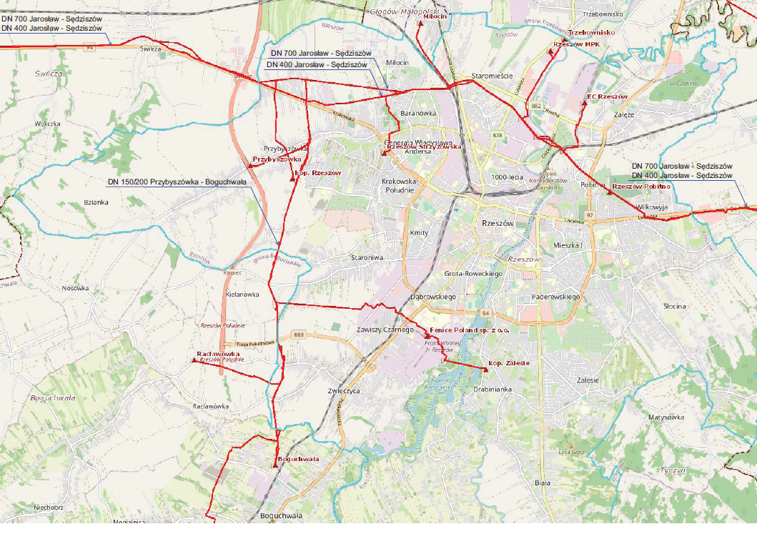
Źródło: Gaz-System S.A.
      - Sieci średnich i niskich ciśnień
Gazowa sieć dystrybucyjna na terenie Miasta należy do PSG sp. z o.o. Na terenie Miasta dystrybuowany jest gaz ziemny wysokometanowy grupy E.
Ze stacji redukcyjno-pomiarowych Iº wyprowadzone są sieci średniego ciśnienia w kierunku stacji redukcyjno-pomiarowych IIº lub bezpośrednio do odbiorców zasilanych z poziomu średniego ciśnienia.

Tabela 36. Stacje gazowe zasilające teren Miasta
Lp. | Ciśnienie | Typ | Nazwa
1. | średnie | redukcyjno - pomiarowy | Rzeszów ul. Lewakowskiego
2. | średnie | redukcyjny | Rzeszów ul. Graniczna (Staroniwska)
3. | średnie | redukcyjno - pomiarowy | Rzeszów ul. Małopolska
4. | średnie | redukcyjny | Rzeszów ul. Nazimka
5. | średnie | redukcyjny | Rzeszów ul. Krakowska 16
6. | średnie | redukcyjno - pomiarowy | Rzeszów ul. Rycerska 4
7. | średnie | redukcyjny | Rzeszów ul. Towarnickiego
8. | średnie | redukcyjny | Rzeszów ul. Siemiradzkiego
9. | średnie | redukcyjno - pomiarowy | Rzeszów ul. Szopena
10. | średnie | redukcyjny | Rzeszów ul. Pułaskiego 7
11. | średnie | redukcyjny | Rzeszów ul. Wyspiańskiego 10
12. | średnie | redukcyjny | Rzeszów ul. Żwirki i Wigury
13. | średnie | redukcyjny | Rzeszów ul. Langiewicza
14. | średnie | redukcyjny | Rzeszów ul. Dominikańska
15. | średnie | redukcyjno - pomiarowy | Rzeszów ul. Seniora
16. | średnie | redukcyjny | Rzeszów ul. Paderewskiego
 | średnie | redukcyjny | Rzeszów ul. Cicha 16
18. | średnie | redukcyjny | Rzeszów ul. Brydaka
19. | średnie | redukcyjny | Rzeszów ul. Łukasiewicza
20. | średnie | redukcyjno - pomiarowy | Rzeszów ul. Krośnieńska
21. | średnie | redukcyjny | Rzeszów ul. Wspólna
22. | średnie | redukcyjny | Rzeszów ul. Nowosądecka
23. | średnie | redukcyjno - pomiarowy | Rzeszów ul. Krajobrazowa
24. | wysokie | redukcyjno - pomiarowy | Rzeszów ul. Zelwerowicza Kopalnia Zalesie
25. | wysokie | redukcyjno - pomiarowy | Tajęcina Kopalnia Jasionka
26. | średnie | redukcyjny | Trzebownisko Kopalnia TERLICZKA
27. | wysokie | redukcyjno - pomiarowy | Krasne Kopalnia Krasne
Źródło: PSG sp. z o.o.
Na terenie Rzeszowa przepustowość stacji jest zróżnicowana, od 600 Nm³/h do 3000 Nm³/h. Do największych pod względem przepustowości należą stacje: Rzeszów Szopena (3000 Nm3/h),
Łączna przepustowość stacji redukcyjno - pomiarowych IIº wynosi ponad 35 tys. Nm³/h.
W stacjach redukcyjno – pomiarowych IIº występują rezerwy zasilania średnio około 40%. Stan techniczny stacji redukcyjno – pomiarowych IIº jest dobry.
Ze stacji redukcyjno pomiarowych IIº gaz przesyłany jest bezpośrednio do odbiorców za pośrednictwem sieci rozdzielczych niskiego ciśnienia.
Długość sieci gazowych na terenie Miasta przedstawiono poniżej.
Tabela 37. Długość sieci gazowych na terenie Miasta
Miejscowość | Ciśnienie | Własność | Długość w m
Rzeszów | niskie | PSG | 211 816
 | średnie | PSG | 712 995
 |  | Inne | 8 065
Źródło: PSG sp. z o.o.
Ostatnim elementem układu gazowniczego są przyłącza do budynków, ilość przyłączy oraz ich długość w podziale na sieci średniego i niskiego ciśnienia pokazano poniżej.
Tabela 38. Ilość i długość przyłączy na poszczególnych ciśnieniach
Miejscowość | Ciśnienie | Własność | Długość w m | Ilość szt.
Rzeszów | Niskie | PSG | 96 041 | 7 462
 | Średnie | PSG | 268 790 | 19 169
 |  | Inne | 28 | 1
Źródło: PSG sp. z o.o.

Mapa 6. Gazowa sieć dystrybucyjna na terenie miasta
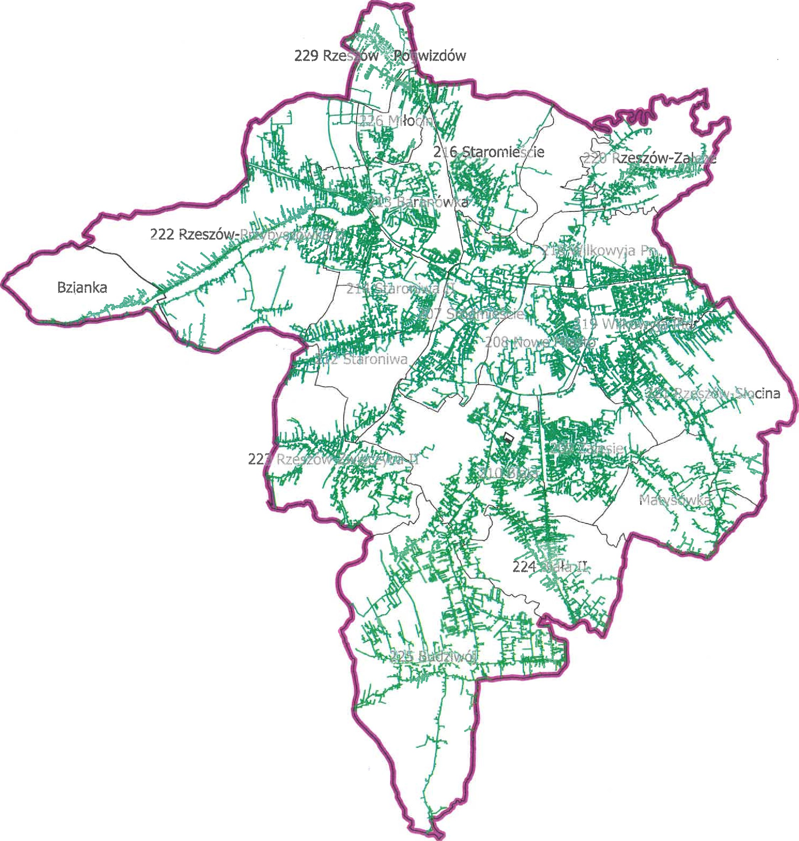
Źródło: PSG sp. z o.o.

Przyszłe zapotrzebowanie na gaz
Prognozy zapotrzebowania na paliwa gazowe biorą pod uwagę fakt, że gaz jest jednym
z paliw wykorzystywanych do pozyskania ciepła. Aby uniknąć duplikowania zapotrzebowania na ciepło i nie zafałszować wyników w prognozie wydzielono część paliw gazowych, które są wykorzystywane na cele inne niż potrzeby cieplne (ujęte w bilansie ciepła i wyodrębnione w nim).
Do oszacowania zapotrzebowania na paliwo gazowe ujęto następujące założenia:
Przeanalizowano trzy warianty wzrostu konsumpcji gazu w Mieście Rzeszów, ściśle powiązane z rozważanymi wcześniej scenariuszami zapotrzebowania na ciepło.
Prognoza zapotrzebowania na paliwa gazowe po roku 2021 została opracowana w trzech wariantach:
Wariant zrównoważonego rozwoju gospodarczego uznany za najbardziej prawdopodobny, obejmujący stabilny rozwój i stosunkowo wysoki wzrost zapotrzebowania na gaz ziemny.
W wariancie tym założono termomodernizację istniejących zasobów wraz z modernizacją źródeł ciepła z paliw stałych na przyłącze do sieci cieplnej lub na indywidualne bądź lokalne niskoemisyjne kotły gazowe. Przyjęto także dalszy rozwój dystrybucyjnej sieci gazowej na terenie miasta. Modernizacja istniejących oraz budowa nowych źródeł ciepła prowadzona będzie z wykorzystaniem gazu ziemnego. Dla wariantu założono przyhamowanie zapotrzebowania na gaz w okresie do 2025 roku, a następnie wzrost tego zapotrzebowania, które częściowo będzie uzupełniane o biometan (od 2025 roku).
Tabela 39. Zapotrzebowanie na gaz w wariancie zrównoważonym [MWh/rok]
 | 2022 | 2023 | 2027 | 2032 | 2037
Sektor mieszkaniowy | 425 460 | 429 715 | 359 908 | 377 828 | 391 620
Sektor publiczny, handel i usługi  (odbiorcy do 88900 kWh/rok) | 75 482 | 76 236 | 66 818 | 70 145 | 72 706
Przemysł, handel, usługi (duzi odbiorcy) | 132 418 | 131 094 | 120 793 | 126 808 | 131 437
Razem | 633 360,00 | 637 045 | 547 520 | 574 781 | 595 763
Źródło: opracowanie własne
Wariant dynamicznego rozwoju gospodarczego obejmujący szybki rozwój i związany z nim duży wzrost zapotrzebowania na gaz ziemny. Nie jest jednak tak duży, jak w wypadku wariantu zrównoważonego, ponieważ równocześnie założono kompleksową termomodernizację istniejących budynków, w tym modernizację źródeł ciepła z paliw stałych na paliwa gazowe, przyłączenie większej ilości odbiorców do sieci cieplnej, w tym przede wszystkim podmiotów gospodarczych, a także znaczący wzrost efektywności energetycznej i spadek zapotrzebowania na ciepło w wyniku ocieplenia klimatu.
Tabela 40. Zapotrzebowanie na gaz w wariancie dynamicznego rozwoju [MWh/rok]
 | 2022 | 2023 | 2027 | 2032 | 2037
Sektor mieszkaniowy | 425 460 | 429 715 | 518 572 | 500 441 | 488 055
Sektor publiczny, handel i usługi  (odbiorcy do 88900 kWh/rok) | 75 482 | 76 236 | 76 618 | 77 002 | 76 286
Przemysł, handel, usługi (duzi odbiorcy) | 132 418 | 131 094 | 137 781 | 144 809 | 152 196
Razem | 633 360 | 637 045 | 732 971 | 722 253 | 716 536
Źródło: opracowanie własne
Wariant stagnacji obejmuje zastój w rozwoju gospodarczym miasta, a także stopniowe wycofywanie się z miasta większych podmiotów gospodarczych. W zakresie mieszkalnictwa uwzględniono stosunkowo niewielki przyrost nowych przyłączeń, a wzrost zapotrzebowania powiązany jest z niskim stosunkowo standardem energetycznym budynków.
Tabela 41. Zapotrzebowanie na gaz w wariancie stagnacji [MWh/rok]
 | 2022 | 2023 | 2027 | 2032 | 2037
Sektor mieszkaniowy | 425 460 | 429 715 | 469 789 | 486 456 | 508 739
Sektor publiczny, handel i usługi  (odbiorcy do 88900 kWh/rok) | 75 482 | 76 236 | 75 555 | 60 547 | 66 849
Przemysł, handel, usługi (duzi odbiorcy) | 132 418 | 131 094 | 96 856 | 93 970 | 97 883
Razem | 633 360,00 | 637 045 | 642 200 | 640 973 | 673 471
Źródło: opracowanie własne

Poniżej przedstawiono zestawienie wariantów rozwoju.
Wykres 10. Zmiana zapotrzebowania na gaz dla różnych scenariuszy

Źródło: opracowanie własne

Plany rozwojowe przedsiębiorstw gazowych
Uzgodniony przez Prezesa Urzędu Regulacji Energetyki Plan Rozwoju GAZ-SYSTEM S.A. na lata 2022 - 2031 zakłada realizację zadania inwestycyjnego pn.: „Przyłączenie PGE EC S.A. Elektrociepłownia w m. Rzeszów”.
Nowe zadania związane z przyłączeniem do sieci gazowej odbiorców na terenie miasta Rzeszowa, Polska Spółka Gazownictwa sp. z o.o. prowadzi, jeżeli istnieją techniczne i ekonomiczne warunki przyłączenia. Ich realizacja, na wniosek zainteresowanego, wymaga uzyskania warunków przyłączenia oraz zawarcia umowy o przyłączenie do sieci gazowej.
W Planie Rozwoju Polskiej Spółki Gazownictwa sp. z o.o. w zakresie zaspokojenia obecnego
i przyszłego zapotrzebowania na paliwo gazowe na lata 2022-2026 uzgodnionego 21 października 2021 roku, decyzją Prezesa Urzędu Regulacji Energetyki znak: DRG.DRG.-3.4311.4.2021.RTu uwzględnione są zadania:
- Przebudowa sieci gazowej n/c wraz z przyłączami oś. Dąbrowskiego ul. Bohaterów
- Westerplatte, 2wirki i Wigury, Dąbrowskiego, Niedzielskiego w m. Rzeszów,
- Przebudowa sieci gazowej ś/c przy ul. Chmaja, Langiewicza w m. Rzeszów,
- Przebudowa sieci gazowej ś/c przy ul. Krakowskiej w m. Rzeszów,
- Przebudowa sieci gazowej ś/c wraz z przyłączami gazu przy ul. Załęska w m. Rzeszów,
- Przebudowa sieci gazowej ś/c wraz z przyłączami gazu przy ul. Dębickiej w m. Rzeszów,
- Przebudowa sieci gazowej ś/c wraz z przyłączami gazu os. Bzianka w m. Rzeszów,
- Przebudowa sieci gazowej średniego ciśnienia wraz z przyłączami na niskie ciśnienie, Rzeszów ul. Mikołajczyka,
- Przebudowa sieci w rejonie kopalni Gazu KGZ ul. Jazowa.

Bezpieczeństwo zaopatrzenia w gaz
Sieć gazowa na terenie miasta jest w dobrym stanie technicznym i jest ciągle rozbudowywana. Funkcjonuje ona w bezpiecznym układzie pierścieniowym. Miasto ma bezpośrednie połączenie z siecią przesyłową wysokich ciśnień, co zdecydowanie poprawia bezpieczeństwo dostaw. Dodatkowo funkcjonujące na terenie miasta kopalnie gazu ziemnego oraz stosunkowo bogate zasoby surowca zarówno w samym mieście jak i w jego pobliżu powodują, że dodatkowo wzrasta poziom zabezpieczenia potrzeb w zakresie gazu.
Ważne jest jednak perspektywiczne planowanie uzbrojenia w sieć gazową terenów rozwojowych miasta, zarówno przeznaczonych pod działalność przemysłową, jak i pod zabudowę mieszkaniową i usługową.

Założenia bilansowe i prognostyczne
Poniżej przedstawiono założenia wykorzystane do przygotowania bilansu oraz prognoz.

Założenia bilansu
Nieodzownym elementem planowania energetycznego jest określenie potrzeb energetycznych, które można przypisać podstawowym sektorom gospodarki:
- Budownictwo mieszkaniowe,
- Budynki użyteczności publicznej,
- Handel i usługi,
- Przemysł,
- Rolnictwo.
Wykres 11. Schemat bilansowania energii
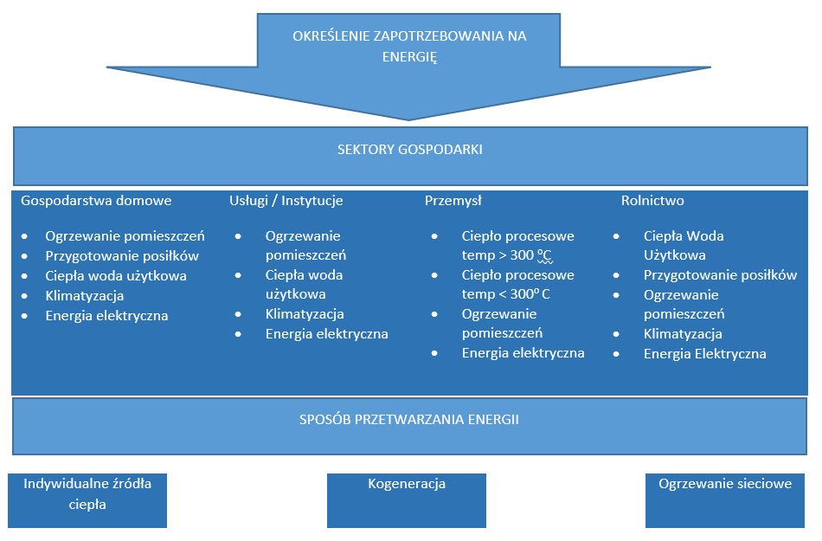
Źródło: Instytut Energetyki Odnawialnej

Określenie zapotrzebowania i potrzeb energetycznych dla Miasta Rzeszów dokonane zostało dwoma zasadniczymi sposobami:
- wykorzystanie wskaźników zapotrzebowania na energię (m.in. na mieszkańca, na 1 m² powierzchni użytkowej mieszkania/lokalu czy 1 m³ kubatury obiektu przemysłowego),
- danych od przedsiębiorstw energetycznych oraz – potencjalnie – danych ankietowych.
Połączenie obu tych metod ma swoje zalety. Z całą pewnością druga metoda jest dokładniejsza, jednak jest ona również bardziej kosztowna i możliwa do realizacji w zasadzie tylko w małej skali (na małym obszarze). Przeprowadzenie ankiet pociąga za sobą konieczność dotarcia do wszystkich odbiorców energii oraz jest metodą czasochłonną. Ponadto może okazać się metodą o ograniczonej skuteczności, gdyż zwykle nie udaje się uzyskać wymaganych informacji od wszystkich pytanych lub jest ona obarczona błędem ze względu na brak wiedzy ankietowanych w zakresie tematyki energetycznej. Dlatego zastosowanie tej metody jest wskazane przy analizowaniu zużycia energii przez dużych odbiorców ciepła, gazu i energii elektrycznej, którzy posiadają szczegółową wiedzę na ten temat i od których znacznie łatwiej jest uzyskać wiarygodne dane.
Przy dużej skali planowania (duże miasta, powiaty i większe jednostki terytorialne) najczęściej stosowaną metodą jest wykorzystanie wskaźników przeliczeniowych. Metoda ta jest obarczona większym błędem niż metoda ankietowa, jednak pozwala dosyć dokładnie oszacować potrzeby energetyczne miasta. Połączenie obu metod pozwala uzyskać ogólny obraz sytuacji energetycznej i dlatego powinna ona być stosowana w przypadku większych terenów oraz ograniczonej ilości środków finansowych.
Dane szczegółowe w przeliczeniu na jednostki energii finalnej tj. GJ czy GWh, zostały uzyskane dla jednostek podłączonych do ogrzewania bezpośrednio od wytwórcy. Otrzymano dane dotyczące zużycia energii pierwotnej tj. ilości zużywanego węgla, oleju opałowego lub gazu. Aby wartości takie można było wykazać w jednostkach energii finalnej należy przyjąć poziom sprawności urządzeń przetwarzających paliwo na energię. W przypadku starych kotłów węglowych przyjmuje się sprawność 60% w przypadku nowoczesnych kotłów olejowych czy gazowych 80%.
Przy bilansie dla Miasta Rzeszów wykorzystano:
- PGE Dystrybucja S.A., Polska Spółka Gazownictwa sp. z o.o., Polskie Sieci Elektroenergetyczne S.A, GAZ-SYSTEM S.A., Edison Next Poland sp. z o.o., PGE Energia Ciepła S.A., MPEC w Rzeszowie
- Ponadto dokument uwzględnia dane pozyskane z Urzędu Miasta Rzeszowa, Urzędu Marszałkowskiego Województwa Podkarpackiego oraz innych podmiotów, a także inne informacje, które mają znaczenie z punktu widzenia gospodarki energetycznej w Mieście, a dostępne z innych źródeł, w tym statystycznych m.in. z Bazy Danych Lokalnych Głównego Urzędu Statystycznego czy Wojewódzkiego Inspektoratu Ochrony Środowiska w Rzeszowie.

Należy zwrócić uwagę, że ze względu na korzystniejsze warunki podatkowe część dużych podmiotów gospodarczych przenosi się do ulokowanej pod Rzeszowem (w gminie Trzebownisko oraz w gminie Świlcza) podstrefy specjalnej strefy ekonomicznej, co w praktyce rzutuje na faktyczne zmniejszenie zapotrzebowania na ciepło, gaz i energię elektryczną w sektorze przedsiębiorstw.
Ogrzewanie pomieszczeń.
Dla ogrzewania pomieszczeń w przypadku jednostek, dla których określenie indywidualnych potrzeb byłoby zbyt czasochłonne wykorzystano dane wskaźnikowe, typowe dla całej Polski. Przykładowo, w sektorze mieszkaniowym jednostkowe zapotrzebowanie na energię na cele grzewcze zależne jest od stanu technicznego budynku. Poniższy schemat ilustruje, jak kształtowały się standardy ocieplenia budynków budowanych w poszczególnych latach. Po roku 1993 nastąpiła znaczna poprawa parametrów energetycznych nowych budynków i redukcja strat ciepła. Zużycie energii na m² w gospodarstwach domowych z korektą klimatyczną obniżało się przeciętnie o 1,8% rocznie w okresie 2000-2015. Po okresie niewielkich wahań trwających do roku 2006, zużycie energii na m² obniżało się o 2,6%/rok pomiędzy rokiem 2006 a 2015. Zużycie energii na podgrzewanie wody wyniosło w 2015 roku 2326 kWh /mieszkanie (16% całkowitego zużycia), na gotowanie – 1163 kWh/mieszkanie (8,3%), a na urządzenia elektryczne 1512 kWh/mieszkanie (10,0%). Zużycie energii na podgrzewanie wody oraz na gotowanie pozostawało stabilne w omawianym okresie, natomiast zużycie przez sprzęt elektryczny wzrastało przeciętnie o 1,3%/rok.
Wykres 12. Zużycie energii na potrzeby grzewcze budynków [kWh/m2/rok]
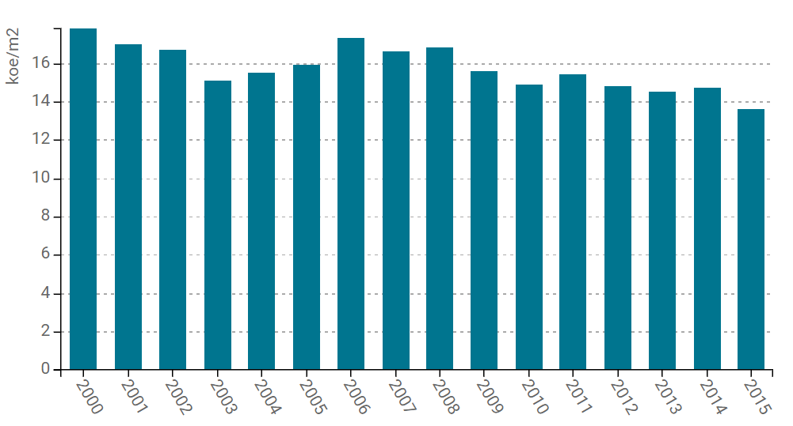
186
163
140
116
93
70
47
23
0

Źródło: http://www.odyssee-mure.eu/publications/efficiency-trends-policies-profiles/poland-polish.html

Zgodnie z Warunkami Technicznymi jakim powinny odpowiadać budynki i ich usytuowanie maksymalne wartości wskaźnika EP na potrzeby ogrzewania, wentylacji oraz przygotowania ciepłej wody użytkowej wynoszą w roku 2017 – 95 kWh/m²/rok, a od 2021 – 70 kWh/m²/rok.
Ciepła woda użytkowa.
Roczne zużycie energii dla potrzeb przygotowania ciepłej wody użytkowej (c.w.u.) wyliczono
w oparciu o PN-92/B-01706 - Instalacje wodociągowe.
Energia elektryczna.
Wskaźnik zapotrzebowania na energię elektryczną w Polsce w 2018 roku zgodnie z danymi GUS wyniósł 2735 kWh/gospodarstwo domowe/rok.
Przygotowanie posiłków. Przy liczeniu zapotrzebowanie na energię na potrzeby przygotowania posiłków przyjęto również dane wskaźnikowe – na podstawie własnych wyliczeń szacujemy, że kuchnia elektryczna zużywa dziennie na przygotowanie posiłku dla 4-ro osobowej rodziny 3 kWh, co daje 1095 kWh rocznie na gospodarstwo domowe. Oczywiście wartość ta odnosi się do gospodarstw, które przygotowują posiłki za pomocą energii elektrycznej, natomiast średnia liczona jest dla wszystkich, co powoduje, że rozkłada się ona na pozostałe gospodarstwa.
Poniższy schemat ilustruje sposób obliczania zapotrzebowania na energię dla sektora mieszkaniowego na danym obszarze.
Wykres 13. Określanie zapotrzebowania na energię w sektorze mieszkaniowym
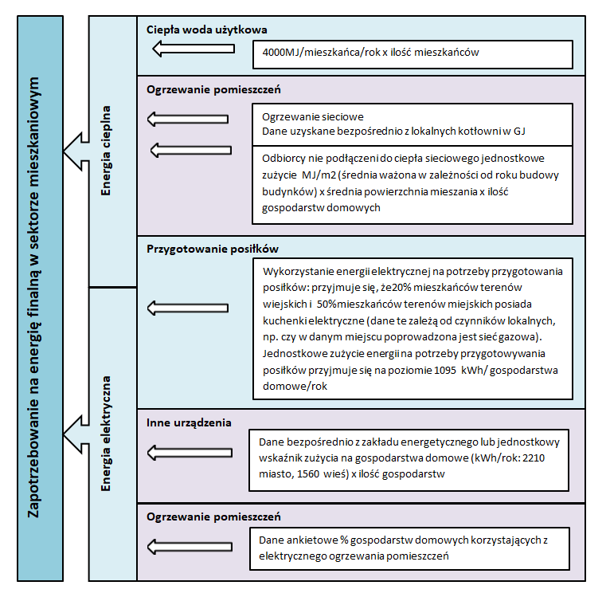
Zapotrzebowanie na energię w sektorze usług i edukacji
Zużycie energii w sektorze usług i edukacji zostało określone na podstawie analiz dokonanych przez zespół ekspertów z Krajowej Agencji Poszanowania Energii (KAPE) i Narodowej Agencji Poszanowania Energii (NAPE), w oparciu o dane i autorską metodykę oszacowania ekonomicznego i technicznego potencjału termomodernizacji. Ostateczny wynik analizy jest wynikiem szeregu opracowań cząstkowych oraz danych wskaźnikowych. Dane wskaźnikowe są używane wówczas, gdy dostępne są informacje na temat powierzchni poszczególnych obiektów np. biur sklepów, placówek oświatowych. W związku z tym dane te przyjęto jako punkt odniesienia w stosunku do budynków budowanych do roku 2014, ze względu na to, że pokazują one wskaźniki zapotrzebowania dla poszczególnych typów budynków bez konieczności znajomości wieku wszystkich budynków w danej kategorii. Ułatwia to przeprowadzenie obliczeń. W odniesieniu do nowszych budynków oparto się o normy wynikające przepisów.

Tabela 42. Dane wskaźnikowe dotyczące zużycia energii w różnych typach budynków w roku 2014
 | Typ budynku | Średnie zapotrzebowanie na ciepło (energię użytkową na m² powierzchni użytkowej)
1. | Jednorodzinny budynek mieszkalny wolnostojący | 216 kWh/(m2*rok)
2. | Jednorodzinny budynek mieszkalny bliźniaczy | 186 kWh/(m2*rok)
3. | Jednorodzinny budynek mieszkalny w zabudowie szeregowej | 150 kWh/(m2*rok)
4. | Standardowy budynek wielorodzinny 4-klatkowy, 4-kondygnacyjny, 48-mieszkaniowy | 131 kWh/(m2*rok)
5. | Standardowy budynek wielorodzinny wysokościowy, 11-kondygnacyjny, 44-mieszkaniowy | 159 kWh/(m2*rok)
6. | Szpital | 204 kWh/(m2*rok)
7. | Przychodnia lekarska | 171 kWh/(m2*rok)
8. | Szkoła z salą gimnastyczną | 180 kWh/(m2*rok)
9. | Budynek wyższej uczelni | 192 kWh/(m2*rok)
10. | Budynek biurowy | 192 kWh/(m2*rok)
11. | Budynek hotelowy | 166 kWh/(m2*rok)
12. | Budynek handlu i usług | 111 kWh/(m2*rok)
13. | Pozostałe niemieszkalne bez przemysłowych | 166 kWh/(m2*rok)
Źródło: dr Arkadiusz Węglarz, „Analiza potencjału termomodernizacji zasobów budowlanych w Polsce” w: „Strategia modernizacji budynków: mapa drogowa 2050”, str. 43, http://www.renowacja2050.pl/files/raport.pdf
Powyższe wskaźniki zapotrzebowania na energię po przemnożeniu przez powierzchnię użytkową budynku w m² w danej kategorii dają informację o szacunkowym zużyciu energii na ogrzewanie w sektorze usług i edukacji.

Założenia prognozy
Zapotrzebowanie na energię zostało obliczone w oparciu o założenia wynikające z kierunków rozwoju określonych w „Studium uwarunkowań i kierunków zagospodarowania przestrzennego”. Studium uwarunkowań i kierunków zagospodarowania przestrzennego miasta Rzeszowa to najważniejszy miejski dokument strategiczny, który został przyjęty 26 września 2023 roku uchwałą nr LXXXV/1890/2023 Rady Miasta Rzeszowa. Wzięto pod uwagę założenia rozwojowe wynikające z wyżej wymienionego dokumentu i zbilansowano zapotrzebowanie z uwzględnieniem planowanych obszarów rozwojowych.
Istotnym czynnikiem wpływającym na rozwój miasta jest rozwój gospodarczy. W wyznaczaniu trendu kierowano się prognozami OECD w zakresie perspektyw rozwoju gospodarczego Polski w poszczególnych sektorach. Wzięto pod uwagę możliwości rozwojowe wynikające z polityki wyznaczonej strategią rozwoju miasta.
Uwzględniono również zmiany klimatyczne, które według prognoz Wspólnego Centrum Badawczego Komisji Europejskiej w oparciu o raport IPCC, na terenie Polski będą się przejawiać we wzroście średniorocznych temperatur, wydłużeniem się sezonu wegetacyjnego, suszami w okresie letnim i powodziami w okresie zimowym, a także zwiększeniem ilości występowania gwałtownych zjawisk pogodowych (wichury, oberwania chmury, trąby powietrzne). Wpłynie to na zmianę sposobu korzystania z energii. Spadnie zapotrzebowanie na ciepło do centralnego ogrzewania, wzrośnie popyt na chłód. Przełoży się to bezpośrednio na wzrost zapotrzebowania na energię elektryczną. Zmniejszy się dostępność wody pitnej i na potrzeby gospodarcze. Zmniejszeniu również może ulec ilość wody na potrzeby technologiczne, co będzie się wiązało z koniecznością zmian w sposobie dostarczania energii, dla której nośnikiem jest woda.
W prognozie uwzględniono założenia bilansowe związane z docelową strukturą paliw zgodnie z Polityką energetyczną Polski do 2040 roku (PEP 2040) – przyjętą przez Radę Ministrów 2.02.2021 roku (Obwieszczenie Ministra Klimatu i Środowiska z dnia 2 marca 2021 r. w sprawie polityki energetycznej państwa do 2040 r.), który jako cel stawia bezpieczeństwo energetyczne, przy zapewnieniu konkurencyjności gospodarki, efektywności energetycznej i zmniejszenia oddziaływania sektora energii na środowisko, przy optymalnym wykorzystaniu własnych zasobów energetycznych. W kontekście założonego celu osiągnięte mają zostać następujące poziomy docelowe:
- nie więcej niż 56% węgla w wytwarzaniu energii elektrycznej w 2030 r.
- 23% OZE w finalnym zużyciu energii brutto w 2030 r.
- wdrożenie energetyki jądrowej w 2033 r.
- ograniczenie emisji CO₂ o 30% do 2030 r. (w stosunku do 1990 r.)
- wzrost efektywności energetycznej o 23% do 2030 r. (w stosunku do prognoz zużycia energii pierwotnej z 2007r.)
- rozwój ciepłownictwa systemowego (4-krotny wzrost liczby efektywnych systemów ciepłowniczych do 2030 r.)
- niskoemisyjny kierunek transformacji energetycznej, poprzez wykorzystanie źródeł indywidualnych (pompy ciepła, ogrzewanie elektryczne
- odejście od spalania węgla w gospodarstwach domowych w miastach do 2030 r., na obszarach wiejskich do 2040 r.; przy utrzymaniu możliwości wykorzystania paliwa bezdymnego do 2040 r.
Jak wskazano w części 3.2.5 opracowania Miasto przystąpiło do Programu „Newest” - NetZero Emission and Environmentally Sustainable Territories”. W tej sytuacji Miasto zobowiązało się do osiągnięcia neutralności energetycznej, co powoduje, że dotychczasowy cel polegający na uzyskaniu zmniejszenia emisji o 30% jako mało ambitny staje się nieaktualny. Wzrost efektywności energetycznej i kierunków wykorzystania energii będzie uzależniony od nakładów finansowych. W związku z tym, trudno obecnie określić pełen zakres przewidywanych efektów wdrażania projektu.
Podstawowe założenia prognostyczne odnoszące się do udziału sektorów w zużyciu energii, struktury nośników itp. bazują na danych zaczerpniętych ze Studium.
Ponadto, jako kluczowy element, zmieniający sytuację na rynku uwzględniono zerwanie lub mocne ograniczenie łańcucha dostaw surowców i paliw energetycznych w związku z sytuacją postpandemiczną oraz wojną na Ukrainie. Na potrzeby prognostyczne uwzględniono w tym zakresie kierunki działań podjęte przez Komisję Europejską w ramach inicjatywy i pakietu działań RePowerEU. Krótkofalowo założono w niej następujące rozwiązania doraźne:
- łagodzenie podwyżek detalicznych cen energii w celu wsparcia gospodarstw domowych o niskich dochodach i innych dotkniętych rosnącymi cenami podmiotów;
- magazynowanie odpowiedniej ilości gazu, aby przygotować państwa członkowskie UE na następny okres/sezon zimowy;
Zaproponowano też działania na rzecz likwidacji zależności Unii Europejskiej od rosyjskich paliw kopalnych w średnim i długim okresie. Obejmuje to:
- dywersyfikację dostaw gazu za pomocą zwiększenia importu LNG oraz dostaw gazu spoza Rosji, a także zwiększenie wolumenów produkcji i importu biometanu oraz wodoru ze źródeł odnawialnych;
- zintegrowany system energetyczny UE, w dużej mierze oparty na odnawialnych źródłach energii, większej efektywności energetycznej, elektryfikacji oraz eliminacji wąskich gardeł infrastrukturalnych i regulacyjnych.
Plan likwidacji uzależnienia Europy od rosyjskiego gazu na długo przed 2030 r. opiera się w pierwszej kolejności na dywersyfikacji dostaw energii poprzez zwiększenie importu LNG oraz importu gazociągowego od dostawców spoza Rosji. Kolejnym krokiem w dywersyfikacji źródeł energii jest podwojenie rocznej produkcji biometanu do 2030 r., w szczególności z odpadów i pozostałości rolniczych. Dalsze zastępowanie rosyjskiego gazu przyspieszy rozwój ram regulacyjnych promujących europejski rynek wodoru, wsparcie rozwoju zintegrowanej infrastruktury gazowej i wodorowej, magazynów i portów w ramach inicjatywy europejskiej inicjatywy na rzecz wodoru.
Innym środkiem ułatwiającym wdrażanie projektów dotyczących energii odnawialnej będzie przyspieszenie i uproszczenie wydawania pozwoleń na odnawialne źródła energii. Rozwój łańcucha wartości sektora energetyki słonecznej i wiatrowej oraz pomp ciepła jeszcze bardziej zmniejszy zależność UE od paliw kopalnych.
Komisja zapowiedziała również przedstawienie wytycznych dotyczących tego, kiedy i w jaki sposób wykorzystywać tzw. regulation sandboxes („piaskownice regulacyjne” służące do testowania w ograniczonym zakresie konkretnych rozwiązań prawnych), aby umożliwić testowanie innowacyjnych technologii, produktów lub usług, które mają na celu usprawnienie wdrażania odnawialnych źródeł energii i ochrony środowiska. Dekarbonizacja przemysłu w celu szybszego przejścia na elektryfikację i odnawialny wodór jeszcze bardziej zwiększy nasze możliwości produkcji opartej o technologie niskoemisyjne.
Szczególne znaczenie w tym kontekście ma przypaść wodorowi jako docelowemu paliwu energetycznemu. Współcześnie wodór jest wykorzystywany głównie w dwóch sektorach: – w przemyśle chemicznym do produkcji amoniaku i nawozów oraz w przemyśle petrochemicznym do produkcji produktów naftowych. Coraz częściej zaczyna być stosowany w przemyśle stalowym, sektorze, który w Europie znajduje się pod znaczną presją ze względu na jego negatywny wpływ na środowisko. Dzięki zastosowaniu wodoru istnieje możliwość zmiany niektórych procesów przemysłowych tak, aby były mniej agresywne dla środowiska.
Dekarbonizacja systemów ogrzewania jest głównym wyzwaniem w krajach, które obecnie wykorzystują do tego gaz ziemny. Jedną z natychmiastowych, choć częściowych, odpowiedzi na problem jest zmieszanie zielonego wodoru z gazem ziemnym. Jest to jednak opłacalne tylko w miejscach, gdzie ceny gazu ziemnego są stosunkowo wysokie, na przykład w Europie.
Wodór ma prawie trzy razy więcej energii niż paliwa kopalne, a szczególną zaletą ekologicznego wodoru jest to, że można go wytwarzać wszędzie tam, gdzie jest woda i elektryczność. Zielony wodór bez wątpienia odgrywa wiodącą rolę w procesie dekarbonizacji gospodarki, jednak nadal istnieją wyzwania związane z koniecznością obniżenia kosztów produkcji i optymalizacją przechowywania zielonego wodoru.
W wielu dziedzinach zielony wodór może zastąpić paliwa kopalne i stać się kluczowym elementem transformacji energetycznej. Obniżenie kosztów jego produkcji przy użyciu energii odnawialnej, wraz z dążeniem do ograniczenia emisji gazów cieplarnianych, dały bezprecedensowy impuls czystemu wodorowi. Wodór będzie odgrywał kluczową rolę w dekarbonizacji różnych sektorów, takich jak przemysł, transport czy magazynowanie energii.
Magazynowanie energii i transport to jedne z najbardziej obiecujących zastosowań wodoru. Zbiorniki na sprężony wodór mogą magazynować energię przez długi czas, są również lżejsze i łatwiejsze w obsłudze niż akumulatory litowo-jonowe. Ze względu na swoją efektywność energetyczną wodorowe ogniwo paliwowe jest dwa do trzech razy bardziej wydajne niż silnik spalinowy zasilany gazem, a czas tankowania pojazdu elektrycznego z ogniwami paliwowymi wynosi średnio mniej niż cztery minuty. Chociaż konkurencję nadal wygrywają tradycyjne akumulatory, to niektórzy producenci (zwłaszcza Japonia) rozwijają modele ogniw paliwowych, a wyniki są coraz bardziej obiecujące.
W prognozie uwzględniono również następujące czynniki:
- Niską dostępność surowców energetycznych, zwłaszcza węgla i jego pochodnych;
- Bardzo szybko rosnące (o kilkaset procent) koszty mediów energetycznych (w szczególności węgiel, prąd oraz gaz. Wzrosty te tylko częściowo są rekompensowane przez programy wsparcia ze strony rządu dla odbiorców indywidualnych, natomiast brak jest większego wsparcia dla przedsiębiorców oraz instytucji, co znacząco podnosi koszty funkcjonowania i z racji nadmiernego obciążenia (np. budżetu miasta), powoduje konieczność radykalnych oszczędności.
- Wysoka i rosnąca inflacja.
Wykres 14. Ceny produktów i usług (inflacja) w latach 2020 - 2022
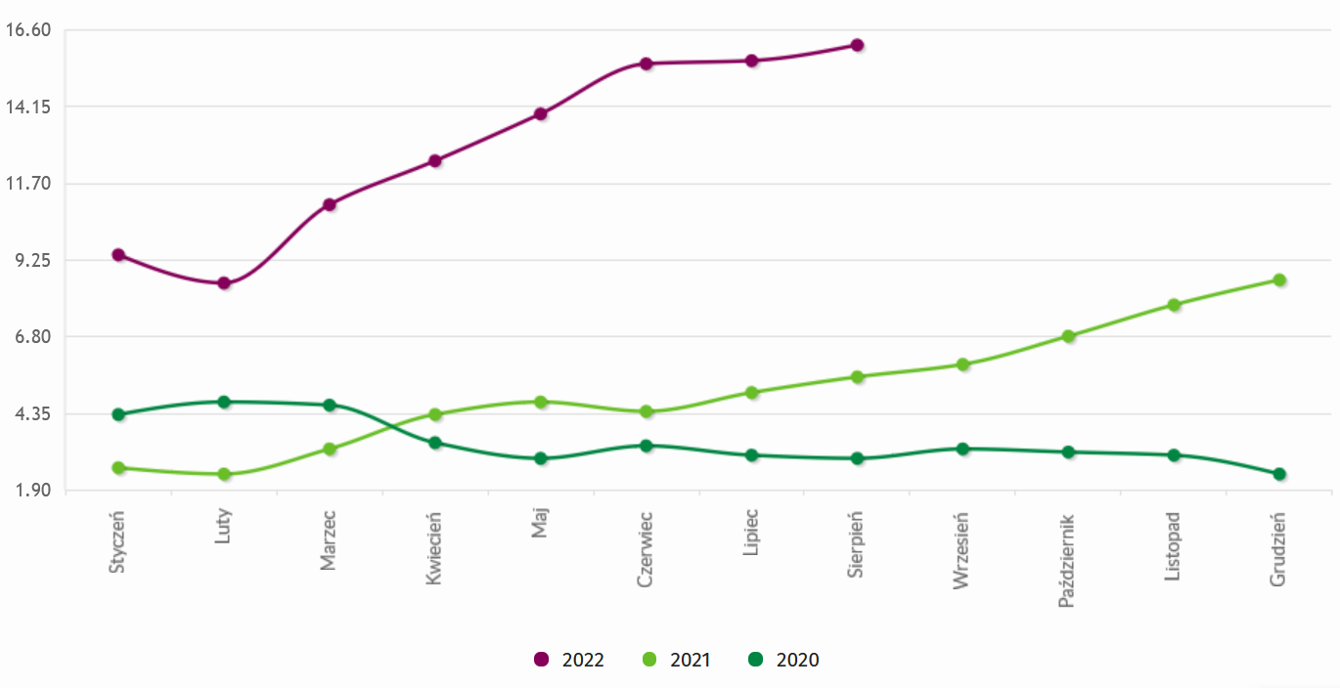
Źródło: GUS
Wpływa ona na ceny produktów i znacząco ogranicza siłę nabywczą pieniądza, co na poziomie miasta przekłada się na konieczność zmniejszenia zadań inwestycyjnych, zarówno przez gminę jak i przez inwestorów prywatnych. Przy gwałtownie malejącej sile nabywczej pieniądza zarówno sektor publiczny jak i społeczeństwo podejmują jedynie działania, które są traktowane jako priorytetowe, służące zabezpieczeniu podstawowych potrzeb.
Ze względu na wojnę w Ukrainie oraz sytuację po pandemiczną zachwianiu uległy globalne łańcuchy dostaw, co, z poziomu miasta, oznacza w praktyce przede wszystkim zmniejszoną dostępność przede wszystkim surowców energetycznych, a także rozwiązań, które mogą ułatwić zarówno społeczeństwu jak i sektorowi publicznemu ograniczenie kosztów energii (panele fotowoltaiczne, pompy ciepła itp.)
Chociaż dołożono wszelkich starań by ująć w prognozach bieżącą sytuację w zakresie dostępności paliw i surowców energetycznych, to jednak w związku z brakiem wielu danych i niepewnością co do dalszego rozwoju sytuacji, prognoza cechuje się dużą dozą niepewności. Powinna ona zostać zweryfikowana podczas następnej przewidzianej ustawą aktualizacji, gdy dostępnych będzie więcej danych, co powinno pozytywnie wpłynąć na dokładność projekcji.
Prognoza uwzględnia ponadto tereny rozwojowe miasta w odniesieniu do planowanego sposobu zagospodarowania przestrzennego danego terenu. Ich lokalizację przedstawia mapa poniżej.
Mapa 7. Tereny rozwojowe Rzeszowa
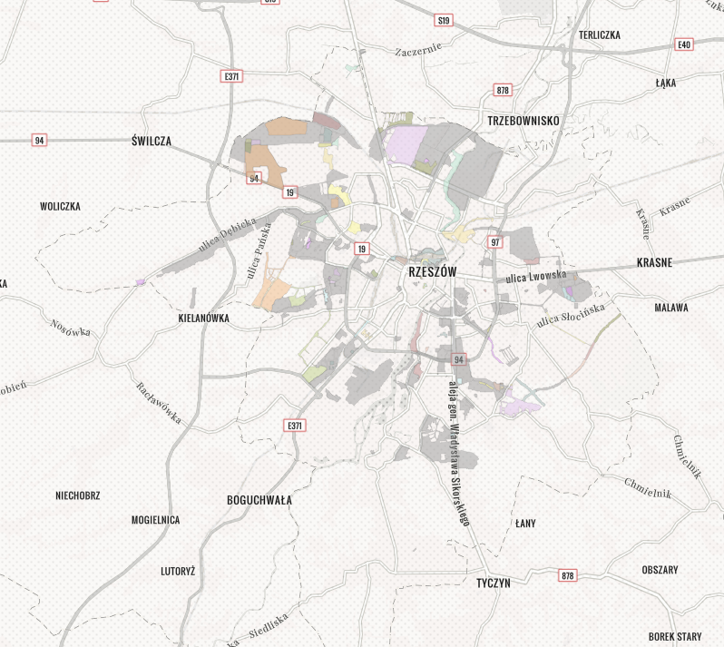
Źródło: https://brmr.erzeszow.pl/mapa/

Normy zapotrzebowania przyjęto zgodnie z założeniami poprzedniej wersji dokumentu, aby zachować spójność.
Zapotrzebowanie na ciepło
Zapotrzebowanie na ciepło terenów rozwojowych będzie powodowane powstawaniem nowych obiektów na poszczególnych terenach rozwojowych Miasta.
Określono maksymalne potrzeby cieplne terenów rozwojowych Miasta w podziale na zabudowę mieszkaniową jedno i wielorodzinną oraz usługi i przemysł, przy założeniu wskaźników zapotrzebowania ciepła:
dla budownictwa mieszkaniowego - 65 W_{t}/m²
dla terenów produkcyjnych - 250 kW_{t}/ha
dla terenów usługowych - 180 kW_{t}/ha
Przewiduje się zabezpieczenie potrzeb cieplnych terenów rozwojowych w oparciu o ekologiczne źródła ciepła. Preferowane są źródła wysokosprawne oraz wykorzystujące paliwa ekologiczne.
Zakłada się, że odbiorcy ciepła powinni wykorzystywać w kolejności następujące źródła ciepła:
- system ciepłowniczy, energia odnawialna,
- gaz ziemny,
- olej opałowy lekki, gaz płynny,
- energia elektryczna,
Przewiduje się również możliwość wykorzystania ekologicznych pieców węglowych spełniających wszelkie wymogi ochrony środowiska do zabezpieczenia potrzeb grzewczych Miasta.
W szczególności zakłada się:
- zaopatrzenie w ciepło budownictwa mieszkaniowego wielorodzinnego z systemu ciepłowniczego bądź z odnawialnych źródeł energii. W przypadku, gdy nie będzie możliwości podłączenia do systemu ciepłowniczego zabezpieczenie potrzeb cieplnych zakłada się uzyskać głównie za pomocą lokalnych kotłowni gazowych;
- zaopatrzenie w ciepło terenów budownictwa mieszkaniowego jednorodzinnego w oparciu o system gazowniczy. Jako alternatywę przewiduje się wykorzystanie ekologicznych źródeł ciepła na gaz płynny, olej opałowy lekki, odnawialne źródła energii oraz wykorzystanie energii elektrycznej do zabezpieczenia potrzeb grzewczych. Możliwe jest również pokrycie potrzeb cieplnych nowych budynków jednorodzinnych z wykorzystaniem systemu ciepłowniczego;
- zaopatrzenie terenów budownictwa przemysłowego na zasadach konkurencyjności systemów ciepłowniczego i gazowniczego. Jako alternatywę przewiduje się wykorzystanie ekologicznych źródeł ciepła na gaz płynny, olej opałowy lekki, odnawialne źródła energii oraz wykorzystanie energii elektrycznej do zabezpieczenia potrzeb grzewczych.
Zapotrzebowanie na energię elektryczną
Określono maksymalne zapotrzebowanie na energię elektryczną terenów rozwojowych Miasta w podziale na zabudowę mieszkaniową jedno i wielorodzinną oraz usługi i przemysł, przy założeniu następujących wskaźników:
- dla budownictwa mieszkaniowego:
- 13,2 kW_{e} / budynek jednorodzinny,
- 8 kW_{e} / mieszkanie,
- 2000 - czas wykorzystania mocy szczytowej h,
- współczynniki jednoczesności:
- 20 - dla budynków jednorodzinnych do 20/obszar,
- 0,28 - dla budynków jednorodzinnych powyżej 20/obszar,
- 0,28 - dla budynków wielorodzinnych,
- dla terenów usługowych oraz przemysłowych:
- 80 kW_{e} / ha - dla terenów o powierzchni >1ha,
- 100 kW_{e} / ha dla terenów o powierzchni <1ha
- 3000 - czas wykorzystania mocy szczytowej h.
Zapotrzebowanie na gaz
Wielkość zapotrzebowania na gaz wynikająca z terenów rozwojowych wynosi około 19,8 tys. m_{n}³/h. Wartości te wyznaczono przy zastosowaniu następujących wskaźników:
- 14,46 GJ/rok (4,02 MWh/rok) wskaźnik zużycia energii dla standardu II GJ/a,
- 45 GJ/rok (12,5 MWh/rok) wskaźnik zużycia energii na ogrzewanie dla bud. wielorodzinnych,
- 120 GJ/rok (33,3 MWh/rok) wskaźnik zużycia energii na ogrzewanie dla budynków jednorodzinnych.
Prognoza zapotrzebowania na ciepło bierze dodatkowo pod uwagę następujące czynniki:
- Działania poprawiające efektywność energetyczną będą miały w przyszłości negatywny wpływ na popyt na ciepło, jednak wpływ ten będzie prawdopodobnie mniejszy niż w przeszłości, głównie ze względu na kurczący się potencjał dalszej termomodernizacji istniejących budynków.
- Podjęcie działań w przemyśle mających na celu poprawę efektywności energetycznej stosowanych technologii. Działania te stymulowane będą przez system świadectw efektywności energetycznej (tak zwane białe certyfikaty), które będą wydawane przedsiębiorstwom podejmującym działania na rzecz ograniczenia zużycia energii (na mocy ustawy o efektywności energetycznej z 2016 r.).
- Rozwój gospodarczy województwa jest jednym z głównych czynników, które będą wpływać pozytywnie na konsumpcję energii cieplnej w przemyśle, handlu i usługach, rolnictwie oraz gospodarstwach domowych.
- Istotnym czynnikiem, który wpłynie na poziom zapotrzebowania na ciepło w przyszłości są zmiany demograficzne. Według Głównego Urzędu Statystycznego liczba mieszkańców miasta będzie spadać.
- Rozwój chłodu sieciowego wymieniono jako jeden z priorytetów w „Polityce energetycznej Polski do 2040 roku”. Obecnie chłód sieciowy jest bardziej popularny niż klimatyzacja zasilana elektrycznie. W przyszłości sytuacja ta może jednak ulec zmianie m.in. z powodu wzrostu cen energii elektrycznej oraz w wyniku poprawy efektywności wytwarzania i dostarczania chłodu sieciowego do odbiorcy końcowego.
- Rozwój rynku ciepłej wody użytkowej stanowi ostatnio jeden z ważniejszych elementów prowadzących do zwiększenia popytu na energię.
- W celu wspierania wykorzystania paliw odnawialnych (głównie biomasy) w produkcji ciepła, Polska wprowadziła obowiązek zakupu ciepła wytwarzanego w źródłach odnawialnych przyłączonych do sieci ciepłowniczej przez operatora sieci.
- Konieczność zakupu uprawnień do emisji CO2 może spowodować znaczny wzrost cen ciepła dla odbiorców. Wpływ Europejskiego Systemu Handlu Emisjami na ceny ciepła sieciowego można ograniczyć poprzez zastąpienie źródeł opalanych węglem instalacjami niskoemisyjnymi (np. opalanymi gazem) lub technologiami odnawialnymi.
- Konieczność przedefiniowania sposobu pozyskania ciepła w kontekście pakietu „Fit for 55” oraz RePowerEU.
Prognoza zapotrzebowania na energię elektryczną bierze dodatkowo pod uwagę następujące czynniki:
- Zwiększający się udział instalacji i urządzań codziennego użytku wymagających do funkcjonowania energii elektrycznej.
- Zmiany struktury demograficznej. Przy mniejszej liczbie mieszkańców może zwiększyć się udział gospodarstw domowych o wyższych dochodach i większym zużyciu energii elektrycznej.
- Rozwój średniej i małej przedsiębiorczości, która obecnie w kraju wykazuje najwyższe tempo przyrostu zapotrzebowania na energię elektryczną.
- Rozwój budownictwa mieszkaniowego, który jednak przy stosowaniu energooszczędnego wyposażenia w sprzęt oświetleniowy, RTV i AGD nie zapewni dotychczasowego tempa przyrostu zużycia energii.
- Rozwój transportu samochodowego w oparciu o silniki elektryczne i zasobniki akumulatorowe.
- Wzrost znaczenia ogniw wodorowych w zasilaniu zarówno pojazdów jak i w innych zastosowaniach,
- Rozwój instalacji wytwarzających energię elektryczną z odnawialnych źródeł energii.
- Wzrost znaczenia mikrogeneracji.
- Działania racjonalizujące wykorzystanie energii elektrycznej i zwiększające efektywność energetyczną jej wykorzystania zarówno w przemyśle, usługach jak w gospodarstwach domowych.
Prognoza zapotrzebowania na gaz bierze dodatkowo pod uwagę następujące czynniki:
- Działania zwiększające bezpieczeństwo dostaw gazu w perspektywie krótkoterminowej, a ujęte w pakiecie działań RePowerEU,
- Dywersyfikacja źródeł dostaw gazu i związane z tym zwiększenie bezpieczeństwa energetycznego w zakresie gazu,
- Rozpoczęcie eksploatacji terminalu gazowego w Świnoujściu połączone z rozwojem zastosowania skraplanego gazu ziemnego (LNG) do pregazyfikacji i gazyfikacji na terenie całego kraju,
- Rozpoczęcie eksploatacji Baltic Pipe dostarczającego do Polski gaz ziemny z Norweskiego szelfu,
- Wpływ unijnej polityki klimatyczno-energetycznej ograniczającej zastosowanie węgla do wytwarzania energii oraz udział gazu jako paliwa przejściowego,
- Wzrost działalności gospodarczej na terenie województwa,
- Stopniowe uzupełnianie gazu ziemnego biometanem oraz wodorem i docelowe zmarginalizowanie roli gazu ziemnego na rzecz wymienionych powyżej nośników energii,
- Rozbudowa sieci dystrybucji gazu ziemnego oraz jego przebudowa/adaptacja i uzupełnienie o infrastrukturę dystrybucji wodoru i biometanu.
Główne trendy będące podstawą wyliczeń scenariusza bazowego (zrównoważonego)
Według omówionych w prognoz GUS liczba ludności Miasta Rzeszów ma nieznacznie rosnąć (wartości liczbowe przedstawia Tabela 4). Trend ten ma charakter słaby, można przyjąć, iż w perspektywie dokumentu będzie to mniej więcej stała liczba.
Tabela 43. Prognoza liczby ludności miasta w perspektywie do 2037roku
Rok | 2022 | 2025 | 2030 | 2035 | 2037
liczba ludności | 196 726 | 197 177 | 200 815 | 201 283 | 202 086
Zmiana w stosunku do roku 2018 (%) | 100,00% | 0,23% | 2,08% | 2,32% | 2,72%
Źródło: obliczenia własne na podstawie prognozy GUS
Zgodnie z prognozami PEP2040 zmienia się stopniowo zapotrzebowanie na energię w skali kraju. Trendy te przełożą się również na poziom miasta.
Tabela 44. Zapotrzebowanie na energię finalną w podziale na sektory gospodarki [GWh]
 | 2005 | 2010 | 2015 | 2020 | 2025 | 2030 | 2035 | 2040
przemysł | 169 984 | 156 982 | 163 936 | 178 125 | 173 310 | 171 694 | 170 542 | 169 751
transport | 142 130 | 199 885 | 192 581 | 262 210 | 256 732 | 244 800 | 242 218 | 238 322
gospodarstwa domowe | 226 401 | 255 639 | 220 365 | 229 948 | 215 225 | 203 676 | 203 583 | 205 351
usługi | 78 270 | 102 728 | 91 202 | 97 029 | 99 855 | 101 181 | 102 960 | 105 589
rolnictwo | 51 614 | 43 380 | 38 728 | 43 531 | 42 019 | 40 531 | 39 298 | 38 228
RAZEM | 668 399 | 758 614 | 706 812 | 810 843 | 787 141 | 761 882 | 758 601 | 757 241
Źródło: PEP 2040
Zmienia się też struktura zapotrzebowania według sektorów, przy czym po okresie gwałtownego wzrostu zapotrzebowanie na energię praktycznie w każdym z sektorów prognozowane jest stopniowe ustabilizowanie się zapotrzebowania, z nieznacznymi spadkami w poszczególnych obszarach, za wyjątkiem sektora usług. Po roku 2020, który według PEP2040 jest rokiem największego w Polsce zapotrzebowania na energię końcową (finalną) modele analityczne zastosowane w dokumencie przewidują niewielki, ale zauważalny spadek zapotrzebowania. Przewidywany spadek sięga 6,61% w roku 2040 w stosunku do roku 2020. Wiąże się on m.in. ze zwiększeniem efektywności energetycznej poszczególnych sektorów ich restrukturyzacją (pod względem profilu zużycia energii) oraz ze spadkiem liczby ludności Polski prognozowanymi przez GUS.
Wykres 15. Prognoza zużycia energii finalnej w podziale na sektory (bez zużycia nieenergetycznego)
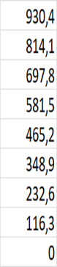
TWh
Źródło: PEP 2040
Zmiany omówione powyżej przełożą się częściowo na prognozy dotyczące miasta, nie będą jednak miały decydującego znaczenia w perspektywie dokumentu, ze względu na to, że dochodzą czynniki lokalne, związane z jej specyfiką.
Zmianie ulega również struktura nośników energii zaspokajających potrzeby energetyczne kraju.

Tabela 45. Zapotrzebowanie na energię finalną w podziale na nośniki [GWh] oraz procent pokrycia zapotrzebowania przez dany nośnik dla Polski zgodnie z PEP 2040
 | 2005 |  | 2010 |  | 2015 |  | 2020 |  | 2025 |  | 2030 |  | 2035 |  | 2040
energia elektryczna | 104 996 | 16% | 118 696 | 16% | 127 814 | 18% | 141 328 | 17% | 151 667 | 19% | 165 169 | 22% | 178 509 | 24% | 192 128 | 25%
ciepło sieciowe | 77 153 | 12% | 76 142 | 10% | 63 523 | 9% | 66 849 | 8% | 63 221 | 8% | 59 197 | 8% | 59 080 | 8% | 59 685 | 8%
węgiel | 143 514 | 20% | 159 715 | 20% | 130 465 | 18% | 115 335 | 14% | 82 771 | 11% | 56 975 | 7% | 43 438 | 6% | 33 052 | 4%
produkty naftowe | 204 258 | 31% | 235 077 | 31% | 216 853 | 31% | 277 050 | 34% | 262 861 | 33% | 243 195 | 32% | 233 333 | 31% | 222 412 | 30%
gaz ziemny | 92 075 | 14% | 103 321 | 14% | 98 704 | 14% | 117 975 | 16% | 120 405 | 16% | 120 103 | 16% | 119 522 | 16% | 117 556 | 16%
biogaz | 465 | 0% | 558 | 0% | 907 | 0% | 1 128 | 0% | 1 524 | 0% | 1 919 | 0% | 2 338 | 0% | 2 756 | 0%
biomasa stała | 43 671 | 7% | 50 079 | 7% | 53 952 | 8% | 61 581 | 8% | 68 803 | 9% | 74 886 | 10% | 77 700 | 10% | 81 829 | 11%
biopaliwa | 535 | 0% | 10 083 | 1% | 7 594 | 1% | 17 329 | 2% | 17 806 | 2% | 16 433 | 2% | 15 863 | 2% | 15 317 | 2%
odpady komunalne i przemysłowe | 1 582 | 0% | 4 396 | 1% | 5 652 | 1% | 9 130 | 1% | 10 130 | 1% | 10 362 | 1% | 10 525 | 1% | 10 688 | 1%
kolektory słoneczne, pompy ciepła, geotermalne | 140 | 0% | 558 | 0% | 1 349 | 0% | 3 140 | 0% | 7 967 | 1% | 13 630 | 2% | 18 306 | 2% | 21 818 | 3%
RAZEM | 668 389 | 100% | 758 625 | 100% | 706 813 | 100% | 810 845 | 100% | 787 155 | 100% | 761 869 | 100% | 758 614 | 100% | 757 241 | 100%
Źródło: PEP 2040 i obliczenia własne

Strukturę paliw zaspokajających potrzeby energetyczne kraju w poszczególnych latach przedstawiono w wykresach poniżej.
Wykres 16. Udział nośników energii w zaspokojeniu potrzeb na energię finalną (rok 2020)
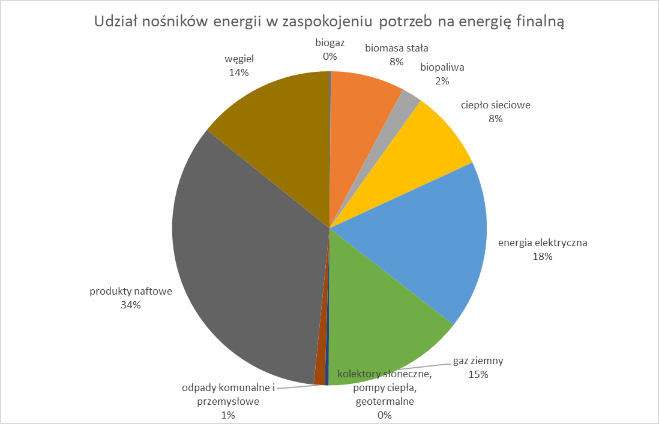
Źródło: opracowanie własne na podstawie danych PEP 2040
Wykres 17. Udział nośników energii w zaspokojeniu potrzeb na energię finalną (rok 2025)
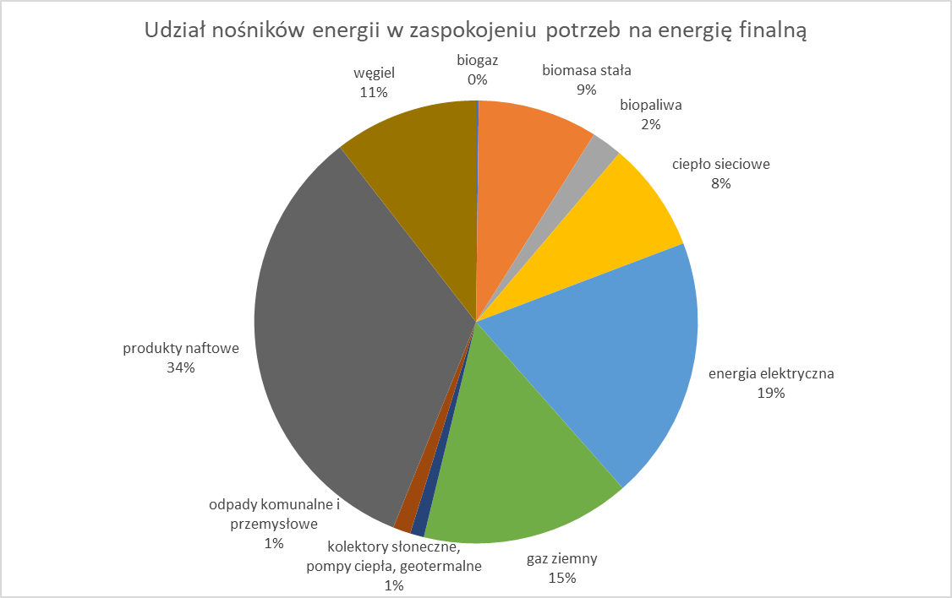
Źródło: opracowanie własne na podstawie danych PEP 2040

Wykres 18. Udział nośników energii w zaspokojeniu potrzeb na energię finalną (rok 2030)
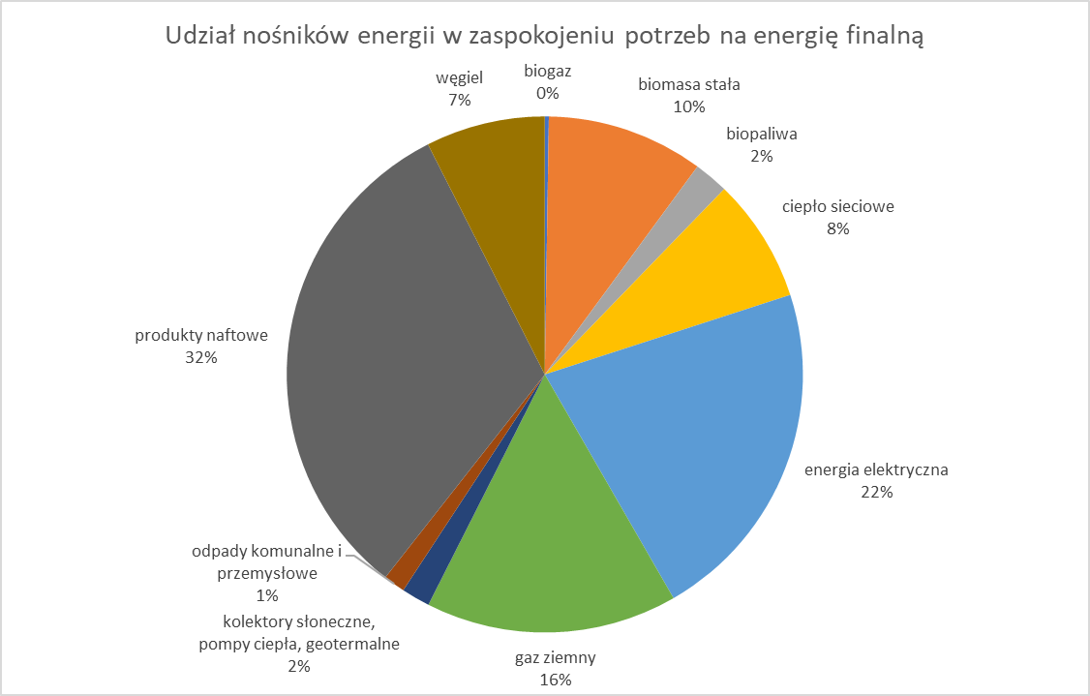
Źródło: opracowanie własne na podstawie danych projektu PEP 2040
Można zauważyć, że celem Polityki energetycznej Polski do 2040 roku jest stopniowa zmiana struktury wykorzystywanych na potrzeby energetyczne paliw.
Wykres 19. Prognoza zużycia energii finalnej w podziale na paliwa i nośniki [TWh]
TWh
Źródło: PEP2040
Faktyczna struktura zużycia energii wg nośników w mieście odbiegać będzie od zaprezentowanego powyżej ze względu na to, że prognozy w PEP odnoszą się do całego kraju. Tymczasem gmina ma swoją specyfikę. Dlatego w wyliczeniach prognozy uwzględniono trend (wzrostowy bądź spadkowy) danego nośnika energii, a nie jego procentowy udział, który dla Miasta Rzeszów będzie inny od średniej krajowej. Ponadto należy wziąć pod uwagę, że na moment przygotowania niniejszego dokumentu procedowane są zmiany do Polityki energetycznej Polski do 2040 roku, które mają odzwierciedlić zachodzące zmiany w sytuacji geopolitycznej oraz dostępności paliw, a także inne czynniki rzutujące na bezpieczeństwo energetyczne kraju.

Podsumowanie
Dokonując bilansu energetycznego Miasta Rzeszów skupiono się na zużyciu energii końcowej w postaci trzech form energii zużywanych przez sektor mieszkaniowy, sektor publiczny, sektor handlu i usług oraz przedsiębiorstw, a mianowicie ciepła, energii elektrycznej oraz energii z paliwa gazowego. Analiza opiera się na stanie aktualnym zapotrzebowania na energię w Mieście opracowaną dla roku 2022. W dalszej kolejności opracowano szacunkową prognozę zapotrzebowania na nośniki energii końcowej w perspektywie roku 2037. Prognoza została opracowana dla trzech wariantów prognostycznych, omawianych we wcześniejszych rozdziałach opracowania. Wyniki analizy dla wariantu zrównoważonego (który jest najbardziej prawdopodobnym scenariuszem) z podziałem na rodzaj energii przedstawiono w poniższej tabeli.
Tabela 46. Prognozowane zapotrzebowanie na energię w mieście [MWh/rok]
 | 2022 | 2027 | 2032 | 2037
ciepło | 1 463 939 | 1 447 254 | 1 437 945 | 1 429 250
energia elektryczna | 674 904 | 677 985 | 677 985 | 683 068
gaz ziemny | 633 360 | 637 045 | 655 270 | 660 168
Razem | 2 772 203 | 2 762 283 | 2 771 200 | 2 772 486
Źródło: opracowanie własne

Wykres 20. Prognoza zapotrzebowania na energię w mieście

Źródło: opracowanie własne
Jak widać z powyższego zapotrzebowanie na energię dla miasta według prognozowanego scenariusza utrzymuje się na w miarę niezmienionym poziomie. Powodem jest równoważenie czynników zwiększających zużycie energii przez czynniki je ograniczające, takie jak wzrost efektywności energetycznej czy zmiany klimatyczne ograniczające w chłodnych okresach zapotrzebowanie na ogrzewanie pomieszczeń.
Biorąc pod uwagę istniejącą infrastrukturę energetyczną oraz zapotrzebowanie na energię wykazane w analizie, można stwierdzić, że nie ma żadnych zagrożeń dla bezpieczeństwa energetycznego miasta.

Możliwość wykorzystania lokalnych zasobów paliw i energii, z uwzględnieniem energii elektrycznej i ciepła wytwarzanych w odnawialnych źródłach energii

Możliwość wykorzystania odnawialnych źródeł energii
Przez odnawialne źródło energii należy rozumieć, zgodnie z ustawą z dnia 20 lutego 2015 r. o odnawialnych źródłach energii (Dz. U. z 2023 r. poz. 1436) odnawialne, niekopalne źródła energii obejmujące energię wiatru, energię promieniowania słonecznego, energię aerotermalną, energię geotermalną, energię hydrotermalną, hydroenergię, energię fal, prądów i pływów morskich, energię otrzymywaną z biomasy, biogazu, biogazu rolniczego oraz z biopłynów.
Szereg obowiązujących praw i dyrektyw narzuca podejmowanie działań prowadzących do transformacji ku gospodarce niskoemisyjnej z wykorzystaniem lokalnych zasobów paliw i energii, z wykorzystaniem OZE.

Energia wody
Dopływające do Rzeszowa wody Wisłoka spiętrzono w 1974 roku stopniem wodnym, którego zadaniem jest zapewnienie odpowiedniej rzędnej dla zakładu uzdatniania wód oraz zapewnienie dostaw wody dla ujęć. Przy stopniu wodnym w km 67+760 utworzono zbiornik zaporowy – Zalew Rzeszowski. Główną funkcją utworzonego zalewu na Wisłoku jest zapewnienie prawidłowej pracy ujęcia brzegowego dla zaopatrzenia mieszkańców w wodę.
Przy zaporze zlokalizowana jest mała elektrownia wodna (MEW) o mocy 660 kW. MEW powstała na prawym brzegu Wisłoka (przy samej zaporze). Turbiny elektrowni napędzane są przez wodę wpływającą do specjalnego kanału od strony zalewu. Woda kierowana jest następnie na turbinę, gdzie spada na jej łopatki z wysokości 5,4 m. W ciągu sekundy w łopatki uderza 16 ton wody. Produkowana jest w ten sposób czysta energia, przy której powstawaniu nie dochodzi do emisji do atmosfery substancji zanieczyszczających. Energia elektryczna jest sprzedawana do sieci.

Energia wiatru
Badania możliwości wykorzystania siły wiatru prowadzone na terenie województwa podkarpackiego w ramach projektu Baza–OZE Województwa Podkarpackiego wykazały, że na obecnych terenach Miasta Rzeszów (ze szczególnym uwzględnieniem obszarów wschodnich) istnieją niezbyt korzystne warunki wiatrowe. Możliwe jest wykorzystanie energii z wiatraków na obszarze Rzeszowskiego Obszaru Funkcjonalnego.

Energia promieniowania słonecznego
Badania prowadzone w ramach projektu Baza Odnawialnych Źródeł Energii Województwa Podkarpackiego wykazały, że w ciągu roku do powierzchni horyzontalnej na Podkarpaciu dociera średnio 1054 kWh/m² energii promieniowania słonecznego. Miasto Rzeszów położona jest w rejonie o stosunkowo dobrych warunkach słonecznych jakie zaobserwowano w województwie, co oznacza, że są to warunki korzystne. Roczne nasłonecznienie całkowite dla obszaru Miasta Rzeszów wynosi ok. 1050 kWh/m². Na mapach poniżej pokazano rozkład nasłonecznienia całkowitego na obszarze miasta oraz terenów sąsiednich. Czas bezpośredniego padania promieniowania słonecznego dla miasta wynosi ok. 1700 godzin w ciągu roku.
Mapa 8. Usłonecznienie na obszarze Miasta Rzeszów
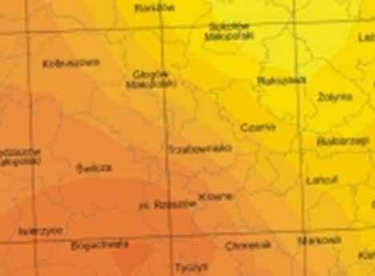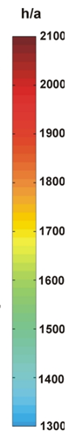
Źródło: Opracowanie na podstawie zasobów Bazy-OZE Województwa Podkarpackiego.

Obszar Miasta Rzeszów położony jest w rejonie, w którym występuje stosunkowo duże zachmurzenie w porównaniu do pozostałych terenów w województwie. Na powyższej ilustracji przedstawiono wartość udziału promieniowania słonecznego rozproszonego w promieniowaniu całkowitym na terenie Miasta Rzeszów oraz dla porównania na innych sąsiednich terenach. Występujące tutaj dość często zachmurzenie powoduje, że udział tego promieniowania jest wysoki i wynosi dla miasta od 61% do 62%.
Przy wyliczeniach uwzględniono następujące czynniki mające wpływ na faktycznie pozyskaną energię:
- Moc nominalna systemu: 1 kWp (krzem, panele polikrystaliczne)
- Szacunkowe straty system na skutek temperatury i niskiego nasłonecznienia: 7.7% (lokalne dane klimatyczne)
- Straty na skutek odbicia kątowego: 3.0%
- Inne straty (kable, inwerter itp.): 14.0%
- Łączne straty systemu: 23.0%
Potencjał pozyskania energii słonecznej na cele energetyczne – zarówno energii cieplnej jak i energii słonecznej na terenie Miasta Rzeszów jest dość wysoki jak na polskie warunki i może być wykorzystany w szczególności na potrzeby odbiorców indywidualnych, przy czym należy zaznaczyć, że podłączenie instalacji PV w systemie on-grid wymaga uzgodnień z Operatorem Systemu Dystrybucyjnego.
Na terenie miasta funkcjonuje wiele instalacji fotowoltaicznych należących do mieszkańców i przedsiębiorców. Część jest zainstalowana w obiektach miejskich.
Tabela 47. Ilość zużywanej i wytwarzanej energii elektrycznej przez jednostki miejskie
Zużycie energii | MWh | 10 005
Produkcja PV | MWh | 1 453

MPWiK Sp. z o.o. zrealizowała budowę instalacji fotowoltaicznej:
- 2016 r. – na terenie Oczyszczalni Ścieków w Rzeszowie – moc 1 MW;
- 2019 r. – na terenie Zakładu Uzdatniania Wody w Rzeszowie – moc 1,2 MW;
- 2019 r. – ul. Naruszewicza 18 w Rzeszowie Budynek biurowy MPWiK Sp. z o.o. – 14,9 kW
Wytworzona energia zużywana jest wyłącznie na potrzeby obiektów MPWiK. W przypadku możliwości rozszerzenia zakresu rzeczowego projektu pn. „Zwiększenie udziału energii ze źródeł odnawialnych na terenie ROF – Etap III (MPWiK Sp. z o.o.) i dofinansowania przez RPO WP przedsięwzięcia, planowana jest budowa instalacji fotowoltaicznej na obiektach MPWiK usytuowanych w Rzeszowie o łącznej mocy 79,1 kW tj.:
- budynek biurowy, ul. Naruszewicza 18 – moc 30kW;
- hydrofornia, Al. Armii Krajowej – moc 13,6 kW
- hydrofornia, ul. Józefa Chełmońskiego – moc 7,5 kW;
- hydrofornia, ul. Krakowska– moc 8 kW;
- hydrofornia, ul. Brydaka – moc 12 kW;
- hydrofornia ul. Kochanowskiego – moc 8 kW.
MPK Rzeszów Sp. z o.o. uruchomiło w listopadzie 2019r instalację fotowoltaiczna fotowoltaiczną mocy 99,9kW, dodatkowo planuje się rozbudowę instalacji fotowoltaicznej o kolejne 15 - 20 kW.
Do sieci PGE Dystrybucja podłączone są też mikro instalacje fotowoltaiczne (prosumenckie)
o łącznej mocy przyłączeniowej 41,849 MW.
W trybie off-grid pracują dwie instalacje należące do MPWiK Rzeszów, o łącznej mocy 2,4 MW. Energia przez nie wytwarzana jest w całości wykorzystywana na potrzeby własne przedsiębiorstwa. Wykorzystanie istniejących instalacji fotowoltaicznych do produkcji energii elektrycznej pozwala wyprodukować łącznie prawie 2000 MWh energii elektrycznej rocznie, co przekłada się na ograniczenie emisji CO₂ o 1470 ton.

Energia geotermalna
Zasobami geotermalnymi nazywane są wody o temperaturze co najmniej 20ºC. Wyróżnia się dwa typy geotermii – głęboka (właściwa, geotermia wysokiej entalpii - GWE) i płytka (geotermia niskiej entalpii – GNE).
Określenie realnych zasobów geotermalnych wymaga przeprowadzenia badań głębinowych lub uzyskanie danych z istniejących odwiertów, które występują na terenie miasta z racji wydobycia gazu. Należy jednak zaznaczyć, że odwierty robione są pod innym kątem niż pozyskanie wód geotermalnych i same wody, o ile się pojawiają, traktowane są jako przeszkoda techniczna. W związku z tym nie zawsze dane odnośnie składu chemicznego, miąższości złoża czy jego temperatury i wydajności będą dostępne. Gmina Miasto Rzeszów cechuje się dużym potencjałem do wykorzystania geotermii niskiej entalpii. Wykorzystuje ona wody gruntowe i ciepło ziemi do głębokości kilkuset metrów o temperaturze kilkunastu do 20ºC stopni. Do tego typu źródeł zalicza się pompy ciepła, które odbierają energię z gruntu ogrzewanego energią słoneczną. Stosowane są w pojedynczych budynkach mieszkalnych lub biurowych. Instalacje te wspomagają centralne ogrzewanie budynku, wymagają jednak zewnętrzne go zasilania (pompa obiegowa). Nie ma większych przeszkód w stosowaniu pomp ciepła przede wszystkim w budownictwie indywidualnym, ale też w innych wolnostojących obiektach, przede wszystkim publicznych, przemysłowych i usługowych. W miarę możliwości technicznych oraz ekonomicznych przewiduje się dalsze wykorzystywanie pomp ciepła.

Energia biomasy
Na terenie Miasta Rzeszowa znajduje się instalacji wykorzystującej energetycznie odpady należąca do PGE Energia Ciepła S.A. Oddział Elektrociepłownia w Rzeszowie. Jest to instalacja termicznego przetwarzania z odzyskiem energii (ITPOE), o zainstalowanej mocy elektrycznej 8,993 MW_{e} i zainstalowanej mocy cieplnej 27,7 MW_{t}, w której ciepło pochodzi z termicznego przekształcania odpadów i paliwa wspomagającego - oleju opałowego lekkiego, wytwarzająca ciepło w kogeneracji. Została ona opisana powyżej, w rozdziale poświęconym źródłom ciepła.
Na terenie oczyszczalni ścieków MPWiK Sp. z.o.o. w Rzeszowie działa instalacja wykorzystująca biogaz, powstały w procesie oczyszczania ścieków. Oczyszczalnia Ścieków MPWiK w Rzeszowie wykorzystuje biogaz powstający w procesie beztlenowej, mezofilowej fermentacji osadów ściekowych. Fermentacji poddawany jest osad surowy oddzielony w osadnikach wstępnych oraz osad nadmierny odebrany z układu biologicznego po zagęszczeniu mechanicznym. Produktem fermentacji jest między innymi biogaz, który jest mieszaniną różnych związków chemicznych: dwutlenek węgla, para wodna, siarkowodór, lotne związki krzemu, ale głównie metan, który jest surowcem energetycznym. Metan jest wykorzystywany przez trzy zespoły kogeneracyjne o mocy elektrycznej 345 kW każdy oraz dwa o mocy cieplnej 531 kW i jeden 468 kW. Kogeneratory wytwarzają energię elektryczną oraz cieplną, które służą zaspokojeniu potrzeb energetycznych Oczyszczalni Ścieków.
Średniodobowa produkcja biogazu w roku 2022 to 6 166 m³.
Energia z biogazu jest energią czystą, nie obciąża środowiska naturalnego tak jak energia wyprodukowana z paliw konwencjonalnych, a ponadto poprawia bilans energetyczny i finansowy przedsiębiorstwa.

Lokalne zasoby paliw kopalnych
Na terenie miasta istnieją stosunkowo bogate zasoby gazu ziemnego. Eksploatację złóż prowadzi PGNiG. Kopalnie zlokalizowane są w: Zalesiu, Drabiniance i Przybyszówce. Lokalne źródło wydobywcze zasila m.in. (w niewielkim stopniu) Elektrociepłownię Rzeszów – z odwiertu zlokalizowanego w jej pobliżu.
Tereny Rzeszowa oraz otaczające je okolice są zasobne w gaz ziemny. Niedawno rozpoczęto wydobycie gazu w najbliższej okolicy miasta.

Kogeneracja
Na terenie Rzeszowa funkcjonują instalacje kogeneracyjne. Są to bloki energetyczne ECR oraz biogazownia należąca do MPWiK. Kogeneracja może być wykorzystywana w większości przypadków, gdzie paliwem jest gaz. Wymaga to jednak wymiany źródła zasilania, co powinno być poprzedzone analizą ekonomiczną i techniczną. Technologie kogeneracyjne mogą znaleźć zastosowanie przede wszystkim w miejscach, w których potrzebna jest duża ilość energii zarówno cieplnej jak i elektrycznej. W wypadku Miasta Rzeszów szczególnym potencjałem w tym zakresie cechuje się Park Naukowo Technologiczny Aeropolis ze zlokalizowanymi tam firmami, przede wszystkim o charakterze produkcyjnym.

Wykorzystanie ciepła odpadowego
Ciepło odpadowe jest to ciepło powstające w procesach technologicznych, które nie jest wykorzystywane bezpośrednio i jest oddawane do otoczenia. Ciepło odpadowe może stanowić nawet 70% energii niezbędnej do uruchomienia danego procesu technologicznego i jeśli nie jest wykorzystane powoduje znaczne straty energetyczne i w efekcie wyraźne obniżenie sprawności energetycznej. Jednym ze sposobów odzyskiwania ciepła odpadowego jest wytwarzanie energii w skojarzeniu (kogeneracja i trigeneracja).
Zasoby energii odpadowej istnieją we wszystkich tych procesach, w trakcie których powstają produkty (główne lub odpadowe) o parametrach różniących się od parametrów otoczenia, w tym w szczególności o podwyższonej temperaturze.
„Jakość” odpadowej energii cieplnej zależy od poziomu temperatury, na jakim jest ona dostępna i stąd lepszym parametrem termodynamicznym opisującym zasoby odpadowej energii cieplnej jest egzergia, a nie energia.
Generalnie można wskazać następujące główne źródła odpadowej energii cieplnej:
- procesy wysokotemperaturowe (na przykład w piecach grzewczych do obróbki plastycznej lub obróbki cieplnej metali, w piekarniach, w części procesów chemicznych), gdzie dostępny poziom temperaturowy jest wyższy od 100°C;
- procesy średniotemperaturowe, gdzie jest dostępne ciepło odpadowe na poziomie temperaturowym rzędu 50 do 100°C (na przykład procesy destylacji i rektyfikacji, przemysł spożywczy i inne);
- zużyte powietrze wentylacyjne o temperaturze zbliżonej do 20°C;
- ciepłe wody odpadowe i ścieki o temperaturze w przedziale 20 do 50°C.
Biorąc pod uwagę możliwości wykorzystania energii odpadowej, należy zauważyć, że podmioty gospodarcze, dla których działalność związana z zaopatrzeniem w ciepło stanowi (lub może stanowić) działalność marginalną, nie są zainteresowane jej podejmowaniem. Stąd też głównymi odbiorcami ciepła odpadowego będą podmioty wytwarzające ciepło odpadowe.
W sytuacji zidentyfikowania znacznego źródła energii odpadowej na terenie gminy jego zagospodarowanie stanowić powinno priorytet w aspekcie polityki proracjonalizacyjnej.

Możliwość stosowania środków poprawy efektywności energetycznej w rozumieniu art. 6 ust. 2 ustawy z dnia 20 maja
2016 r. o efektywności energetycznej
W ustawie z dnia 20 maja 2016 r. o efektywności energetycznej (Dz.U. 2021 poz. 2166) pośród działań, które należą do katalogu zadań realizowanych przez jednostki sektora publicznego w zakresie poprawy efektywności energetycznej znajdują się następujące środki:
- realizacja i finansowanie przedsięwzięcia służącego poprawie efektywności energetycznej.
W art. 19 ust. 1. ustawy o efektywności energetycznej zdefiniowane są rodzaje przedsięwzięć, które służą poprawie efektywności energetycznej. Należą do nich:
- izolacja instalacji przemysłowych
- przebudowa lub remont budynku wraz z instalacjami i urządzeniami technicznymi
- modernizacja lub wymiana:
- oświetlenia urządzeń i instalacji wykorzystywanych w procesach przemysłowych, energetycznych, telekomunikacyjnych, informatycznych,
- lokalnych sieci ciepłowniczych i lokalnych źródeł ciepła w rozumieniu art. 2 pkt 6 i 7 ustawy
z dnia 21 listopada 2008 r. o wspieraniu termomodernizacji i remontów,
- urządzeń przeznaczonych do użytku domowego,
- pojazdów służących do transportu drogowego lub kolejowego.
- odzyskiwanie energii, w tym odzyskiwanie energii w procesach przemysłowych
- ograniczenie strat energii:
- związanych z poborem energii biernej,
- sieciowych związanych z przesyłaniem lub dystrybucją energii elektrycznej lub gazu ziemnego,
- na transformacji,
- w sieciach ciepłowniczych,
- związanych z systemami zasilania urządzeń telekomunikacyjnych lub informatycznych.
- stosowanie, do ogrzewania lub chłodzenia obiektów, energii wytwarzanej w instalacjach odnawialnego źródła energii, ciepła użytkowego w wysokosprawnej kogeneracji lub ciepła odpadowego z instalacji przemysłowych.
Spośród powyższych działań część może być realizowana przez samorząd, w szczególności modernizacja lub wymiana oświetlenia, źródeł ciepła, a także stosowanie odnawialnych źródeł energii. Mogą być one realizowane samodzielnie przez samorząd, bądź też przy wsparciu przedsiębiorstw usług energetycznych (ESCO). Firmy ESCO oferują dwa główne rodzaje umów na usługi energetyczne:
- kontrakty na uzyskanie oszczędności energii, czyli ESPC (Energy Saving Performance Contracting)
- kontrakty na uzyskanie odpowiednich parametrów efektywności energetycznej przy realizowanych pracach, czyli EPC (Energy Performance Contracting).
Kontrakty ESPC to umowy, na mocy których wynagrodzenie firmy ESCO stanowi część uzyskanych oszczędności, będących efektem wdrożenia działań wpływających na obniżenie zużycia energii. W zależności od poziomu inwestycji oraz związanego z tym ryzyka, umowy te mogą opierać się o różne założenia dotyczące podziału oszczędności (kiedy firma ESCO przejmuje zarządzanie, biorąc na siebie odpowiedzialność i ryzyko) lub mieszanego podziału oszczędności (firma ESCO gwarantuje określony poziom oszczędności, ponosząc też koszty inwestycji, jednak nadwyżki w oszczędnościach są dzielone pomiędzy strony).
Kontrakty EPC najczęściej realizowane są wtedy, kiedy samorząd lub firma, w której działa podmiot ESCO sama chce pokryć nakłady inwestycyjne związane z wdrażanym przedsięwzięciem, ale dopiero po zobaczeniu i zmierzeniu efektów inwestycji, za które odpowiada ESCO. Rozliczenie w takim przypadku, najczęściej poza kosztami inwestycji, obejmuje odpowiednią premię dla podmiotu ESCO związaną z sukcesem projektu.

Zrównoważony rozwój miasta w kontekście potrzeb energetycznych

Energia i klimat
Wpływ warunków klimatycznych na sektor energetyki jest zróżnicowany i zależy od rodzaju działalności tzn. produkcji energii, zapotrzebowania na energię elektryczną i ciepło, dystrybucji energii elektrycznej i źródeł wytwarzania energii. W Rzeszowie dominują sieci napowietrzne, które w przeciwieństwie do sieci kablowych są silnie narażone na awarie spowodowane silnymi wiatrami i nadmiernym oblodzeniem. Występowanie ekstremalnych zjawisk pogodowych typu huragany, intensywne burze itp. może doprowadzić do zwiększenia ryzyka uszkodzenia linii przesyłowych i dystrybucyjnych, a zatem ograniczenia w dostarczaniu energii elektrycznej do odbiorców. Najważniejsze zjawiska wpływające na ryzyko zniszczeń sieci przesyłowych i dystrybucyjnych to występowanie burz, w tym burz śnieżnych, szadź katastrofalna i silny wiatr. W związku z częstym ścieraniem się różnych mas powietrza nad Polską występować mogą awarie, będące wynikiem występowania porywistych wiatrów oraz dni z temperaturą +/- 0° C, ze względu na obladzanie się przewodów.
Dla produkcji energii kluczowe znaczenie ma dostępność wody dla potrzeb chłodzenia. Pobór wody dla tych celów stanowi 70 % całkowitych poborów wody w Polsce. W Rzeszowie korzysta z tego źródła przede wszystkim Elektrociepłownia Rzeszów. W warunkach dużej zmienności opadów skrajne sytuacje (powodzie i susze) i wzrost niestacjonarności przepływów mogą zakłócić dostępność niezbędnych ilości wody, która wykorzystywana jest na cele chłodzenia. Może to spowodować obniżenie sprawności tradycyjnych elektrowni z chłodzeniem w obiegu otwartym oraz obniżenie ilości energii produkowanych przez te instalacje. W układach gazowo – parowych poziom sprawności i moc zależą dodatkowo od temperatury powietrza wykorzystywanego do spalania paliwa. Ze wzrostem temperatury wzrasta zapotrzebowanie na sprężanie powietrza, a tym samym zmniejsza się sprawność i moc instalacji.
Przy zwiększonej temperaturze powietrza, zwiększy się parowanie wód powierzchniowych, wystąpią zaburzenia w gospodarce wodnej, co w konsekwencji wpłynie na uprawę roślin, w tym roślin energetycznych. Przy długich i gwałtownych deszczach plantacje biomasy mogą ulega zniszczeniu lub nadmiar wilgoci negatywnie wpłynie na ich efektywność energetyczną. Może nastąpić zmniejszenie zainteresowania lub rezygnacja z rozwoju technologii energetycznych biomasy. W przypadku instalacji hydroenergetycznych, niedobór wody może w istotny sposób obniżyć ich wydajność. W przypadku energetyki wiatrowej warunki energetyczne pogorszą się.
Wzrost znaczenia rozproszonych, odnawialnych źródeł energii powinien uwzględniać pogorszenie warunków wiatrowych (długie okresy bezwietrznej pogody, lub krótkotrwałe okresy z wiatrami o sile huraganu). Produkcja biomasy będzie także podlegać takim samym ograniczeniom jak cała produkcja rolna ze względu w szczególności na zmniejszenie dostępności wody, ograniczenie wydajności produkcji.
Jedynie w przypadku energii słonecznej można spodziewać się poprawy warunków w lecie ze względu na wydłużone okresy pogody słonecznej i zmniejszenie w zimie ze względu na dłuższe okresy z zachmurzeniem. W zakresie upraw roślin energetycznych kluczowy będzie rozwój nowych gatunków roślin, bardziej odpornych na zmienne warunki pogodowe oraz innowacyjnych technik upraw do wykorzystywania w bardzo suchym oraz wilgotnym środowisku.

Energia i emisje
Energetyczne wykorzystanie surowców jest jednym z głównych problemów związanych
z zanieczyszczaniami powietrza. Źródła systemowe, które potencjalnie mogłyby stanowić źródło poważnego zanieczyszczenia są zabezpieczone systemami elektrofiltrów i innych rozwiązań odpylających. Dla ECR Średnioważony wskaźnik emisji CO₂ dla ciepła dostarczonego do miejskiej sieci ciepłowniczej w roku 2022 wyniósł 100,07 kg CO₂/GJ. Ta sama wartość dla kotłowni należących do Edison Next wynos 141,621 kg CO₂/GJ.
Głównym źródłem emisji pochodzącej z energetycznego przetwarzania paliw są indywidualne źródła ciepła będące źródłem tzw. Niskiej emisji.
Jak wskazuje sporządzony bilans węgiel kamienny dalej pozostaje znaczącym źródłem energii cieplnej (360 705,09 MWh) z udziałem oleju opałowego na poziomie 24 997,93 MWh, a także biomasy na poziomie 45 934,83 MWh. Poziom emisji z całego sektora wyniósł 302 898,70 Mg CO_{2e}. Działania związane z wymianą indywidualnych źródeł ciepła lub przyłączaniem tych gospodarstw do sieci ciepłowniczej przyniesie najlepszy rezultat.
Zgodnie z Planem Gospodarki Niskoemisyjnej dla Miasta Rzeszowa przyjętym uchwałą z dnia 29 sierpnia 2017 r. cele strategiczny dla Miasta Rzeszowa w zakresie emisji przedstawiają się następująco:
- Redukcja emisji dwutlenku węgla na terenie miasta Rzeszowa o 5,69 % w odniesieniu do roku
bazowego 2010,
- Redukcja zużycia energii finalnej na terenie miasta Rzeszowa o 6,55 % w odniesieniu do roku
bazowego 2010,
- Zwiększenie udziału OZE na terenie miasta Rzeszowa o 4,56 % w odniesieniu do roku bazowego
2010,
- Redukcja emisji pyłów PM10 na terenie miasta Rzeszowa o 6,52 % w stosunku do roku bazowego 2010,
- Redukcja emisji pyłów PM2.5 na terenie miasta Rzeszowa o 2,81 % w stosunku do roku bazowego 2010,
- Redukcja emisji benzo(a)pirenu na terenie miasta Rzeszowa o 2,93 % w stosunku do roku bazowego 2010.

Powiązania przestrzenne polityki energetycznej miasta

Współpraca z gminami
Współpraca sąsiadujących ze sobą gmin w zakresie gospodarki energetycznej stanowi niezwykle istotny aspekt w odniesieniu do zapewnienia lokalnego ładu energetycznego. Część infrastruktury energetycznej ma charakter ponadgminny i wymaga współpracy celem optymalizacji wszystkich niezbędnych elementów. Z uwagi na to miasta powinny prowadzić wspólne projekty, propagować zbliżone kierunki racjonalizacji gospodarki energetycznej, tworzyć stowarzyszenia oraz związki gmin w celu programowania wspólnych, dużych inwestycji infrastrukturalnych.
Główne płaszczyzny współpracy sąsiadujących gmin są następujące:
- Programowanie inwestycji energetycznych (np. w OZE, infrastrukturę sieciową, zwiększenie bezpieczeństwa),
- Promocja proekologicznych nośników energii,
- Współpraca przy zastosowaniu działań z zakresu efektywności energetycznej.
Miasto Rzeszów oraz część gminy sąsiednich połączone są za pomocą infrastruktury technicznej zaopatrującej gminy w paliwo gazowe, a także energię elektryczną (nie występują powiązania infrastrukturalne dla systemu ciepłowniczego). W związku z powyższym współpraca pomiędzy gminami może odbywać się na poziomie przedsiębiorstw energetycznych.
Wskazane jest by pracownicy Urzędów Miast i Gmin uczestniczyli w pracach nad planami rozwojowymi przedsiębiorstw energetycznych. Współpraca międzygminna wraz z przedsiębiorstwami energetycznymi miałaby na celu zwiększenie bezpieczeństwa dostaw mediów energetycznych do gmin.
Współpraca międzygminna powinna również obejmować wymianę informacji oraz dokonywanie uzgodnień przy tworzeniu miejscowych planów zagospodarowania przestrzennego, a także studium uwarunkowań i zagospodarowania przestrzennego gmin dla terenów znajdujących się z bliskim sąsiedztwie.
Gminy mają możliwość współpracy przy tworzeniu schematów zarządzania energią na terenie gminy poprzez wymianę doświadczeń oraz tworzenie ponadgminnych programów, których celem byłaby eliminacja niskiej emisji na ich terenach.
Możliwa jest również wymiana informacji oraz doświadczeń gmin sąsiednich w zakresie działań zmierzających do zabudowy farm wiatrowych lub też szerszego wykorzystania OZE oraz energii odpadowej.
Do gmin ościennych Miasta Rzeszowa zostały skierowane pisma z prośbą o odpowiedź na poniższe zapytania:
- Czy istnieją takie elementy infrastruktury związane z zaopatrzeniem w ciepło, energię elektryczną i paliwa gazowe, które są wspólne dla Państwa Gminy oraz dla Miasta Rzeszów? Jeśli tak, jakie są to elementy?
- Czy obecny stan infrastruktury energetycznej w Waszej Gminie jest zadowalający, czy wymaga poprawy i dalszej rozbudowy?
- Czy planują Państwo w swojej Gminie inwestycje w dziedzinie zaopatrzenia w ciepło, energię elektryczną i gaz, których realizacja będzie oddziaływała również na Miasto Rzeszów?
- Czy są Państwo zainteresowani wspólnymi działaniami w zakresie inwestycji energetycznych we współpracy z Miastem Rzeszów np. poprzez wspólne pozyskiwanie środków zewnętrznych na działania inwestycyjne czy budowie wspólnego systemu zaopatrzenia w ciepło, energię elektryczną lub paliwa gazowe?
Odpowiedzi gmin stanowią załącznik nr 1 do dokumentu oraz zostały zebrane w poniższej tabeli.

Tabela 48. Zestawienie odpowiedzi gmin ościennych
Gmina | Pytanie nr 1 | Pytanie nr 2 | Pytanie nr 3 | Pytanie nr 4
Boguchwała | W obecnym czasie nie występują wspólne elementy infrastruktury | Ze względu na występujące awarie, stan techniczny sieci SN oraz Nn wymaga poprawy oraz dalszej rozbudowy, zwłaszcza dla strefy ekonomicznej w Boguchwale | Gmina nie planuje inwestycji, które mogłyby oddziaływać na miasto Rzeszów | Gmina potwierdza zainteresowanie, wspólnego pozyskiwania środków w zakresie inwestycji energetycznych z miastem Rzeszów
Chmielnik | Nie istnieją wspólne elementy infrastruktury związane z zapotrzebowaniem w ciepło, energię elektryczną i paliwa gazowe. | Obecny stan infrastruktury w Gminie wymaga poprawy i dalszej rozbudowy. | Nie planujemy realizacji zadań związanych z zapotrzebowaniem w ciepło, energię elektryczną i paliwa gazowe, które będą oddziaływać na Miasto Rzeszów | Obecnie nie jesteśmy zainteresowani współpracą z Miastem Rzeszów w zakresie realizacji wspólnych inwestycji energetycznych
Głogów Małopolski | Gmina posiada powiązania z sąsiednimi gminami (w tym Miastem Rzeszów) w zakresie przebiegu gazociągu średniego ciśnienia i linii energetycznych w ramach istniejących i mających charakter regionalny systemów gazowych oraz energetycznych | Obecny stan infrastruktury w Gminie jest zadowalający. | Gmina nie planuje inwestycji w dziedzinie zapotrzebowania w ciepło, energię elektryczną i gaz, których realizacja będzie oddziaływać na Miasto Rzeszów | Gmina wyraża zainteresowanie wspólnymi działaniami w zakresie inwestycji energetycznych we współpracy z Miastem Rzeszów
Krasne | Brak elementów wspólnych z Miastem Rzeszów | Stan infrastruktury zadowalający | Udział w projekcie ROF w zakresie wymiany źródeł ciepła | Deklaracja chęci współpracy z Miastem Rzeszów
Lubenia | Brak elementów wspólnych z Miastem Rzeszów | Stan infrastruktury zadowalający | Nie planuje inwestycji | Nie widzi obszarów do współpracy
Trzebownisko | Nie istnieją wspólne elementy infrastruktury | Stan infrastruktury zadowalający | Nie planuje inwestycji | Nie widzi obszarów do współpracy
Tyczyn | Nie istnieją wspólne elementy infrastruktury | Stan infrastruktury zadowalający | Wspólna z Miastem Rzeszów sieć dystrybucji gazu | Wyraża chęć współpracy
Świlcza | Wspólne inwestycje w ramach współpracy w ROF | Stan infrastruktury zadowalający | Nie planuje inwestycji | Wyraża chęć współpracy
Źródło: opracowanie własne

Współpraca z gminami ościennymi realizowana jest jednak w pierwszej kolejności w ramach Rzeszowskiego Obszaru Funkcjonalnego.

Rzeszów jako część ROF
Teren ROF pokrywa się z OSI wskazanym w Strategii Rozwoju Województwa – Podkarpackie 2020 dla wszystkich kierunków działań w ramach priorytetu tematycznego 3.3 Funkcje metropolitalne Rzeszowa (Zarząd Województwa Podkarpackiego przyjął w dniu 08.09.2015 r. Uchwałę Nr 90/2067/15 w sprawie wyznaczenia obszaru realizacji instrumentu Zintegrowane Inwestycje Terytorialne (ZIT) na terenie miasta wojewódzkiego Rzeszowa i obszaru powiązanego z nim funkcjonalnie w ramach Regionalnego Programu Operacyjnego Województwa Podkarpackiego na lata 2014 – 2020). Decyzją Zebrania Delegatów Stowarzyszenia Rzeszowskiego Obszaru Funkcjonalnego z dnia 17 listopada 2021 roku, do Stowarzyszenia dołączyły Gmina Błażowa oraz Gmina Hyżne.
Na poniższej grafice zilustrowano położenie 15 jednostek samorządu terytorialnego tworzących ROF, dodatkowo został on umiejscowiony na tle województwa podkarpackiego (centralne usytuowanie) oraz kraju.

Mapa 9. Obszar ROF

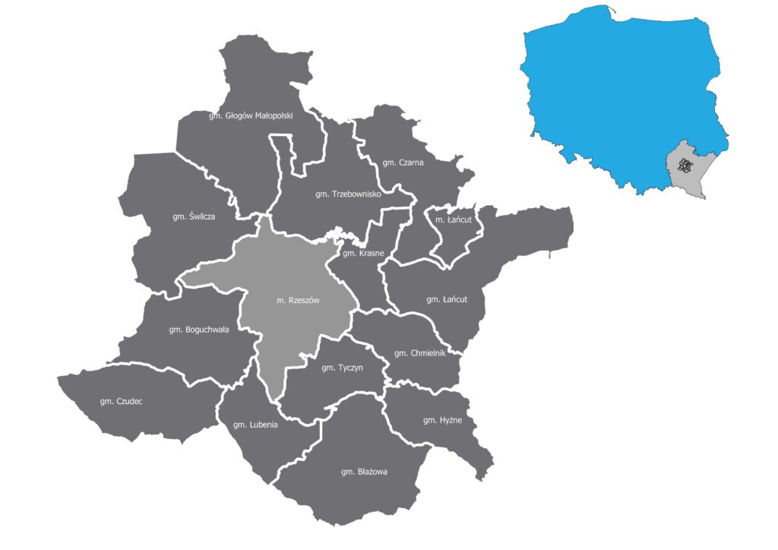
Źródło: https://rof.org.pl/o-stowarzyszeniu-rof/

ROF odgrywa ważną rolę we współpracy międzygminnej – dzięki niemu mogą być realizowane projekty, które wykorzystać efekt synergii pozwalają na realizację kluczowych dla członków stowarzyszenia projektów, w tym związanych z bezpieczeństwem energetycznym. Do przykładowych można zaliczyć projekty:
- Zintegrowany i uspołeczniony model planowania przestrzennego poprzez opracowanie Strategii Przestrzennej Rzeszowskiego Obszaru Funkcjonalnego,
- Wsparcie rozwoju OZE na terenie ROF - projekt parasolowy,
- Wymiana źródeł ciepła na terenie ROF,
- Diagnoza mitygacji i adaptacji do zmian klimatu Rzeszowskiego Obszaru Funkcjonalnego
W zakresie transformacji energetycznej konieczna jest współpraca wszystkich gmin tworzących ROF. Większe inwestycje z zakresu odnawialnych źródeł energii na rzecz Rzeszowa, z racji braku odpowiednich terenów inwestycyjnych w samym mieście mogą być realizowane dzięki współpracy w ramach ROF.

Wnioski z analiz. Bezpieczeństwo energetyczne miasta w kontekście wyników analiz bilansowych i prognostycznych
Bezpieczeństwo energetyczne jest zdefiniowane w ustawie z dnia 10 kwietnia 1997 – Prawo energetyczne (tekst jedn.: Dz.U. 2022 poz. 1385), jako „stan gospodarki umożliwiający pokrycie bieżącego i perspektywicznego zapotrzebowana odbiorców na paliwa i energię w sposób technicznie i ekonomicznie uzasadniony, przy zachowaniu wymagań ochrony środowiska” (art. 3 pkt 16)). Stan bezpieczeństwa energetycznego miasta jest bardzo dobry, co oznacza, że w perspektywie do 2026 roku nie ma zagrożenia dla pokrycia potrzeb energetycznych Miasta i jego mieszkańców.
Miasto bardzo dynamicznie się rozwija. Jest bardzo aktywne w pozyskiwaniu inwestorów oraz zaspokajaniu potrzeb mieszkańców. Dla zachowania bezpieczeństwa energetycznego rekomenduje się następujące rozwiązania:
- Należy opracować projekt: „Strategia poprawy bezpieczeństwa energetycznego Gminy Miasto Rzeszów”. Głównym celem projektu będzie analiza uwarunkowań efektywnego wykorzystywania lokalnych zasobów energetycznych, zwłaszcza Odnawialnych Źródeł Energii (OZE) występujących na terenie miasta i gmin ościennych pod kątem zwiększenia bezpieczeństwa energetycznego, poprawy stanu środowiska i obniżenia kosztów wytwarzania i dystrybucji energii elektrycznej i cieplnej, a tym samym obniżenia cen energii dla mieszkańców i przedsiębiorców.
- Koncepcje konkretnych przedsięwzięć powinny uwzględniać:
- uwarunkowania lokalne (zakres terytorialny), geograficzne i klimatyczne oraz zasobność i strukturę istniejących źródeł energii;
- możliwości budowy, rozbudowy lub przebudowy instalacji OZE oraz instalacji odzysku energii;
- wytwarzanie energii w wysokosprawnej kogeneracji;
- systemy magazynowania energii;
- instalacje hybrydowe;
- budowę nowych energooszczędnych budynków oraz termomodernizację istniejących budynków użyteczności publicznej i zamieszkania zbiorowego;
- zagospodarowanie odpadów w celu uzyskania energii,
- budowę mikro sieci umożliwiających optymalne wykorzystanie wyprodukowanej energii.
- Zacieśnić współpracę z lokalnymi uczelniami celem wdrażania innowacyjnych projektów, a także dla prowadzenia edukacji energetycznej dla młodzieży i studentów.
- Nawiązywać współpracę z wiodącymi firmami działającymi na rynku energetycznym zarówno w Polsce jak też za granicą oferującymi najnowsze projekty i rozwiązania technologiczne w dziedzinie energetyki.

Spisy

Spis tabel
Tabela 1. Wykaz skrótów i oznaczeń 3
Tabela 2. Wykaz najważniejszych dokumentów prawa międzynarodowego 4
Tabela 3. Trendy demograficzne Miasta Rzeszów 14
Tabela 4. Prognoza liczby ludności w Mieście Rzeszów do 2030 roku (tys.) 15
Tabela 5. Podstawowe informacje o gospodarce wodno-ściekowej 19
Tabela 6. Zasoby mieszkaniowe Miasta Rzeszów w 2022 roku 19
Tabela 7. Położenie hydrologiczne i hydrogeologiczne JCWPd 153 22
Tabela 8. Ilości ciepła wytwarzanego przez ECR 25
Tabela 9. Długość sieci cieplnej [m] w poddziale na rodzaj własności oraz funkcje (według stanu na początek lipca 2023 roku) 27
Tabela 10. Struktura sieci według typu i średnicy (według stanu na początek lipca 2023 roku) 28
Tabela 11. Struktura wiekowa sieci 29
Tabela 12. Moc zamówiona przez MPEC na zabezpieczenie potrzeb cieplnych miejskiej sieci ciepłowniczej (MSC) 31
Tabela 13. Moc zamówiona przez MPEC w źródłach ciepła na zabezpieczenie potrzeb cieplnych miejskiej sieci ciepłowniczej (MSC) 31
Tabela 14. Wielkość zładu i ubytki nośnika 31
Tabela 15. Straty ciepła na przekaźniku 31
Tabela 16. Ustandaryzowane zapotrzebowanie na energię cieplną w budynkach mieszkalnych wg okresu budowy 32
Tabela 17. Zapotrzebowanie na ciepło budynków mieszkalnych 34
Tabela 18. Bilans potrzeb grzewczych 35
Tabela 19. Struktura nośników ciepła 36
Tabela 20. Prognoza przyszłego zapotrzebowania na ciepło w wariancie zrównoważonym 37
Tabela 21. Prognoza przyszłego zapotrzebowania na ciepło w wariancie dynamicznego wzrostu 37
Tabela 22. Prognoza przyszłego zapotrzebowania na ciepło w wariancie stagnacji 38
Tabela 23. Zmiany zapotrzebowania na ciepło według różnych scenariuszy 39
Tabela 24. Rodzaje linii SN na terenie miasta będące na majątku PGE Dystrybucja 43
Tabela 25. Typy stacji transformatorowych SN/nN na terenie miasta 44
Tabela 26. Typy linii nN na terenie miasta 44
Tabela 27. Prognoza zapotrzebowania na energię elektryczną w wariancie zrównoważonym [MWh/rok] 48
Tabela 28. Prognoza zapotrzebowania na energię elektryczną w wariancie dynamicznego wzrostu [MWh/rok] 48
Tabela 29. Prognoza zapotrzebowania na energię elektryczną w wariancie stagnacji [MWh/rok] 49
Tabela 30. ilość odbiorców gazu i zużycie w latach 2018 – 2022 50
Tabela 31. Zużycie gazu przez poszczególne sektory 51
Tabela 32. Odbiorcy i zużycie gazu sprzedawanego przez PGNiG 52
Tabela 33. Parametry gazociągów Jarosław - Sędziszów zasilających miasto 53
Tabela 34. Parametry rurociągu Przybyszówka – Boguchwała 54
Tabela 35. Parametry stacji SRP I zasilających miasto 54
Tabela 36. Stacje gazowe zasilające teren Miasta 56
Tabela 37. Długość sieci gazowych na terenie Miasta 57
Tabela 38. Ilość i długość przyłączy na poszczególnych ciśnieniach 57
Tabela 39. Zapotrzebowanie na gaz w wariancie zrównoważonym [MWh/rok] 59
Tabela 40. Zapotrzebowanie na gaz w wariancie dynamicznego rozwoju [MWh/rok] 59
Tabela 41. Zapotrzebowanie na gaz w wariancie stagnacji [MWh/rok] 59
Tabela 42. Dane wskaźnikowe dotyczące zużycia energii w różnych typach budynków w roku 2014 66
Tabela 43. Prognoza liczby ludności miasta w perspektywie do 2037roku 74
Tabela 44. Zapotrzebowanie na energię finalną w podziale na sektory gospodarki [GWh] 74
Tabela 45. Zapotrzebowanie na energię finalną w podziale na nośniki [GWh] oraz procent pokrycia zapotrzebowania przez dany nośnik dla Polski zgodnie z PEP 2040 76
Tabela 46. Prognozowane zapotrzebowanie na energię w mieście [MWh/rok] 79
Tabela 47. Ilość zużywanej i wytwarzanej energii elektrycznej przez jednostki miejskie 81
Tabela 48. Zestawienie odpowiedzi gmin ościennych 89

Spis map
Mapa 1. Podział miasta na osiedla 12
Mapa 2. Mapa sieci cieplnej 30
Mapa 3. Tereny planowane do przyłączenia do sieci cieplnej wraz z mocami przyłączeniowymi 40
Mapa 4. Schematyczny przebieg sieci elektroenergetycznej na terenie miasta 45
Mapa 5. Poglądowy przebieg sieci gazowej wysokiego ciśnienia zasilających miasto 55
Mapa 6. Gazowa sieć dystrybucyjna na terenie miasta 58
Mapa 7. Tereny rozwojowe Rzeszowa 70
Mapa 8. Usłonecznienie na obszarze Miasta Rzeszów 81
Mapa 9. Obszar ROF 90

Spis wykresów
Wykres 1. Struktura wykorzystania ciepła przez sektory 23
Wykres 2. Struktura zużycia ciepła według nośników 24
Wykres 3. Ilość gospodarstw domowych wykorzystujących paliwa stałe (2019) 26
Wykres 4. Struktura paliw wykorzystywanych w indywidualnych gospodarstwach domowych nie podłączonych do sieci cieplnej 27
Wykres 5. Zużycie ciepła według sektorów 35
Wykres 6. Struktura zużycia ciepła według nośników 36
Wykres 7. Procentowa struktura zużycia energii elektrycznej w mieście w 2022 roku 42
Wykres 8. Porównanie wariantów prognostycznych 49
Wykres 9. Struktura zużycia gazu w podziale nas sektory 53
Wykres 10. Zmiana zapotrzebowania na gaz dla różnych scenariuszy 60
Wykres 11. Schemat bilansowania energii 62
Wykres 12. Zużycie energii na potrzeby grzewcze budynków [kWh/m2/rok] 64
Wykres 13. Określanie zapotrzebowania na energię w sektorze mieszkaniowym 65
Wykres 14. Ceny produktów i usług (inflacja) w latach 2020 - 2022 69
Wykres 15. Prognoza zużycia energii finalnej w podziale na sektory (bez zużycia nieenergetycznego) 75
Wykres 16. Udział nośników energii w zaspokojeniu potrzeb na energię finalną (rok 2020) 77
Wykres 17. Udział nośników energii w zaspokojeniu potrzeb na energię finalną (rok 2025) 77
Wykres 18. Udział nośników energii w zaspokojeniu potrzeb na energię finalną (rok 2030) 78
Wykres 19. Prognoza zużycia energii finalnej w podziale na paliwa i nośniki [TWh] 78
Wykres 20. Prognoza zapotrzebowania na energię w mieście 79

https://isap.sejm.gov.pl/isap.nsf/download.xsp/WMP20130000121/O/M20130121.pdf
https://bip.mos.gov.pl/strategie-plany-programy/polityka-ekologiczna-panstwa/polityka-ekologiczna-panstwa-2030-strategia-rozwoju-w-obszarze-srodowiska-i-gospodarki-wodnej/
https://www.gov.pl/web/ia/polityka-energetyczna-polski-do-2040-r-pep2040
https://www.gov.pl/web/klimat/krajowy-plan-na-rzecz-energii-i-klimatu
https://www.podkarpackie.pl/images/pliki/RR/2022/Strategia_rozwoju_wojew%C3%B3dztwa_-_Podkarpackie_2030_-_Sejmik_WP_28.09.2020_r.pdf
https://powietrze.gios.gov.pl/pjp/rwms/content/show/1779
https://bip.podkarpackie.pl/index.php/informacja-o-srodowisku/ochrona-powietrza/4055-uchwala-antysmogowa-dla-wojewodztwa-podkarpackiego
https://www.podkarpackie.pl/index.php/srodowisko/aktualnosci/uzasadnienie-sprawie-braku-potrzeby-przeprowadzenia-strategicznej-oceny-oddzialywania-na-srodowisko-projektu-dokumentu-pn-wojewodzki-program-przeciwdzialania-zmianom-klimatu-i-skutkom-tych-zmian-z-uwzglednieniem-odnawialnych-zrodel-energii-i-gospodarki-w-obiegu-zamknietym
https://s.bip.erzeszow.pl/file/61727/0_STRATEGIA%20ROZWOJU%20MIASTA%20DO%202025%20R%20(1)%20-uchwa%C5%82a.pdf
https://s.bip.erzeszow.pl/file/168937/Plan+Adaptacji+do+Zmian+Klimatu+Miasta+Rzeszowa+do+roku+2030+do+Uchwa%C5%82y+RMR.pdf
https://s.bip.erzeszow.pl/ochrona-srodowiska/programy-dotyczace-ochrony-srodowiska/plan-gospodarki-niskoemisyjnej-dla-miasta-rzeszowa
https://rof.org.pl/wp-content/uploads/2023/02/Diagnoza-mitygacji-i-adaptacji-do-zmian-klimatu-ROF-wraz-z-Za%C5%82%C4%85cznikami_Opt.pdf
Do potrzeb projektowych wykorzystywany jest tzw. typowy rok meteorologiczny, zgodnie z normą PN-EN ISO 15927-4:2007 - wersja polska - Cieplno-wilgotnościowe właściwości użytkowe budynków - Obliczanie i prezentacja danych klimatycznych - Część 4: Dane godzinowe do oceny rocznego zużycia energii na potrzeby ogrzewania i chłodzenia. W opisie klimatycznym miasta wykorzystano uogólnione dane, dane szczegółowe mają postać matrycy godzinowej dla wszystkich godzin roku: http://mib.gov.pl/files/0/1796817/wmo125500iso.zip
Brak danych za rok 2022 w momencie przygotowania dokumentu
http://www.odyssee-mure.eu/publications/efficiency-trends-policies-profiles/poland-polish.html
Rozporządzenie Ministra Infrastruktury z dnia 12 kwietnia 2002 r. w sprawie warunków technicznych, jakim powinny odpowiadać budynki i ich usytuowanie (Dz.U. z 2019 poz. 1065)
Zużycie energii w gospodarstwach domowych w mieście w 2018 r., GUS, 2020, https://stat.gov.pl/obszary-tematyczne/srodowisko-energia/energia/zuzycie-energii-w-gospodarstwach-domowych-w-2018-roku,2,4.html
OECD, ang. Organisation for Economic Cooperation and Development - Organizacja Współpracy Gospodarczej i Rozwoju
IPCC, ang. Intergovernmental Panel on Climate Change - Międzyrządowy Zespół ds. Zmian Klimatu

